现代气候学基础
  - 课程知识体系精编 · 复习总纲
南京大学 ·《现代气候学基础》
2026 年 10 月

目录
第一部分 气候系统与气候观测
- 第 1 章 气候与气候系统（绪论）
- 第 2 章 气候系统各圈层及其相互作用
- 第 3 章 气候监测
- 第 4 章 气候诊断分析
第二部分 气候系统的物理过程与循环
- 第 5 章 气候系统中的能量与循环
  - 5.1 辐射基本定律 5.2 地气系统能量平衡 5.3 太阳辐射几何与地表辐射
  - 5.4 蒸发、蒸散与地表能量平衡 5.5 行星反照率 5.6 气候敏感度与反馈
  - 5.7 水分循环 5.8 角动量平衡 5.9 碳循环
第三部分 气候变化与模拟
- 第 6 章 气候变化
- 第 7 章 气候模式与气候模拟
- 第 8 章 季风气候
附录
- 附录 A 核心公式速查表
- 附录 B 关键数值速查表
- 附录 C 核心术语中英对照
- 附录 D 图表来源索引

使用说明与知识地图
本纲以南京大学《现代气候学基础》（陈星、马开玉、黄樱，南京大学出版社 2014）课程课件为唯一依据，对全课程知识点做系统化、去冗余的精编。公式、数值、图表均取自课件原文，可溯源、可直接背诵使用。
图例（全书统一）：黄底红字＝必背数值与核心结论；蓝色加粗＝关键术语/概念；蓝色框＝要点归纳，绿色框＝定义，橙色框＝考点与易错，灰底框＝公式推导与补充注释。全篇公式、数值均标注来源课件页码。
复习主线：本课程回答三个问题——① 气候是什么（气候系统的组成与各圈层特征）；② 气候为什么这样（能量、水分、角动量、碳的平衡与循环，及其监测与诊断）；③ 气候将怎样变（气候变化事实、强迫与反馈、气候模式与预估、季风变率）。
课程知识地图（教材章节 → 本纲对应）
教材章 | 主题 | 本纲章
第 1 章 | 引言：气候与气候系统 | 第 1 章
第 2 章 | 气候系统各圈层及其相互作用 | 第 2 章
第 3 章 | 气候监测 | 第 3 章
第 4 章 | 气候诊断分析 | 第 4 章
第 5 章 | 气候系统中的能量与循环（能量·水分·角动量·碳） | 第 5 章
第 6 章 | 气候变化 | 第 6 章
第 7 章 | 气候模式与气候模拟 | 第 7 章
第 8 章 | 季风气候 | 第 8 章

第 1 章 气候与气候系统（绪论）

1.1 气候学与气候的定义
气候学：研究气候的特征、形成和演变，以及气候同人类活动相互关系的学科。研究内容包括：气候特征、气候分类、气候区划、气候成因、气候系统、自然气候变率、气候变化、气候与人类活动关系、气候模拟、气候预测和应用气候 [f1 p.2]。
- 气候学是当今大气科学领域最活跃、学科交叉度最广的分支之一。大气科学分支：天气学、动力气象学、大气物理学、大气化学、气候学、大气探测、人工影响天气、应用气象学等 [f1 p.2]。
- 现代气候的定义：在太阳辐射和气候系统各子系统相互作用下，地球上某一区域在某一特定时段内气候要素的平均值和变率的统计状态 [f1 p.71]。
- 世界气象组织（WMO）规定以 30 年（如 1971—2000、1980—2010）作为气候标准时段；气象要素的各种统计量（均值、极值、概率等）是表述气候的基本依据 [f1 p.71]。

1.2 与气候有关的若干概念
概念辨析（高频考点）：气候状态 / 气候变化 / 气候异常 / 气候变率 / 气候噪音 / 气候可预测性 —— 这一组概念的差别在于「参照系」不同 [f1 p.73]。
概念 | 定义 | 时间尺度
气候状态 | 地气系统特定区域、气候系统或其分量在特定时期的平均 | 比局地天气可预报时限长（月—季—年—十年）
气候变化 | 同类的气候状态在两个时间段之间的差异 | 月—季—年—十年
气候异常 | 一个特定的气候状态与同类气候状态平均的偏差 | —
气候变率 | 大量同类气候状态之间的方差 | —
气候噪音 | 由统计原因引起的扰动（如天气的逐日变化） | —
气候可预测性 | 潜在可预测物理原因造成的气候变化大小 / 不可预测的气候噪声大小（比值） | —
- 气候态（气候标准态）：同类气候状态（要素及其统计量、每年特定时段都一样）30 年的平均 [f1 p.75]。
- 气候趋势：气候的长期变化倾向，即记录时期具有单调上升或下降特点的气候变化（线性/非线性）；线性趋势大小与所选时间段有关，数学上用最小二乘法计算 [f1 p.75]。
- 气候波动（振荡）：气候状态围绕气候平均态的波动式变化，表现为准周期性振荡，有年际、年代际等尺度；波动幅度越大，年际/年代际变化越大 [f1 p.75]。

1.3 气候变化的 IPCC 与 UNFCCC 定义
- IPCC 定义：气候变化指气候状态的变化，可根据气候特征的均值和/或变率的变化识别（如统计检验），并持续一段时间（通常几十年或更长）。可归因于自然的内部过程或外部强迫（太阳活动周期改变、火山喷发、人类活动对大气成分或土地利用的持续改变）[f1 p.74]。
- UNFCCC 定义：第一条将气候变化定义为「直接或间接归因于人类活动的气候变化，而人类活动改变了全球大气成分，这种变化是同期观测到的自然气候变率之外的变化」——UNFCCC 明确区分人为气候变化与自然气候变率 [f1 p.74]。
- 气候变化是指气候系统五个圈层的变化，任何一个圈层的变化都应视之为气候变化 [f1 p.74]。

1.4 气候系统的一般概念
- 气候系统五个组成部分 [f2 p.6]：大气圈（atmosphere）、水圈（hydrosphere）、岩石圈（lithosphere / land surface）、冰雪圈（cryosphere）、生物圈（biosphere）。
- 气候不是「不变的」「地面的」「局地的」现象；气候是在全球气候系统影响下形成的，是地球 5 个圈层相互作用的结果 [f2 p.4]。
- 气候系统概念建立的 3 个科学/技术支柱 [f2 p.5]：高速电子计算机、以卫星为主体的全球观测系统、全球大气环流模式。
- 概念发展：1979 年第 1 次世界气候大会 → IPCC 先后 6 次评估报告（1990、1995、2001、2007、2013、2021），逐步形成「全球气候系统」概念 [f2 p.4]。
- 地球系统科学：研究地球系统，强调观测、理解和预测涉及陆地、大气、水、冰、生物圈、社会、技术和经济之间相互作用的全球环境变化 [f1 p.59]。
- 地球系统科学的对象：由大气圈、水圈、岩石圈、冰冻圈和生物圈（包括人类圈）组成的作为整体的行星地球，是复杂非线性多重耦合系统（圈层相互作用、物理/化学/生物三大基本过程相互作用、人与地球相互作用）[f1 p.61]。

1.5 人类圈与人类纪
- 人类圈（Anthroposphere）：Schellnhuber（1999）首次把人类从生物圈中分离出来，确立人类在地球系统中的特殊地位 [f1 p.54]。
- 人类纪（Crutzen，1995 年诺贝尔化学奖得主）：人类文明发展已改变传统按地层和古生物划分地质年代的格局，应把现在这个地质时期称为「人类纪」，可从 18 世纪后期开始 [f1 p.55]。
- 「人类纪」三重涵义 [f1 p.56]：① 人类已成为地球系统的核心；② 人类已成为地球环境变化的主要驱动力；③ 地球未来的命运掌握在人类手中。

1.6 气候学研究的三种基本手段与现代气候学
- 三种基本手段 [f1 p.86]：观测、理论、模式 —— 观测分析揭示事实，数值模拟和理论解释机理。
- 现代气候学与传统气候学的区别：传统气候学描述一定区域的气候特点；现代气候学理解气候形成和变化的原因，要求预测某地区或全球范围各时间尺度的气候变化，即围绕平衡态的扰动或对平衡态的偏差（距平）[f1 p.90]。
- 现代气候学研究的三个特点（王绍武，2005）[f1 p.91]：从气候变化来研究气候；从气候系统来研究气候；从气候动力学来研究气候。

1.7 世界气候计划与研究计划
- 世界气候计划（WCP）四个子计划（1979，日内瓦第一次世界气候大会）[f1 p.92]：① 世界气候资料计划（WCDP）；② 世界气候知识应用计划（WCAP）；③ 世界气候影响研究计划（WCIP）；④ 世界气候变化及变率研究计划，后改称「世界气候研究计划」（WCRP，最活跃的分支）。
- WCRP：由 WMO 与国际科学联合会（ICSU）联合主持，以物理气候系统为主要研究对象；1970 年代酝酿、1980 年代执行 [f1 p.93]。主要关心数周到数十年尺度的气候变化；两大目标：气候的可预报程度、人类活动对气候的影响 [f1 p.94]。
- WCRP 三个研究方向 [f1 p.95]：为期数周的长期天气预报；全球大气年际变率与为期数年的热带海洋年际变率；长期变化。
- 1993 年 WCRP 在 TOGA 成果基础上提出 CLIVAR 计划，旨在对十至百年尺度气候变率进行描述、分析、模拟和预测 [f1 p.95]。
- WCRP 六个分计划 [f1 p.96]：① CLIVAR 气候变率和可预报性研究；② SPARC 平流层过程及其气候作用；③ GEWEX 全球能量和水分循环；④ WOCE 世界大洋环流；⑤ ACSYS 北极气候系统研究/极地气候计划；⑥ TOGA 热带海洋和全球大气计划（1985—1994，成果之一为能提前一年或更长时间预测 El Niño）。
- 综合研究计划演进 [f1 p.97]：WCRP（1980）→ ESSP（2003）→ Future Earth（2011）。IGBP：20 世纪 80 年代由 ICSU 发起，聚焦时间尺度几十年到几百年、对人类活动最敏感的相互作用与重大变化 [f34 p.142]。

1.8 关键数值与事实（必背）
必背时间与数值 [f1 p.3–41]：
- 2021 年诺贝尔物理学奖：真锅淑郎、克劳斯·哈塞尔曼，因「地球气候的物理建模、量化可变性并可靠地预测全球变暖」共享一半奖金。
- 2018 年诺贝尔经济学奖：William Nordhaus（主张碳税、发展 DICE/RICE 模型）与 Paul Romer。
- 《巴黎协定》：195 国承诺将全球平均气温升幅控制在工业化前水平以上低于 2℃，并努力限制在 1.5℃ 内；2016-11-04 生效。
- IPCC AR6（2021）：过去十年全球气温比 1850—1900 年平均高出约 1.1℃；「无可争辩」——人类活动造成了气候变化。
- 人类活动归因可能性提升：2001 第三次报告 66% → 2007 第四次 90% → 2013 第五次 >95%（extremely likely）。
- 2023 年 7 月全球平均气温相对工业化前上升 1.54℃（伯克利地球所）。
- 南大气候学历史：1920 竺可桢讲授气象学；1924 气象组；1952 首次在国内高校设立气候学专业（么枕生）；教材为陈星、马开玉、黄樱《现代气候学基础》（南京大学出版社 2014）。
IPCC AR6 预估要点 [f1 p.38]：气候变化加剧水循环，带来更强降雨/洪水，许多地区更严重干旱；高纬降水可能增加、亚热带大部分地区预估减少；预估季风降水将发生变化并因地而异；整个 21 世纪沿海海平面持续上升。碳排放与变暖近乎线性 → 限制全球变暖的唯一方法是实现 CO₂ 净零排放（碳中和） [f1 p.41]。

1.9 人类活动影响气候变化的研究史（近 200 年）
年份 | 人物 | 贡献 [f5 p.33]
1824 | Fourier（法） | 提出温室效应概念
1861 | Tyndall（爱尔兰） | 证实 CO₂ 有温室效应（制分光光度计测量气体吸收）
1896 | Arrhenius（瑞典） | 估算 CO₂ 加倍气温上升约 4.5℃（平衡气候敏感度）
1938 | Callendar | 首次确认人类活动造成的 CO₂ 增加已对气候产生影响
1960 | Keeling（美） | 在夏威夷 Mauna Loa 建立大气 CO₂ 观测（最长、最完整记录）
1975 | Manabe | GCM 模拟 CO₂ 加倍升温 2.93℃
1979 | — | 第一次世界气候大会（日内瓦），建立 WCP
1988 | — | WMO 与 UNEP 联合建立 IPCC

第 2 章 气候系统各圈层及其相互作用

2.1 大气圈
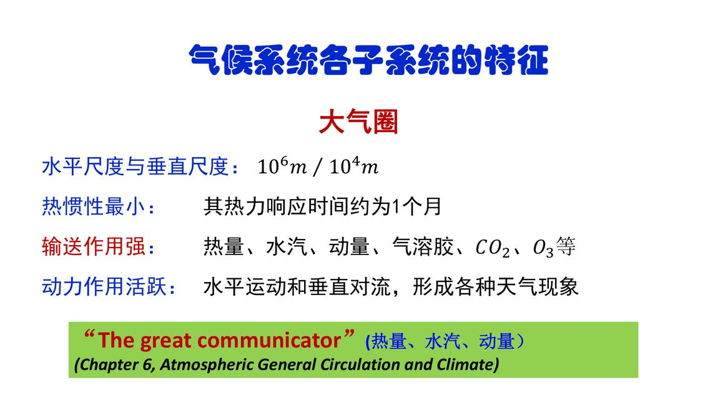
“The great communicator” —— 大气圈的尺度与特性（郭维栋课件）
- 又称气候系统各圈层之间反应最快速的「信使」（“The great communicator”，传递热量、水汽、动量）[f2 p.13]。
- 水平尺度与垂直尺度之比约 10⁶ m ⁄ 10⁴ m（约 100 倍）。
- 热惯性最小：热力响应时间约为 1 个月 [f2 p.13]。
- 输送作用强：热量、水汽、动量、气溶胶、CO₂、O₃ 等；动力作用活跃（水平运动与垂直对流，形成各种天气现象）。
- Hartmann：大气提供了气候系统内地理区域间最快速的通讯；虽热力作用最小，但动力作用活跃、输送作用强，能通过快速对流与各圈层交换质量、能量 [f34 p.88]。

温室气体（GHG）[f2 p.14–15]
- 占 99.9% 体积混合比的氮气、氧气、氩气吸收太阳短波辐射非常有限，且与地球系统长波辐射不发生相互作用 → 不是温室气体。
- 微量气体（CO₂、CH₄、N₂O、O₃）及水汽能吸收和放出长波辐射；水汽、CO₂、O₃ 也能吸收太阳短波辐射；水汽多集中在对流层底层，O₃ 集中在平流层中层。
- 机制：它们向上和向下同时放出长波辐射，增加了地表吸收的能量，使温度升高。
- 观测值：CO₂ 在 2013 年超过 400 ppm；CO₂ 414.38 ppm（2020-07）、417.19 ppm（2022-08）；CH₄ 1908.74 ppb（2022-05）；N₂O 335.47 ppb（2022-05）。

水汽（water vapor）[f2 p.16]
- 大气成分中变化最大；对气候和气候变化非常重要。
- 水循环重要组成：海—陆—气之间的水汽输送与海—陆间径流达成平衡。
- 是重要温室气体，存在水汽—温度反馈。
- 水汽凝结形成云，造成云—辐射反馈：云反射太阳辐射，对地面长波辐射具有温室效应。
- 相变链：水汽 → 含液态水的云 → 含冰晶的云 → 降雨、降雪、冰雹。
- 空间分布不均：随高度增加而减少；随纬度增加而减少；干旱带与湿润带差异。

2.2 水圈（海洋）
海洋——地球气候的「调节器」：通过能量、动量、物质（水与 CO₂）交换，在调节和稳定气候上起决定性作用 [f2 p.27]。
温度与盐度结构 [f2 p.18]
- 温度结构（自上而下）：混合层（mixed layer，表层约 50–100 m）→ 斜温层（thermocline / 跃温层，温度梯度大）→ 深温层（deep layer，等温层，500–1000 m 以下）。
- 盐度结构：表层约 500 m 以内变化较大、因纬度而异；深层趋于均匀。
- 热力响应时间为 10⁻¹ — 10⁴ 年；海洋是能量库、地球气候的调控器。
具有气候意义的海洋特性（八条）
# | 特性 | 关键数值 [f2 p.19–26]
1 | 巨大的海洋面积 | 地球表面约 71% 为海洋覆盖，是大气能量的主要和直接供应地
2 | 巨大的海水质量 | 地球总水量约 1384×10⁶ km³，其中 97.4% 为海水；海水质量 ≈ 大气总质量的 280 倍；海洋蒸发约占地表总蒸发量的 84%，每年把约 36000 亿 m³ 水转为水汽
3 | 辐射特性 | 海洋对短波吸收远强于陆面；海洋反照率 0.05–0.14，陆面 0.10–0.30 → 单位洋面吸收太阳辐射比陆面多 10–20%；阳光可透几十米（10 m 深处吸收约为海面的 18%）
4 | 热惯性 | 见下表；全球增暖 GW 的 90% 热量被海洋吸收
5 | 流动性 | 40°N/S 以内净辐射盈余、高纬亏空；平均海洋热输送占 33%，10–30°N 低纬海洋输送达 65%（超过大气）；大气经向输送最大在 40°N/S
6 | 海面摩擦 | 海面比陆面光滑、摩擦系数小；但风浪大时粗糙度与摩擦系数显著增大
7 | 热源时空尺度 | 空间尺度大（>1000 km），持续时间长（月量级）
8 | 地球化学循环 | 海洋吸收了大气中 40% 的 CO₂，是地球系统碳循环的巨大碳库
热惯性对比（必背） [f2 p.23]
量 | 海水 | 空气 | 土壤 | 海冰
比热（卡/克·度） | 0.932 | 0.237 | 0.502 | 1.028
密度（克/cm³） | — | 0.00129 | — | 0.9168
热容量（卡/cm³） | 0.956 | 0.000306 | 0.525 | 0.460
反照率 | 0.05–0.14 | — | 0.10–0.30 | 0.50–0.70
加热 0.956 卡/cm³：海水升温 1℃、土壤升温 1.91℃，而空气可升温达 3130℃。1 m 厚海水降温 1℃ 释放热量，可使上空 3000 m 空气升温 1℃。估算：巴伦支海 200 m 厚水层仅降温 0.5℃，放出热量即可使 4 km 大气层升温 10℃。
大气对海洋的作用 / 大洋表层环流格局 [f34 p.89–91]
- 大气运动通过风应力作用于海洋，是海水运动（洋流）的主要动能；洋流形成主因是长期定向风的推动，主要动力为盛行风（风海流）。
- 大洋表层环流格局（5 条）：① 以南北回归高压带为中心形成反气旋型大洋环流；② 以北半球中高纬海上低压区为中心形成气旋型大洋环流；③ 南半球中高纬海区无气旋型环流，被西风漂流代替；④ 南极大陆形成绕极环流；⑤ 北印度洋形成季风环流区。

2.3 冰雪圈
冰雪圈：全球的冰体和积雪，是气候寒冷的产物。分两类：陆冰（冰川、季节性雪盖、永冻层等）与海冰 [f34 p.3]。
冰川四类 [f34 p.5]：冰原（覆盖面积 ≥ 5 万 km²）；冰架（与冰原相连、漂浮于水面）；冰帽（覆盖面积 < 5 万 km²）；大陆冰川（受地形影响、覆盖面积较小）。
- 南极大陆 95% 以上面积为巨厚冰川覆盖；南极平均冰层厚度约 1700 m，最厚处超过 4000 m [f34 p.6]。
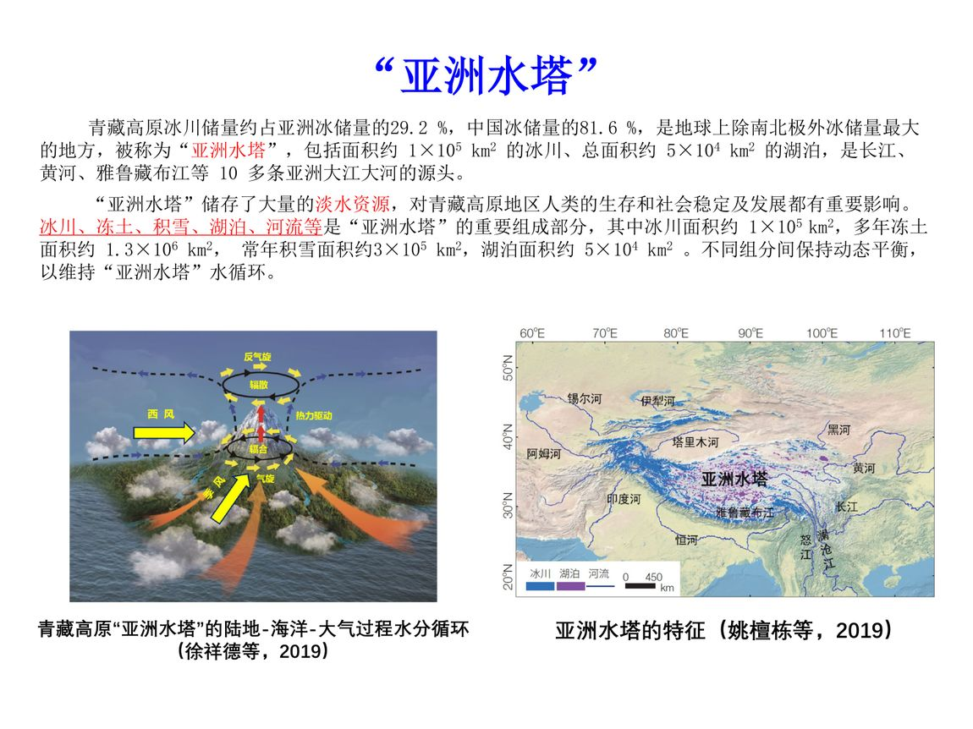
“亚洲水塔”——青藏高原冰川/冻土/积雪/湖泊（《现代气候学基础》课件）
冰雪圈的重要性质（六条）
# | 性质 | 关键数值 [f34 p.7–12]
1 | 高反照率 | 是水的几倍甚至十倍以上，强烈影响地球系统能量平衡
2 | 低热传导系数 | 0℃ 时冰/水/水蒸气的热导率分别为 2.22 / 0.55 / 0.18 W/(m·K)；零度雪 0.10 W/(m·K)；冰雪是良好绝热层
3 | 面积大、时空分布复杂 | 全球永久冰雪：陆面约 3.5%、洋面 2.0%；季节性雪盖：北半球约 10%、南半球 3.4%
4 | 重要的水文作用 | 储存大量水分；热惯性大、热容量低、密度低、表面粗糙度远小于土壤
5 | 特征时间尺度 | 演变响应时间尺度 10⁻¹ ~ 10⁷ 年；特征空间尺度 1 m – 1000 km
6 | 复杂的圈层相互作用与反馈 | 冻土、大陆冰川、海冰；日—年—世纪尺度；高反照率、低导热率、季节/年际变化
反照率参考值（必背） [f34 p.41–42]
下垫面 | 反照率 | 下垫面 | 反照率
干洁的雪 | 0.80–0.95 | 水面（自然水） | 0.06–0.10
清洁的湿雪 | 0.60–0.70 | 海水 | 0.02–0.10
污浊的雪 | 0.40–0.50 | 冰面 | 0.15–0.35
裸露土壤 | 0.05–0.35 | 沙漠 | 0.25–0.35
针叶林 | 0.10–0.15 | 阔叶林 | 0.15–0.20
草地 | 0.15–0.20 | 干草地 | 0.20–0.30
冰雪圈在地球系统中的作用（九条）[f34 p.144–155]
- 影响辐射与地表热力平衡：高反射率增加反射太阳辐射量；近似完全黑体，有很强长波放射能力。
- 影响热量交换，隔绝大气与海洋之间的水汽、动量交换，对地球系统变化起稳定器作用。
- 影响全球热力环流：冰雪具有高溶解潜热，形成/融化吸收或放出大量热量，是重要的冷源；扩张使邻近海水变冷、富盐，有助全球热力环流维持。
- 融凝对海平面有直接影响：全球暖化下冰雪消融对海平面上升的贡献大于海水自身膨胀；消融甚至可能加速全球变暖。
- 在水循环中作用重要（消融、升华等）；季节性冰雪气温上升时融化，成为河流补给。
- 是全球变化最敏感的指示器之一；地球表面总水量近似恒定 → 冰期-间冰期转换可通过海平面高度和冰川体积变化显示。
- 记录地球系统信息（冰川气泡中含痕量气体、火山灰、花粉等）。
- 重要水源：中高纬大陆冰川是河流主要源泉；青藏高原冰雪融水供养邻近区域众多人口。
- 会带来自然灾害：主要为雪崩、洪水、崩塌；融凝造成局地洪水或干旱（如青藏高原冻土消融影响铁路运输安全）。
专题：青藏高原积雪（TPSC）的次季节变率（Li et al.）[f34 p.21–38]。资料：IMS 积雪分析（24 km 分辨率）、ERA-Interim；每个冬季 11 月 1 日—次年 2 月 28 日共 120 天。谱分析：滤波后解释方差 65.8%（次季节）。案例 2012/13 冬季：TPSC 次季节分量在半个月内造成约 1.1×10⁶ km² 的积雪面积变化。结论：冬季 TPSC 次季节变率在中期时间尺度（约 3–8 天后）快速影响随后的东亚大气环流（WRF-ARW 试验中 300 hPa 纬向风响应通过 99% 显著性检验）。

2.4 岩石圈（陆面）
岩石圈：地球上部相对于软流圈而言的坚硬岩石圈层，厚约 60~120 km；从气候系统圈层相互作用角度，关注的是地球表层固体壳体（山体、地表岩石、沉积和土壤，以及海底形态，广义还包括河、湖与地下水）[f34 p.39]。
特征一：地表非均匀性 [f34 p.40]：陆地约占地球表面 30%，包括 1/4 森林、1/4 草地、1/4 沙漠、1/4 城市和农田。地表反照率比海洋大 25%_{50%，在 0.10}0.80 之间；土壤含水量对反射率及蒸发有明显影响。
特征二：能与大气交换能量、动量和物质 [f34 p.43]：陆气相互作用通过地表进行；地表也是大气中气溶胶的主要源地（火山灰、沙尘暴等）。
特征三：独特的地表热力作用 [f34 p.44]（以青藏高原为例，吴国雄 2002）：
- 夏季：地表增温快形成热源 → 地面热低压、高空暖高压（青藏高压）。
- 冬季：气温降低形成冷源 → 空气下沉 → 高原上高压。
特征四：陆地水循环 —— 局地水分收支方程 [f34 p.45]
大气中水分收支：$\frac{∂W}{∂t}+∇⋅(VW)=E−P$
土壤湿度收支：$\frac{∂S}{∂t}=P−E−R$
其中 $W$ 为大气中的水分；$S$ 为土壤湿度（土壤含水量）；$P$ 为降水量；$E$ 为蒸发量；$VW$ 为大气中水分的水平通量；$R$ 为径流。
特征五：构造演变时间尺度 [f34 p.46]：10⁵ ~ 10⁷ 年以上。大陆漂移学说：1912 年德国气象学家魏格纳提出，3 亿年前古生代后期所有大陆连成联合古陆（泛大陆），周围海洋为泛大洋。
特征六：人类活动已显著改变岩石圈地表特性 [f34 p.47]：LULCC（土地利用/土地覆盖变化）成为现代气候变化中不可忽略的重要因子。

2.5 生物圈
生物圈：地球上所有动物、植物和微生物等生物有机体及其活动空间的总称。占据大气圈对流层下部、几乎整个水圈以及岩石圈表层的薄层；核心部分为地表面以上 100 m 至水面 200 m 以下之间。两个重要部分：植被和海洋浮游生物 [f2 p.28]。
- 生命的特征 [f2 p.29]：① 以指数形式增长（受资源限制被抑制）；② 需要能量（光合作用）；③ 产生废物（呼吸或分解）；④ 多种多样（生物体之间、与环境之间相互作用）。
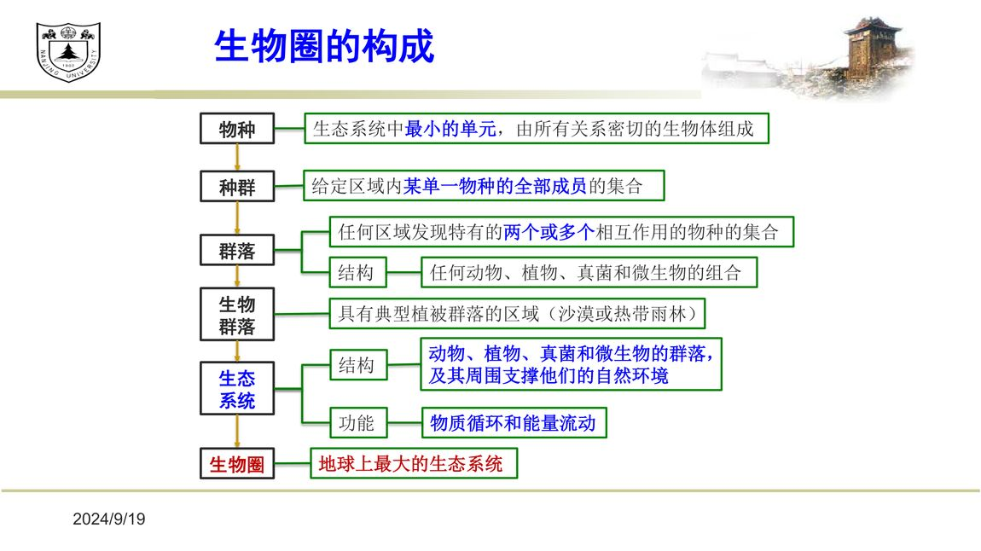
“生物圈的构成：物种→种群→群落→生态系统→生物圈（郭维栋课件）”
与气候变化研究相关的生态学变量与公式 [f2 p.31–35]
- 总初级生产力 GPP：单位时间和单位面积上植物通过光合作用所固定的有机碳总量（总第一性生产力），决定着进入陆地生态系统的初始物质和能量。
- 净初级生产力：$NPP=GPP−R_{a}$（$R_{a}$ 为自养呼吸）
- 净生态系统生产力：$NEP=NPP−R_{h}=GPP−(R_{a}+R_{h})$（$R_{h}$ 为土壤微生物异养呼吸）
判据：NEP > 0 为碳汇；NEP < 0 为碳源
- 叶绿素荧光 SIF（Sun-induced Chlorophyll Fluorescence）：植物吸收的一小部分光重新以光的形式发射出来；几乎所有光合作用过程的变化均可通过叶绿素荧光反映。卫星遥感探测 SIF 近年成为研究热点；是目前全球尺度上可观测的、最直接真实反映植被光合作用的信号。平台：OCO-2 / GOME-2 / TanSat / OCO-3 / TROPOMI / FLEX 等 [f2 p.36–38]。
- 生态系统服务功能（傅伯杰，2023）[f2 p.39]：① 供给服务；② 调节服务（最重要）——调节气候、调节洪水、调控疾病、降低污染等；③ 文化服务。
- 生态系统分类 [f2 p.40]：自然（陆地：森林/草原/荒漠；水域：海洋/淡水）、半人工（农田、鱼塘）、人工（城市、宇宙飞船）。
柯本气候分类（Köppen） [f2 p.45–48]：1884 年由柯本首次提出。五个主要气候组：A 热带、B 干旱、C 温带、D 内陆、E 极地。以最热月温度、最冷月温度、年降水量划分；再据降水分布划子类（如温带：降水相对均匀 Cf，夏半年最多月降水 ≥ 冬半年最少月降水 10 倍为 Cw，反之 Cs）。
例句（必会）：南京降水最多月不到降水最少月的 10 倍 → Cf；最热月平均气温高于 22℃ → a 类 ⇒ 南京气候类型为 Cfa。
碳达峰碳中和与陆地生态系统 [f2 p.63–77]
- 中国 1978—2003 年启动的六个生态项目自然生态系统固碳量达 0.5 Pg CO₂，其中「天然林保护工程」占 50% 以上，其次「三北防护林工程」（19%）、「退牧还草工程」（12%）。
- 2000 年以来地球新增 5% 绿化面积（约相当于亚马逊雨林大小），其中 25% 来自中国。
- 目标：碳达峰 2030、碳中和 2060。
- 陆地生态系统碳汇演变三规律（朴世龙，2022）：① 碳汇是响应环境变化的动态结果而非固有属性；② 大气 CO₂ 对陆地碳汇增加的驱动随浓度增加而减弱；③ 植树造林增汇效应随林龄增加而规律性降低。

2.6 圈层相互作用总览
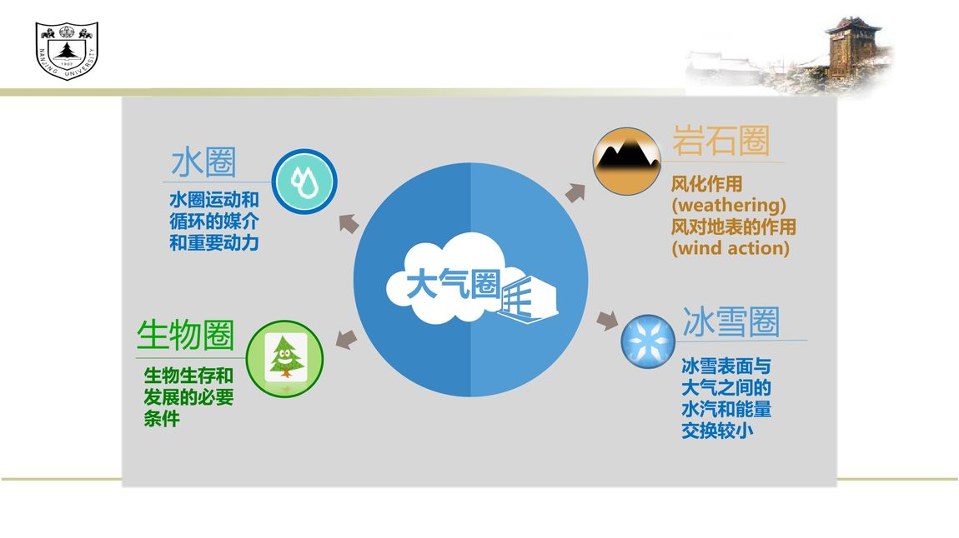
气候系统各圈层及其相互作用（郭维栋课件）
- 陆气相互作用过程：受气候和其它环境因素控制的、可引起气候和环境变化的、发生在地表（包括生物圈）和土壤中的、控制地面和大气直接热量、动量、水分和其它物质交换的过程 [f34 p.157]。
- 陆地-大气相互作用的主要过程 [f34 p.159]：感热和潜热交换；土壤蒸发和植被蒸腾；物质交换（通过植被）；地面粗糙度和动量传递；陆面水文过程。
- 陆地-水圈相互作用 [f34 p.160]：岩石的剥蚀、搬运、堆积离不开水；岩石透水性决定下渗与地下水循环；岩石圈结构决定流域大小、形状和性质（封闭盆地多产生内流流域）。
- 陆地-海洋相互作用 [f34 p.162]：海岸带是从陆地沿海平原到大陆架边缘的地带，占地区表面的 8%、生物产量达 23%、海洋捕捞量的 90%；是碳、氮、硫、磷循环的重要区域；河口与沿海沉积大量有机碳，是碳循环中重要的汇。

温盐环流（THC）[f34 p.109–112]
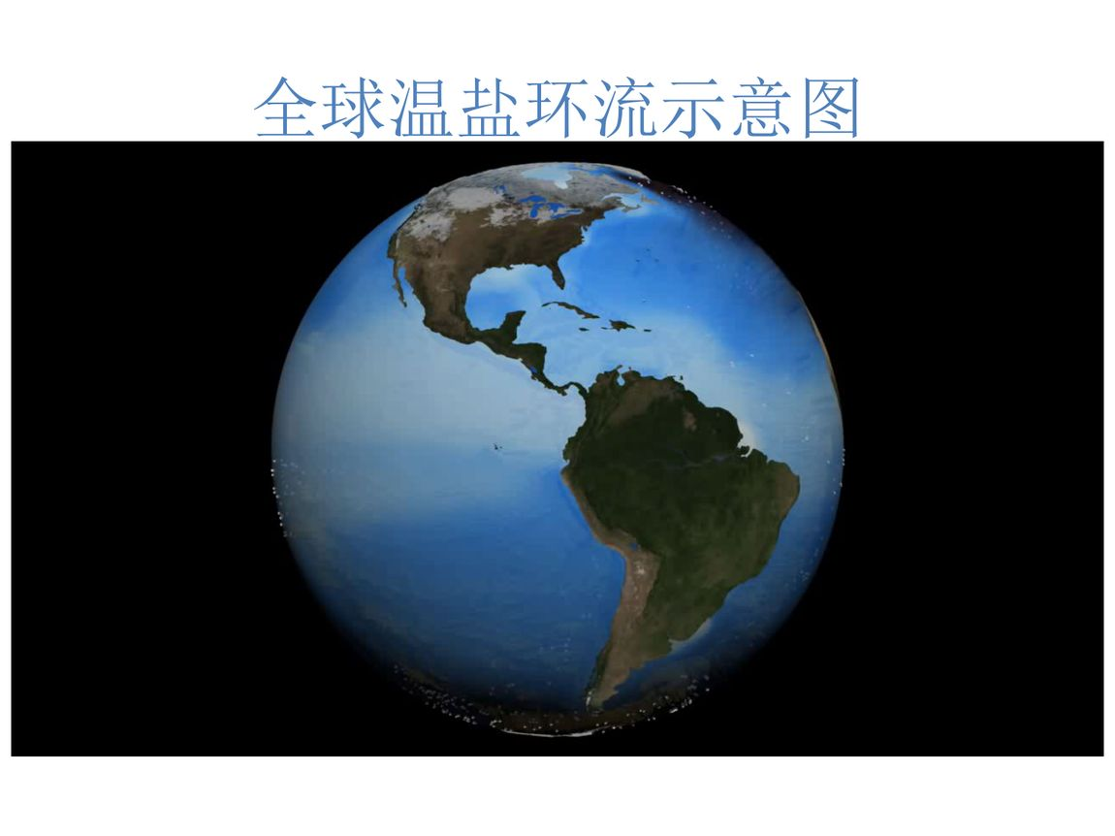
“全球温盐环流（THC）示意（《现代气候学基础》课件）”
温盐环流 THC：海水密度由温度和盐度决定；由海水密度的水平和垂直分布引起的海洋环流称为温盐环流（又称深海洋流、「输送洋流」、「深海环流」），是依靠海水温度和含盐密度驱动的全球洋流循环系统。
关键数值（必背）：一次温盐循环耗时约 1600 年；24°N 处大西洋热输送 1.2 PW，该纬度所有大洋经向热输送总量 2.0 PW，大气热输送总量 3.0 PW；北大西洋向高纬输送及冬季热释放可补充年日射的 25%。
- 运作：以风力驱动的海面水流（如墨西哥湾暖流）将赤道暖流带往北大西洋 → 暖流在高纬度被冷却后下沉到海底 → 高密度水流入洋盆南下前往其他暖洋区加热循环。
- 低纬加热和蒸发、高纬降温和降水增加，组成现代 THC 潜在不稳定的基础 [f34 p.92]。
- THC 与大气 Hadley、Ferrel、极地环流一起构成维持全球气候系统能量平衡至关重要的经向环流体系。
- 全球增暖使北大西洋 THC 减弱直至崩溃，北半球出现类似新仙女木事件（距今约 12000 年前的突然变冷事件）的迅速降温 [f34 p.112]。

海—气相互作用与 ENSO [f34 p.103–108]
- 厄尔尼诺：正常情况下暖流南界只能到赤道以南几度；当太平洋大气和海洋环流异常时该海流特别加强、越过 12°S，使秘鲁沿岸海面温度异常升高；引起赤道多雨带南移，造成秘鲁沿岸及邻近地区水灾 [f34 p.104]。
- 拉尼娜：赤道太平洋大范围降温 [f34 p.105]。
- 南方涛动 SO：东南太平洋与印度洋及印尼地区之间的反相气压振荡；沃克环流把 SO 与赤道太平洋海表温度变化（El Niño）联系起来，合称 ENSO [f34 p.106]。
- 统计：自 1951 年以来发生 13 次厄尔尼诺事件（1972/73、1982/83、1997/98 三次最严重）；1997/98 厄尔尼诺引发长江洪水，影响人口 2.4 亿，受灾农田 2153 万公顷；2008 拉尼娜致南方雨雪冰冻灾害，直接经济损失 540+ 亿元；2016 厄尔尼诺致 6000 万+ 人受灾。
- 年代际尺度变率：PDO（太平洋年代际振荡）、AMO（大西洋多年代际振荡）、MOC、THC [f34 p.108]。

第 3 章 气候监测

3.1 气候监测概述
- 气候监测：气候研究的基础是气候资料，气候监测是获得气候信息与资料的基本手段。手段：常规观测（地面和高空）、特殊专项观测、遥感观测（卫星、雷达、遥控）[f7 p.4]。
- 监测对象 [f7 p.5]：大气（温度、气压、湿度、降水、风）；海洋（SST、盐度、洋流、深层海温）；冰雪（面积、体积、厚度、分布）；陆面（植被类型与变化、地形地貌、土地利用）；生物圈（生物量、物质循环）。
- 发展阶段 [f7 p.6]：地面观测（19 世纪末）→ 高空观测（20 世纪 30 年代）→ 卫星观测（1978 年起覆盖全球）。
- 现代气候监测系统：由「天基」（卫星）、「空基」（火箭和飞机）、「地基」（地面常规观测）、「海基」（海洋浮标站等）组成的立体监测体系 [f7 p.31]。
中国综合气象观测系统（必背数值）[f7 p.41–45]：
- 地面观测全面自动化，乡镇覆盖率 100%，观测频次提高 4~8 倍；建成 7 万余个地面气象观测站，国家级达 10930 个（2012 年的 4.5 倍）。
- 气象卫星时空分辨率最高达 1 分钟和 250 m；全球卫星观测数据获取时间缩短到 两小时以内；风云卫星数据服务覆盖 124 个国家和地区（含 92 个「一带一路」沿线国家）。
- 空基：建成 236 部 S/C 波段新一代天气雷达（世界规模最大）；传输时效从 8 分钟（442 s）缩短到 50 秒，业务可用性 99%。
- 国家站分类 [f7 p.8–9]：基准站 143 个、基本站 577 个、一般站；基准站获取代表性、长期连续资料，基本站多担负全球/区域/国家气象信息交换。
- 自动气象站 [f7 p.10]：数据采集频率高（每分钟一组）；建设原则：城区约间隔 5 km、郊区 10–15 km。
- GCOS 基本气候变量 ECVs（Essential Climate Variables） [f7 p.8, 36]。
- 全球主要四大观测系统 [f7 p.33]：GCOS（全球气候观测系统）、GTOS（全球陆地观测系统）、GOOS（全球海洋观测系统）、GOS/GAW（全球大气监测网）。建立年份：GCOS 1992、GTOS 1998、GOOS 1992、GAW 1992。
- GAW 规模 [f7 p.40]：31 个全球站、400 多个区域站、约 100 个贡献站。
- 中国瓦里关大气本底基准观象台 [f7 p.46]：1994 年始建，位于青藏高原（100°54′E，36°17′N，海拔 3810 m），是全球最高、世界上第一个设在大陆腹地的大气本底基准监测站。
- 区域大气本底站 [f7 p.47]：北京上甸子、浙江临安、黑龙江龙凤山、新疆阿克达拉、云南香格里拉、湖北金沙（共 6 个）。
遥感方式三分类 [f7 p.15]
方式 | 波段 | 辐射源 / 特点
可见光/反射红外 | 可见光 0.4–0.7 μm + 近红外 0.7–2.5 μm | 辐射源为太阳，反映地物对太阳辐射的反射
热红外 | 8–14 μm | 探测物体热辐射；地物常温(约 300 K)热辐射多在此波段；具昼夜工作能力
微波 | 波长 1–1000 mm | 对云层、植被、干燥冰雪有一定穿透力；全天候工作；主动（雷达）/被动（辐射计）
特殊观测计划 [f7 p.54–58]：GEWEX（20 世纪 90 年代）；TAO（1985–1994）；ARGO（1998 年开始）；DYNAMO（MJO 动力学，2011 冬–2012 春）。ARGO：用 3~4 年（2000–2003）在全球大洋每 300 km 布放一个卫星跟踪浮标，共约 3000 个。

3.2 大气监测
- 大气环流的重要性 [f7 p.64]：是太阳对地表不均匀加热产生的全球大气运动系统；携带热量从热带到极地；将海洋蒸发的水分带到陆地；其风场提供海洋动量、海流传输热量。
- 大气环流基本特征 [f7 p.65]：① 大尺度环流准水平、准地转性；② 受海陆分布影响，具有纬度性；③ 冬夏半年分布有显著季节差异。

（1）海平面气温场 [f7 p.66]
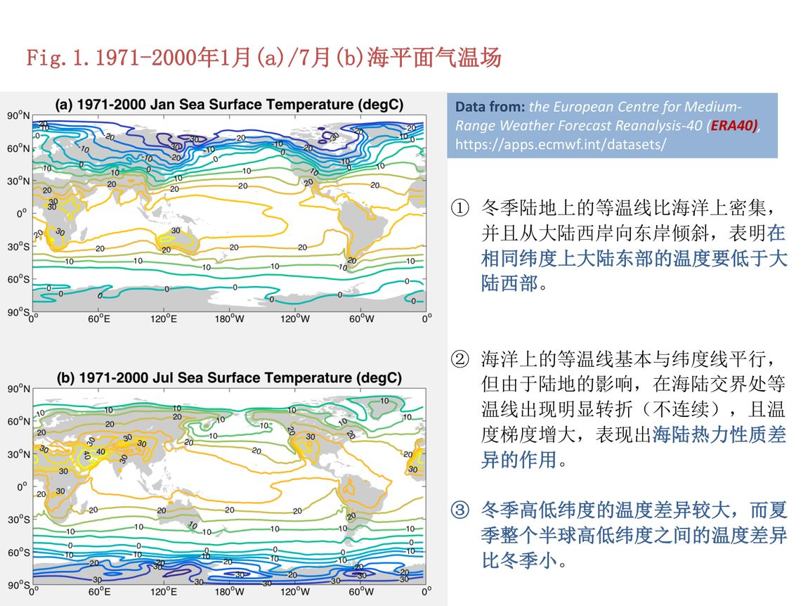
1971–2000 年 1 月(a)/7 月(b) 海平面气温场（ERA40）
① 冬季陆地等温线比海洋密集，且从大陆西岸向东岸倾斜 → 同纬度大陆东部温度低于西部。② 海洋等温线基本与纬线平行，海陆交界处等温线明显转折（不连续）且温度梯度增大。③ 冬季高低纬温差较大，夏季半球高低纬温差比冬季小。

（2）海平面气压场与风场 [f7 p.67]
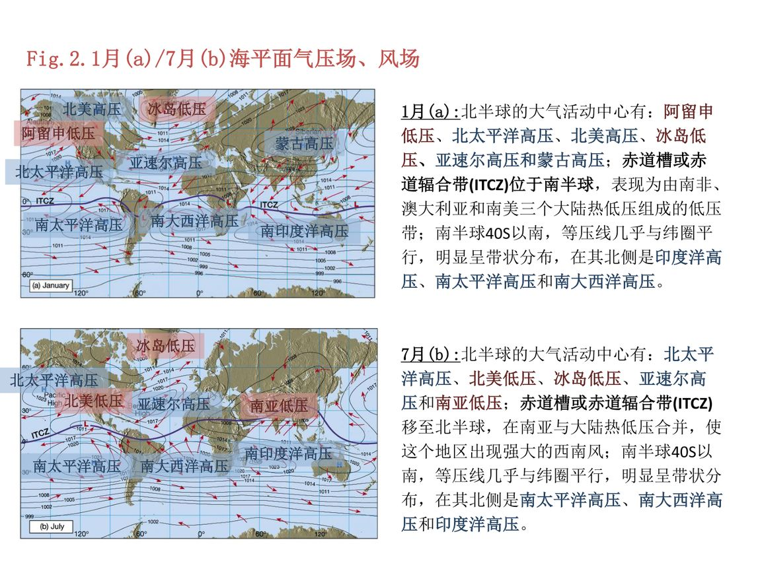
1971–2000 年 1 月(a)/7 月(b) 海平面气压场、风场（ERA40）
- 1 月北半球活动中心：阿留申低压、北太平洋高压、北美高压、冰岛低压、亚速尔高压、蒙古高压；ITCZ 位于南半球（南非、澳大利亚、南美三个大陆热低压组成的低压带）。南半球 40°S 以南等压线几乎与纬圈平行呈带状。
- 7 月北半球活动中心：北太平洋高压、北美低压、冰岛低压、亚速尔高压、南亚低压；ITCZ 移至北半球，在南亚与大陆热低压合并，出现强大西南风。

（3）经圈环流、纬圈环流与大气环流场分解
经圈环流（三圈环流模型） [f7 p.68–69]：Hadley 环流（直接热力环流）、Ferrel 环流（间接热力环流）、极地环流。经圈环流与高空纬向环流配合，形成气压带（极地高压带、副极地低压带、副热带高压带、赤道低压带）与风带（极地东风带、西风带、东北信风带、东南信风带）。
****Walker 环流** [f7 p.70]：赤道地区因海陆热力性质差异形成的平均纬圈环流；随海陆热力差异变化，海面附近和高空形成东风或西风并与高低压对应；与南方涛动（SO）、ENSO 现象密切相关。
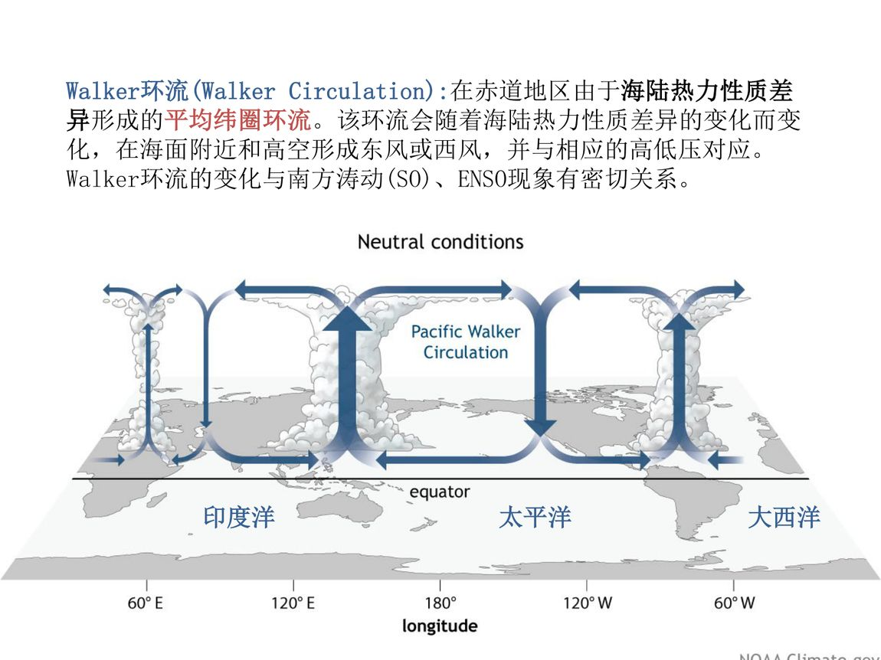
Walker 环流示意（印度洋—太平洋—大西洋）
大气环流场的分解（必会） [f7 p.71–72]
时间分解：$A=\overset{‾}{A}+A^{′}$，$\overset{‾}{A}=\frac{1}{τ}\int_{0}^{τ}{A} dt$，$A^{′}$ 为对时间的偏差（瞬时值），$\overline{A^{′}}=0$。
空间分解：$A=[A]+A^{*}$，$[A]=\frac{1}{2π}\int_{0}^{2π}{A} dλ$，$A^{*}$ 为对空间的偏差（纬向偏差），$[A^{*}]=0$。
时空分解：$A=\overset{‾}{A}+A^{*}+A^{′}+{A^{′}}^{*}$
- $\overset{‾}{A}$：时间平均量的纬向对称部分（如中纬度西风带）；$A^{*}$：时间平均量的纬向不对称部分（如季风环流、海陆温度对比）；$A^{′}$：纬向对称部分的瞬时扰动；${A^{′}}^{*}$：瞬时且纬向不对称部分（如天气图中移动的高低压系统）。
- 风场 $V$ 对物理量 $A$ 的输送分解：
$$VA=\overset{‾}{V}\overset{‾}{A}+V^{′}A^{′}+V^{*}A^{*}+[{V^{′}}^{*}{A^{′}}^{*}]$$
$\overset{‾}{V}\overset{‾}{A}$：时间平均量的空间平均输送；$V^{′}A^{′}$：时间平均量的空间扰动输送；$V^{*}A^{*}$：准定常长波的空间平均输送；$[{V^{′}}^{*}{A^{′}}^{*}]$：瞬时空间扰动输送。

（4）全球平均大气环流场特征
大气活动中心 [f7 p.73]：因地面地形与海陆差异，平均海平面气压场沿纬圈不均匀，呈一个个巨大闭合高低压中心。
- 永久性活动中心（长年存在、仅范围强度变化，多在海洋）：亚速尔高压、北太平洋副热带高压、冰岛低压、阿留申低压、南太平洋副热带高压、南大西洋副热带高压、南印度洋副热带高压、南极洲冷高压、副极地低压。
- 季节性活动中心：蒙古高压（西伯利亚高压）、亚洲低压、北美高压、北美低压。
西风带槽脊（500 hPa）[f7 p.74]
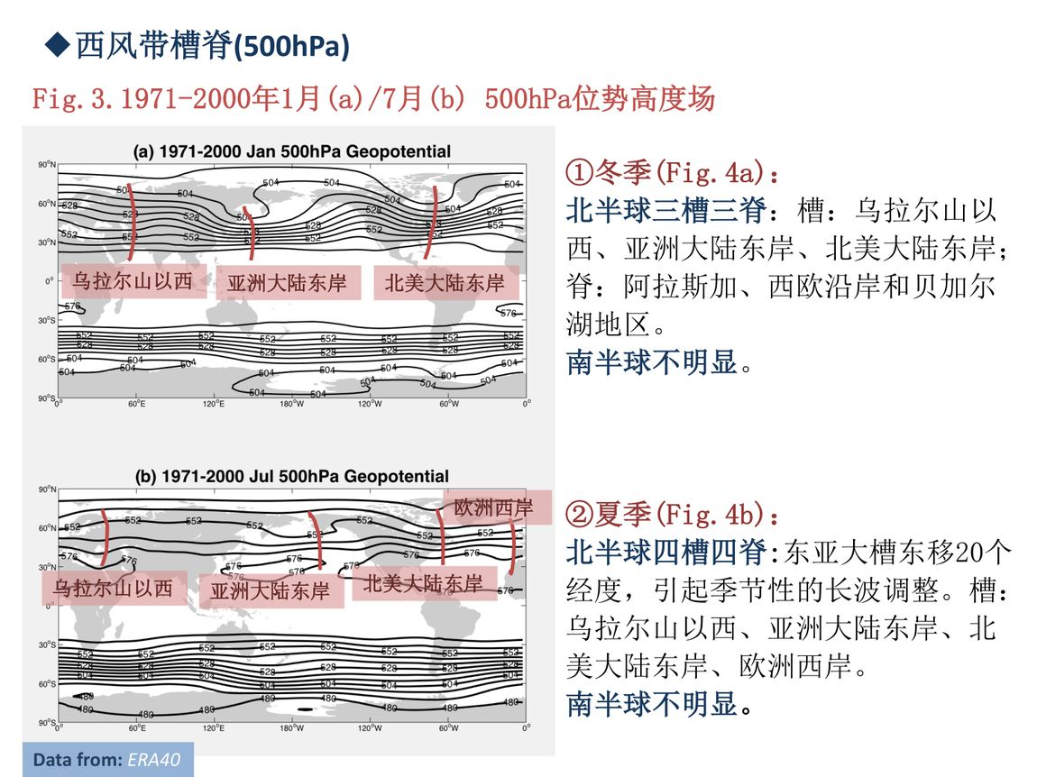
1971–2000 年 1 月(a)/7 月(b) 500 hPa 位势高度场（ERA40）
- ① 冬季：北半球三槽三脊 —— 槽：乌拉尔山以西、亚洲大陆东岸、北美大陆东岸；脊：阿拉斯加、西欧沿岸、贝加尔湖。
- ② 夏季：北半球四槽四脊 —— 东亚大槽东移 20 个经度引起季节性长波调整；槽：乌拉尔山以西、亚洲大陆东岸、北美大陆东岸、欧洲西岸。南半球均不明显。
极涡 [f7 p.75]：围绕极地的低压中心。
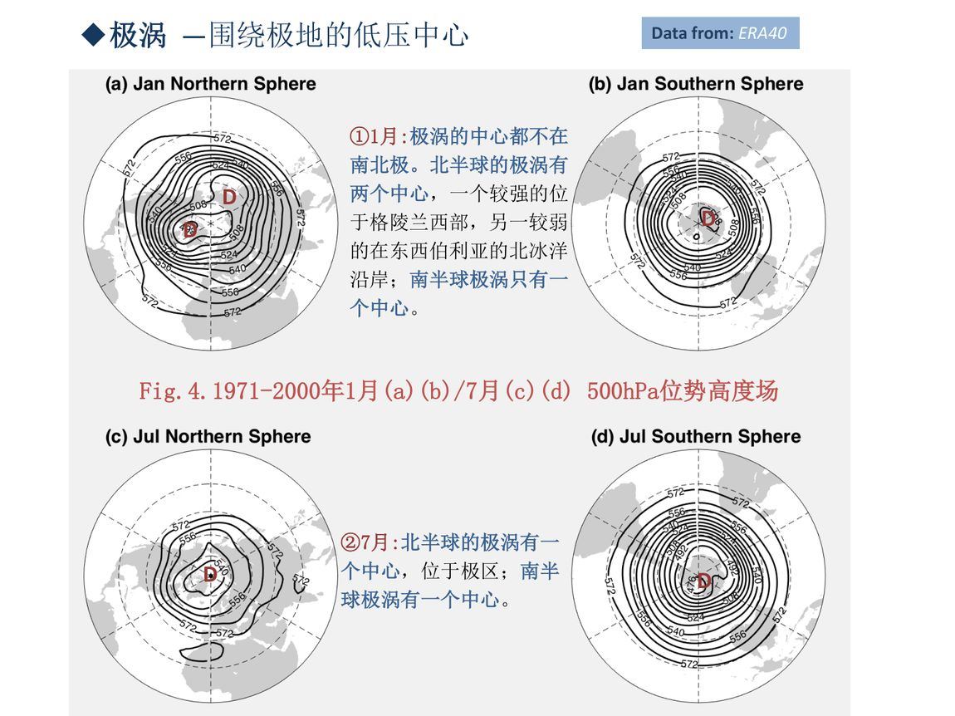
1971–2000 年 1 月(a)(b)/7 月(c)(d) 500 hPa 位势高度场（ERA40）
① 1 月：极涡中心都不在南北极；北半球有两个中心（较强者在格陵兰西部，较弱者在东西伯利亚北冰洋沿岸）；南半球只有一个。② 7 月：北半球极涡有一个中心位于极区；南半球有一个中心。
副热带高压 [f7 p.76]：持久存在于副热带（南北纬 25°–35°）的高气压。500 hPa 用 588 线（588 dagpm）代表副高，主体位于副热带海洋上（西北太平洋副高是影响我国天气的重要系统）。强度、位置有明显季节变化：1 月→7 月向北、向西移动且增强；7 月→1 月向南、向东移动且减弱。
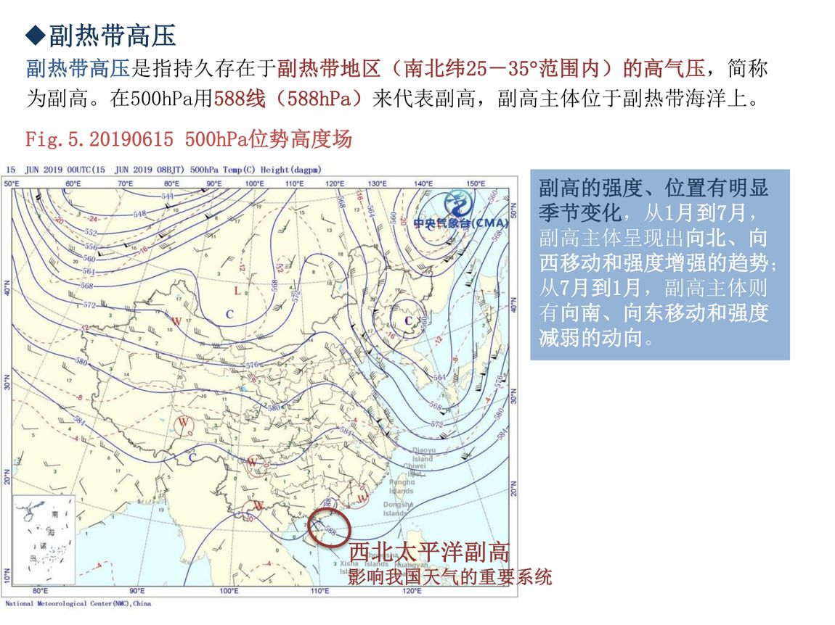
2019-06-15 500 hPa 位势高度场——西北太平洋副高
纬向风场 [f7 p.77]
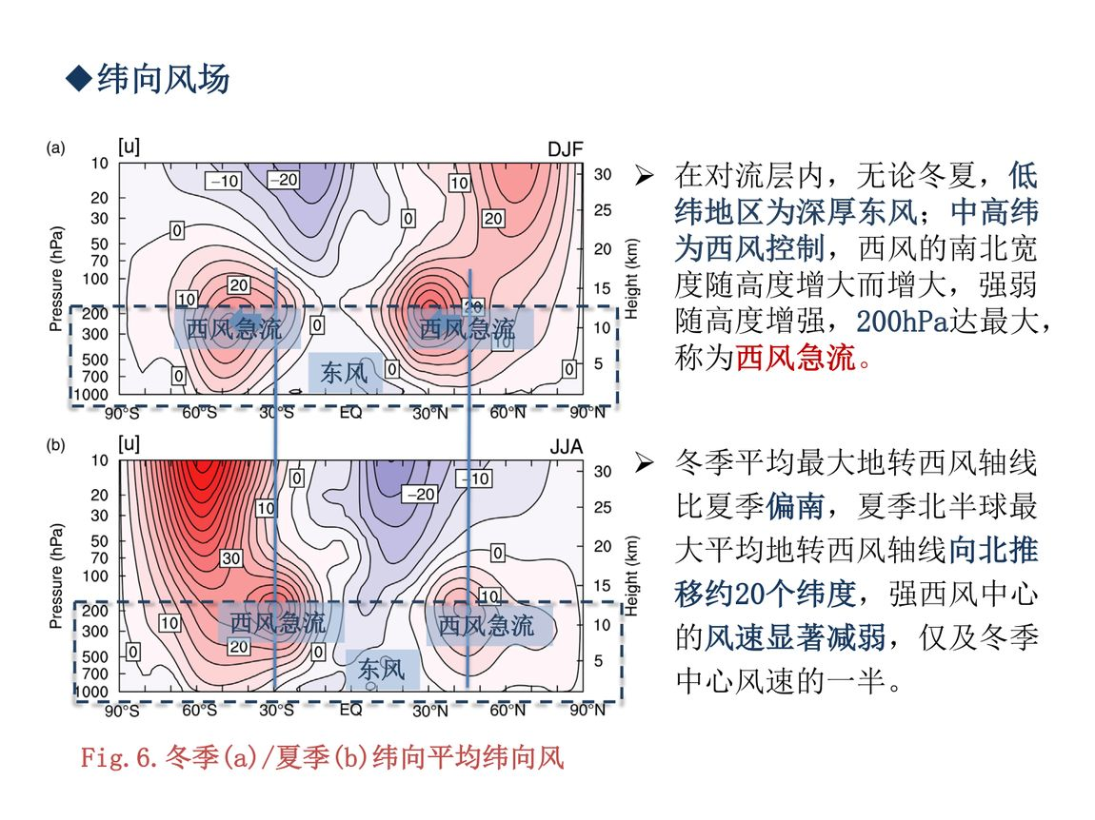
冬季(a)/夏季(b) 纬向平均纬向风
- 冬季平均最大地转西风轴线比夏季偏南；夏季北半球最大平均地转西风轴线向北推移约 20 个纬度，强西风中心风速显著减弱，仅及冬季中心风速的一半。
- 对流层内无论冬夏，低纬为深厚东风；中高纬为西风控制；西风的南北宽度随高度增大而增大，强弱随高度增强，200 hPa 达最大，称西风急流。

3.3 海洋要素观测
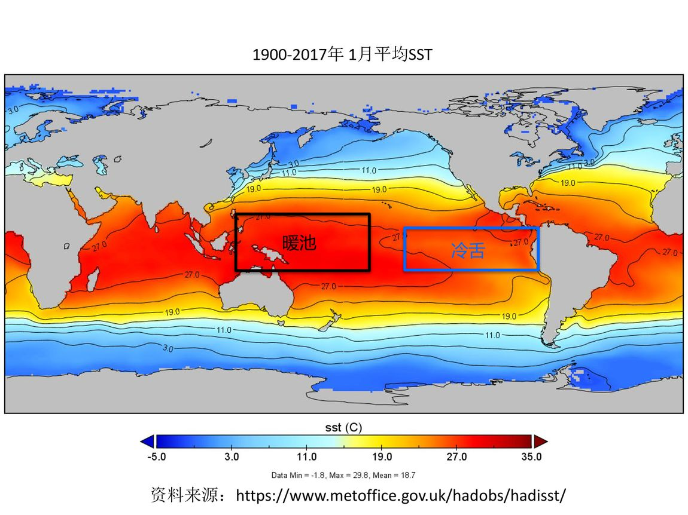
“海洋：气候的大汽锅”——暖池（西太平洋）与冷舌（赤道东太平洋）SST（HadISST）
- SST：表示海洋表面和上层热力状况的重要因素。赤道太平洋高海温区为西太平洋暖池；赤道东太平洋附近为低温冷舌，是 El Niño 事件发生的关键区；暖池和冷舌的 SST 异常与 Walker 环流密切相关 [f7 p.80]。
- 海水盐度 [f7 p.83]：大小与海洋表面的蒸发和温度有关；年平均海表盐度在赤道东太平洋有一个低值中心，北太平洋和北大西洋有相对大值区，寒冷高纬盐度较低。盐度与温度的分布差异形成温盐环流。
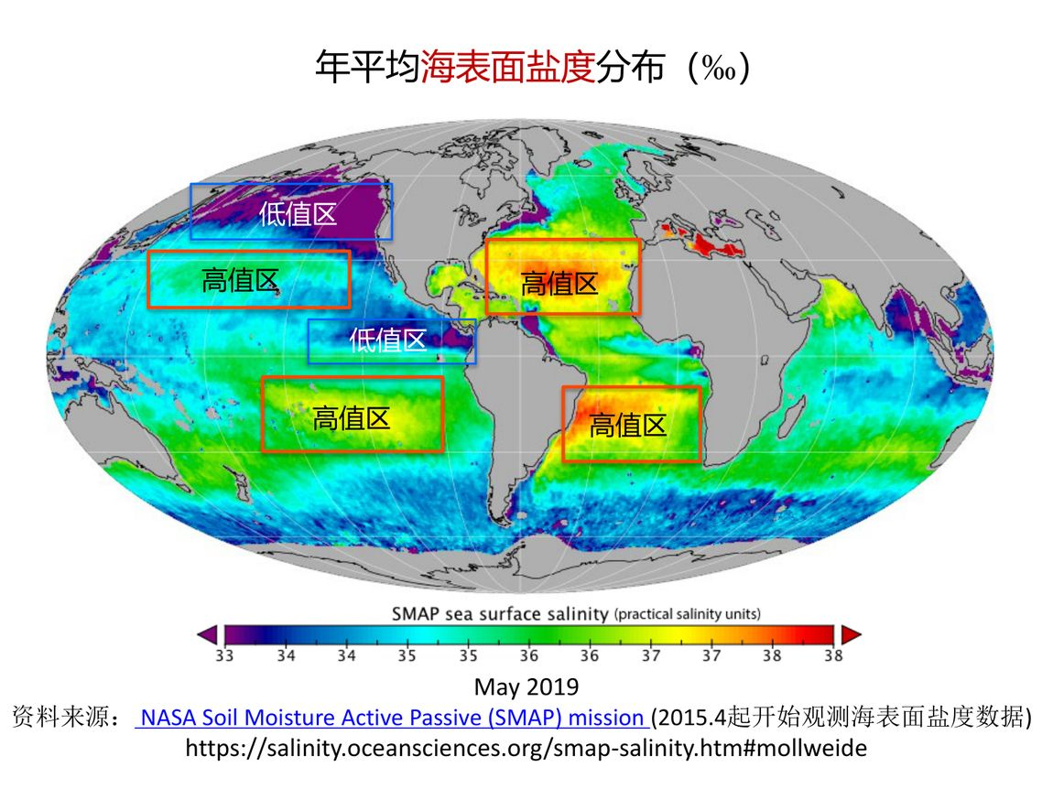
年平均海表面盐度分布（‰），NASA SMAP（2015.4 起）
- 洋流 [f7 p.85]：由温度、密度差异和大气风应力引起；暖洋流：黑潮、湾流、北大西洋暖流；冷洋流：亲潮、秘鲁寒流。
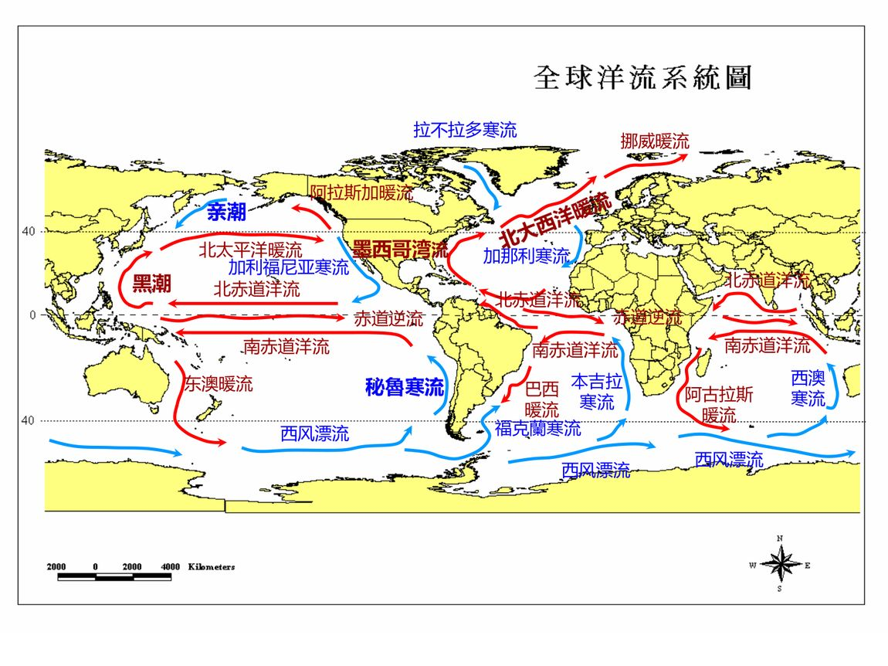
全球洋流分布

3.4 冰冻圈监测
- 冰冻圈全球分布与南北半球季节差异原因 [f7 p.95]：① 地表特征差别（北半球主体是陆地、北极主体却是海洋；南半球海洋面积大、南极主体是陆地）；② 地形海拔差别（南极洲是高原、北极是海洋）；③ 太阳辐射变化（极区永昼/永夜）。
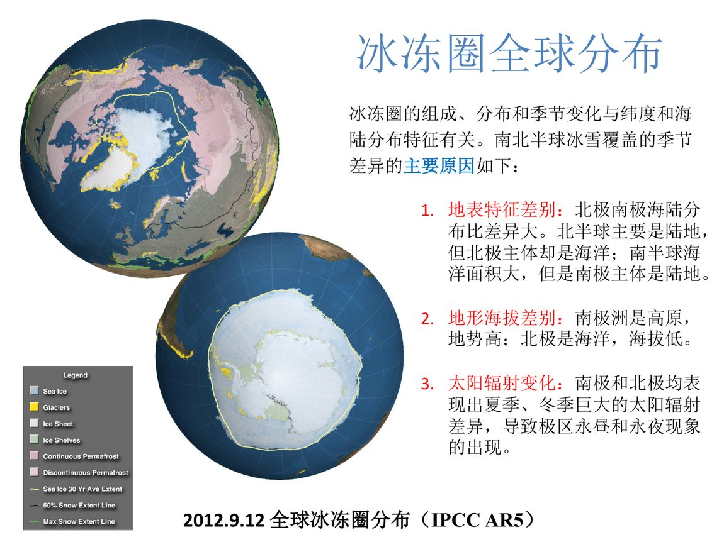
全球冰冻圈分布（IPCC AR5，2012-09-12）
- 冰盖和冰川 [f7 p.98]：陆地冰体包括格陵兰冰盖、山地冰川、南极冰盖。南极冰盖最高 4000 m 以上，东部冰盖若全部融化将使全球海平面升高约 65 m；格陵兰冰盖最高约 3000 m，若全部融化将升高约 8 m。冰川是气候变化最好的间接证据。
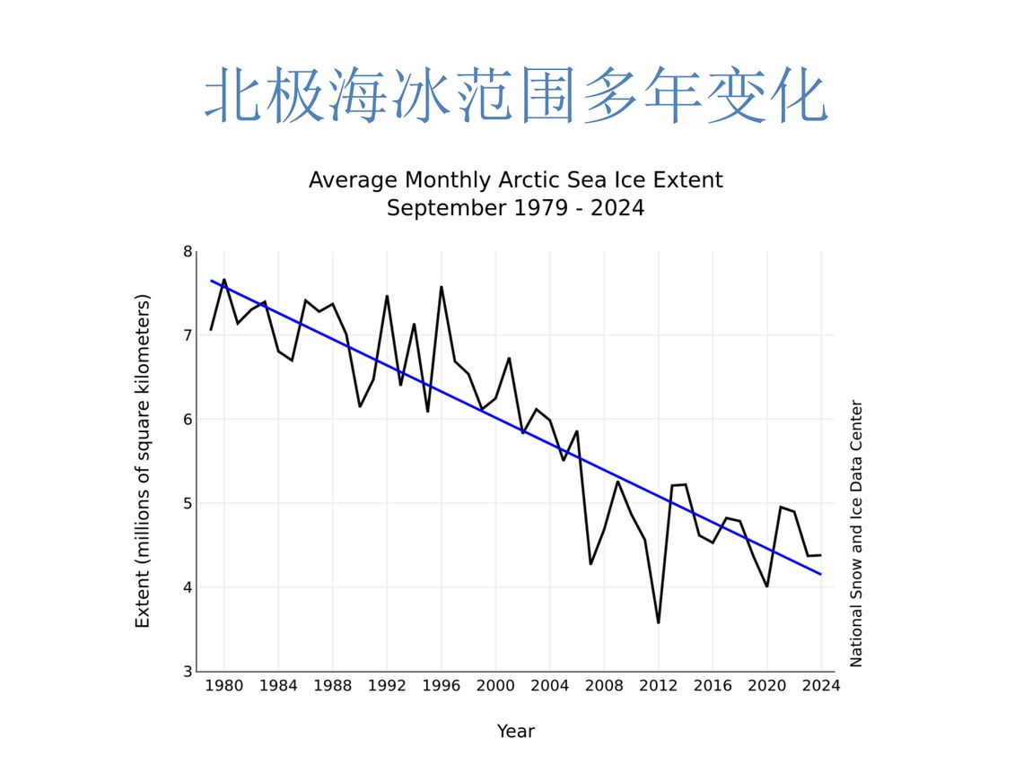
北极海冰范围多年变化

第 4 章 气候诊断分析
- 气候诊断：依据气候观测资料和气候理论，对气候系统及其各圈层现象的历史与现状进行分析，揭示其变化规律和物理机制，并进行统计与动力诊断 [f8]。
- 气候诊断的三个层次：统计诊断（确定现象间是否有统计学联系）→ 物理过程诊断（理解 A 和 B 之间的因果关系）→ 数值模拟诊断（用模式验证机制）。

4.1 统计诊断：陷阱与对策
统计诊断的常见陷阱（考点） [f8 p.37 前后]：① 相关不等于因果（需物理机制支撑）；② 小样本/序列过短导致显著性虚高；③ 滑动平均、滤波会人为提高自相关、改变自由度；④ 多重比较造成假阳性；⑤ 数据非平稳、趋势与突变混叠。
- 诊断位势倾向方程 [f8 p.50]：物理过程诊断中，通过位势倾向方程各分项，判断哪个物理过程主导。
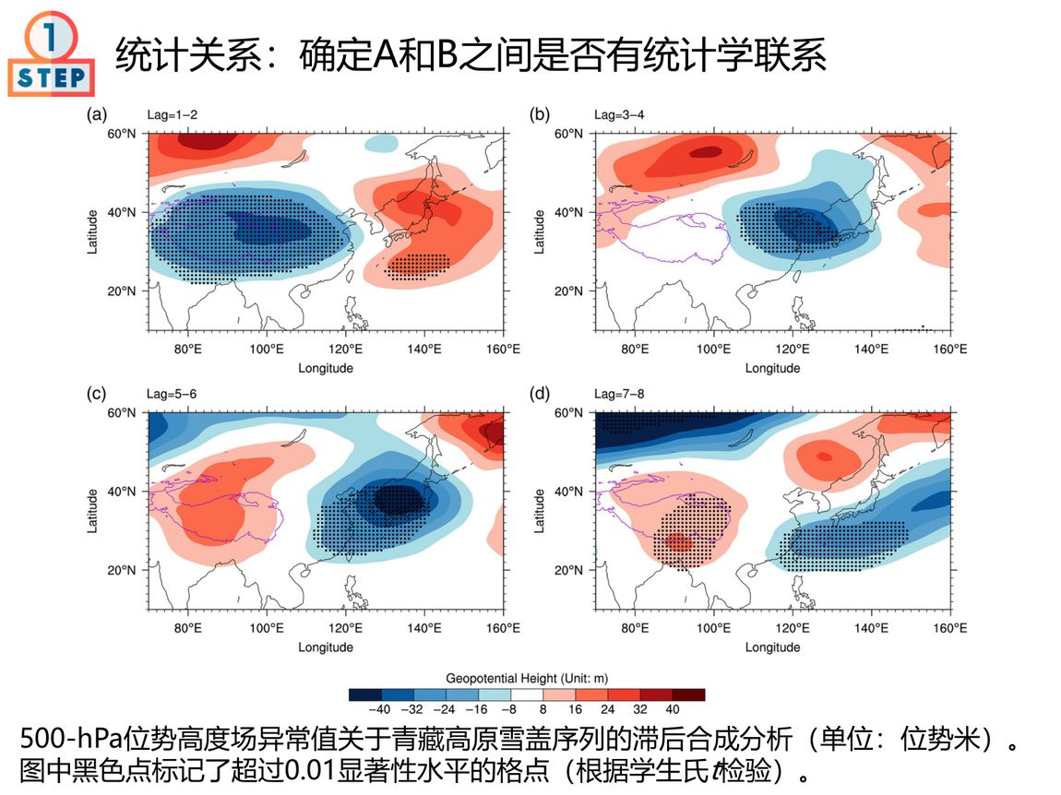
“青藏高原雪盖（TPSC）对东亚大槽的滞后影响：500 hPa 位势高度场异常关于高原雪盖序列的滞后合成分析（黑点为超过 0.01 显著水平的格点，学生氏 t 检验）”
结论 [f8 p.50]：数值试验中多雪盖模拟与少雪盖模拟的差异表明，温度平流过程是青藏高原雪盖影响东亚大槽的关键物理过程。

4.2 陆面因子定量贡献诊断
- Lee Xuhui（Nature，2011）提出定量计算不同陆面因子（反照率 $α$、动量粗糙度 $z_{0m}$、蒸发效率 $β$）对地表温差 $ΔT_{s}$ 贡献的方法 [f8 p.37]。
陆面因子对地表温差的贡献可写为各项线性叠加形式（原文为公式图，函数形式如下）：
$$ΔT_{s}=f(Δα)+f(Δz_{0m})+f(Δβ)$$
其中各项由能量平衡与湍流交换关系导出，用于分离反照率、粗糙度、蒸发效率三类陆面变化的相对贡献。

4.3 再分析资料与归因
- 再分析（reanalysis）：用固定的数值模式和资料同化系统，将历史多源观测融合为时空连续、动力一致的分析场（如 ERA40、NCEP/NCAR 等）[f7、f8]。
- LUCC / LULCC 归因：土地利用/土地覆盖变化通过反照率、粗糙度、叶面积改变地表能量收支与大气环流 [f6 p.45]。
LUCC 影响区域大气环流的机理链（木桶链）[f6 p.45]：LULCC → 反照率、粗糙度、叶面积 → 地表温度、长波辐射、感热 → 气温、比湿、土壤湿度 → 潜热 → 降水、辐合、下沉（陆面—大气耦合链）。

第 5 章 气候系统中的能量与循环
本章是全课程物理核心：能量、水分、角动量、碳在气候系统各圈层间的平衡与循环。

5.1 辐射基本定律
黑体：能全部吸收照射到它上面的各种波长辐射的物体；同一温度下，黑体的辐射能力最强，且辐射与波长和温度有关。选择吸收：大气成分吸收和发射辐射具有选择性——吸收系数随波长不同而变化 [y12 s.4]。
普朗克黑体辐射定律（函数）——黑体辐射率随温度与波长的分布 [f5 p.25]：
$$E_{λ,T}=\frac{2πhc^{2}}{λ^{5}} \frac{1}{e^{ hc/(kλT)}−1} \left[W⋅m^{−2}⋅μm^{−1}\right]$$
斯特藩-玻尔兹曼定律（Stefan-Boltzmann）——黑体辐射通量密度 $∝T^{4}$ [f5 p.25]：
$$E=σT^{4}, σ=5.67×{10}^{−8} W⋅m^{−2}⋅K^{−4}$$
维恩位移定律（Wien displacement law）[f5 p.26]：
$$λ_{m}T=b, b=2.897×{10}^{−3} m⋅K$$
- 维恩位移定律表明：绝对黑体温度升高时，辐射本领最大值向短波方向移动；它对黑体辐射的整个能谱都符合，是经典物理对黑体辐射问题所能作出的最大限度探索 [f5 p.26]。
- 推论（必背）：太阳表面约 5800 K ⇒ $λ_{m}≈0.50 μm$（可见光/短波）；地球表面约 288 K ⇒ $λ_{m}≈10 μm$（红外/长波）。这正是「短波进、长波出」的物理根源。
- 基尔霍夫定律：同一温度下，物体的发射率等于吸收率（$ε=α$）；黑体吸收率恒为 1，故发射率也最大。

5.2 地气系统能量平衡
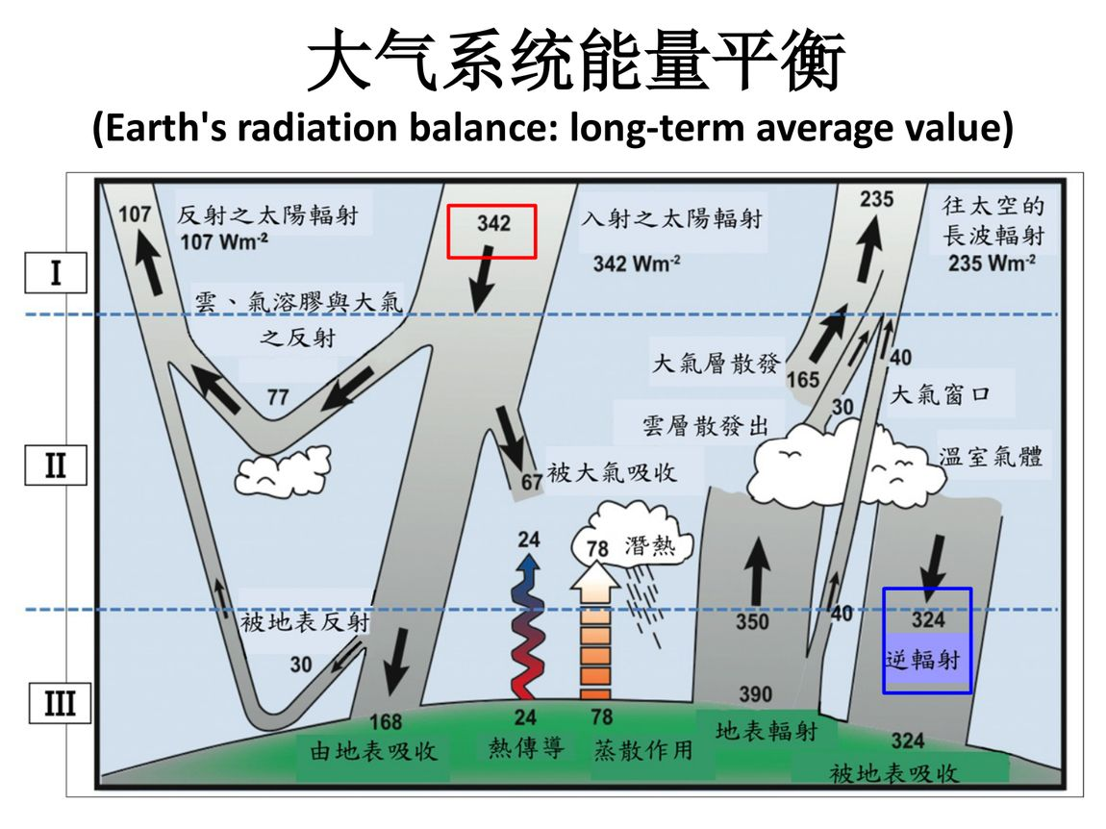
“Earth’s radiation balance: long-term average value —— 地气系统能量收支（郭维栋课件）”
全球能量平衡原理：能量收入 = 能量支出；地气系统长期平均处于辐射平衡。全球平均到达大气顶的太阳辐射为 $\overset{‾}{S}=S_{0}/4≈342 W/m^{2}$ [f10 p.61, f5 p.7]。
全球年平均能量收支（长期平均，必背数值，单位 W/m²）
环节 | 数值 | 占比 | 说明
到达大气顶（TOA）太阳辐射 | 342 | 100% | $S_{0}/4$
被反射（行星反照率 ≈ 0.30） | 107 | 30% | 云与大气 77，地表 30
射出长波辐射（OLR，TOA） | 235 | — | 与反射之和 = 342
大气吸收太阳辐射 | 67 | — | 臭氧、水汽、CO₂ 等
地面吸收太阳辐射 | 168 | 47% | 342−107−67
地面向上长波辐射 | 390 | — | 近似黑体
大气向下长波（逆辐射） | 324 | — | 温室效应
地面净长波损失 | 66 | — | 390−324
地面潜热通量（蒸发） | 78 | — | 相变耗能
地面感热通量 | 24 | — | 湍流交换
校验：地面收支 $168=66+78+24$ ✔；大气顶收支 $342=107+235$ ✔。
无大气 0 维能量平衡（估算行星有效温度 / 平衡温度）[f10 p.61]：
$$πR^{2}S_{0}(1−α)=4πR^{2}εσT_{e}^{4} ⇒ T_{e}={\left[\frac{S_{0}(1−α)}{4εσ}\right]}^{1/4}$$
取 $α=0.30$、$ε=1$ 得 $T_{e}≈255 K$（$−{18}^{∘}C$）——远低于地表实测约 $288 K$，差额 ≈33℃ 即天然温室效应。

5.3 太阳辐射几何与地表辐射
太阳常数：$S_{0}=1361 W/m^{2}$（WMO）。
日地距离订正因子：$E_{0}=1+0.033cos​\left(\frac{2πJ}{365}\right)$（$J$ 为年日序）。
太阳赤纬（Cooper 公式）：$δ={23.45}^{∘}sin​\left({360}^{∘}×\frac{284+n}{365}\right)$
时角：$ω={15}^{∘} (t−12)$（$t$ 为真太阳时，小时）
太阳高度角：$sinh=sinφsinδ+cosφcosδcosω$
大气层外水平面太阳辐射：$S=S_{0}E_{0}\left(sinφsinδ+cosφcosδcosω\right)$
- 到达地表的太阳辐射分为直接辐射、散射辐射（天空辐射），二者之和为总辐射；地表吸收部分 = 总辐射 × $(1−α)$。
- DA-3 型总辐射表：感应面与水平面平行，测得水平面上的总辐射；若遮挡直接辐射则测散射辐射 [f5 p.29–30]。
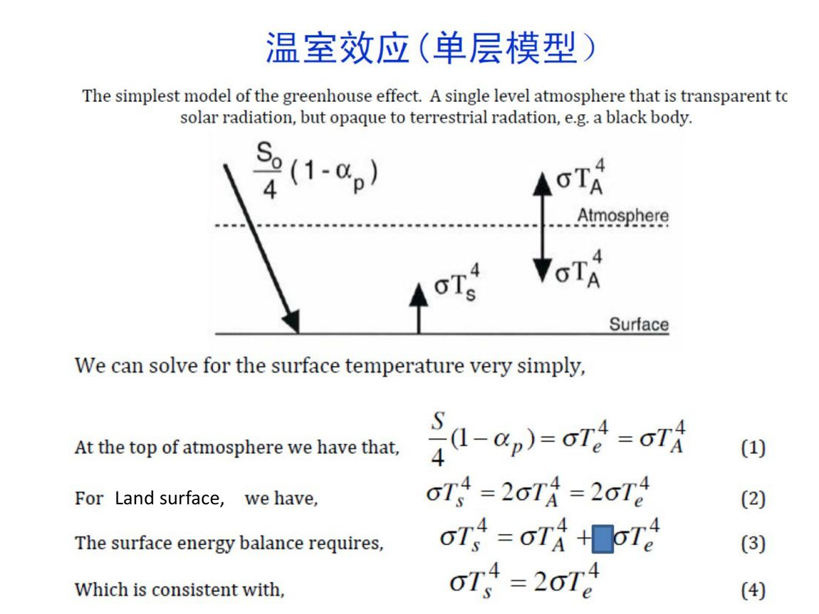
昼夜变化：地表辐射平衡（郭维栋课件）
- 地表辐射平衡要素日变化规律 [f5 p.31–32]：总辐射、直接辐射、散射辐射白天为正、夜间为 0；地面向上长波全天为正；有效辐射（向上长波 − 大气逆辐射）夜间为负；净辐射 $R_{n}$ 白天正、夜间负。

5.4 蒸发、蒸散与地表能量平衡
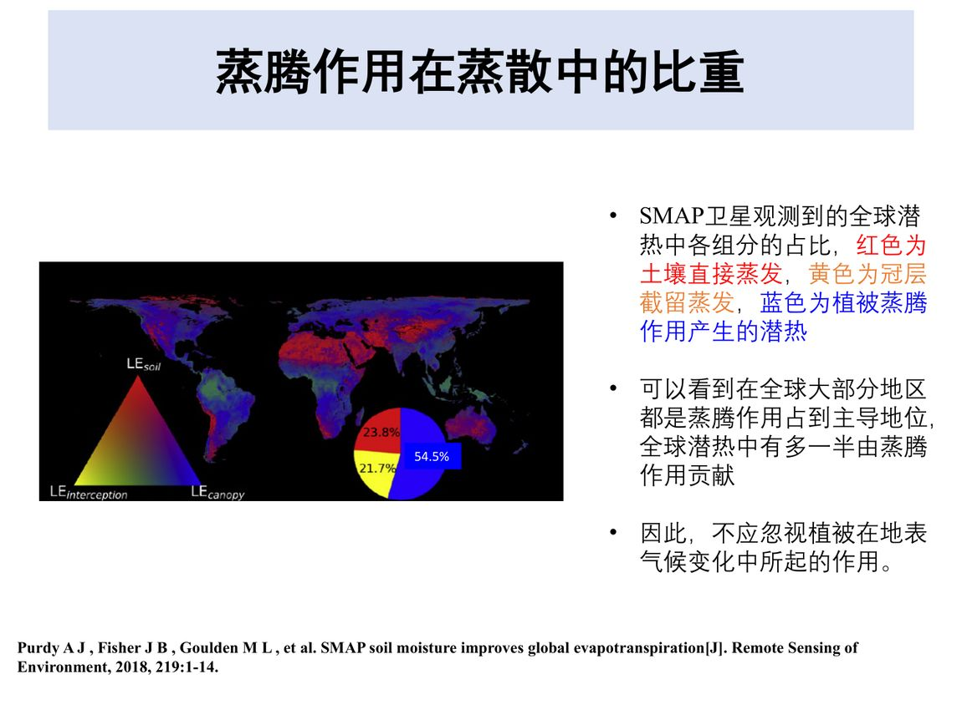
“蒸腾作用在蒸散中的比重：SMAP 卫星观测到的全球潜热各组分占比（红=土壤直接蒸发，黄=冠层截留蒸发，蓝=植被蒸腾）”
- 结论：全球大部分地区蒸腾作用占主导，全球潜热中一半以上由蒸腾作用贡献 → 植被在地表气候变化中不可忽视 [f5 p.19]。
地表能量平衡（通用）：
$$R_{n}=H+LE+G (\text{夜间/长时段，}R_{n}=LE+H+G)$$
$R_{n}$ 净辐射，$H$ 感热通量，$LE$ 潜热通量，$G$ 土壤热通量。
净辐射：$R_{n}=(1−α)S_{↓}+L_{↓}−L_{↑}$
波文比：$β=\frac{H}{LE}$（区分能量用于加热空气还是蒸发）
Penman 公式：$λE=\frac{Δ(R_{n}−G)+γ E_{a}}{Δ+γ}$
Priestley-Taylor 公式：$λE=α_{PT}\frac{Δ}{Δ+γ}(R_{n}−G), α_{PT}≈1.26$
Penman-Monteith（FAO-56 参考蒸散 $ET_{0}$）：
$$ET_{0}=\frac{0.408 Δ(R_{n}−G)+γ \frac{900}{T+273} u_{2} (e_{s}−e_{a})}{Δ+γ(1+0.34 u_{2})}$$
符号：$Δ$ 饱和水汽压-温度曲线斜率（kPa/℃）；$γ$ 干湿表常数；$R_{n}$ 净辐射（MJ·m⁻²·d⁻¹）；$G$ 土壤热通量；$T$ 平均气温（℃）；$u_{2}$ 2 m 风速（m/s）；$e_{s}−e_{a}$ 饱和差（kPa）。
- 土壤温度的日变化（狮泉河站，32.11°N，79.59°E，海拔 4232.2 m，2017-06-01~07）[f5 p.41]：
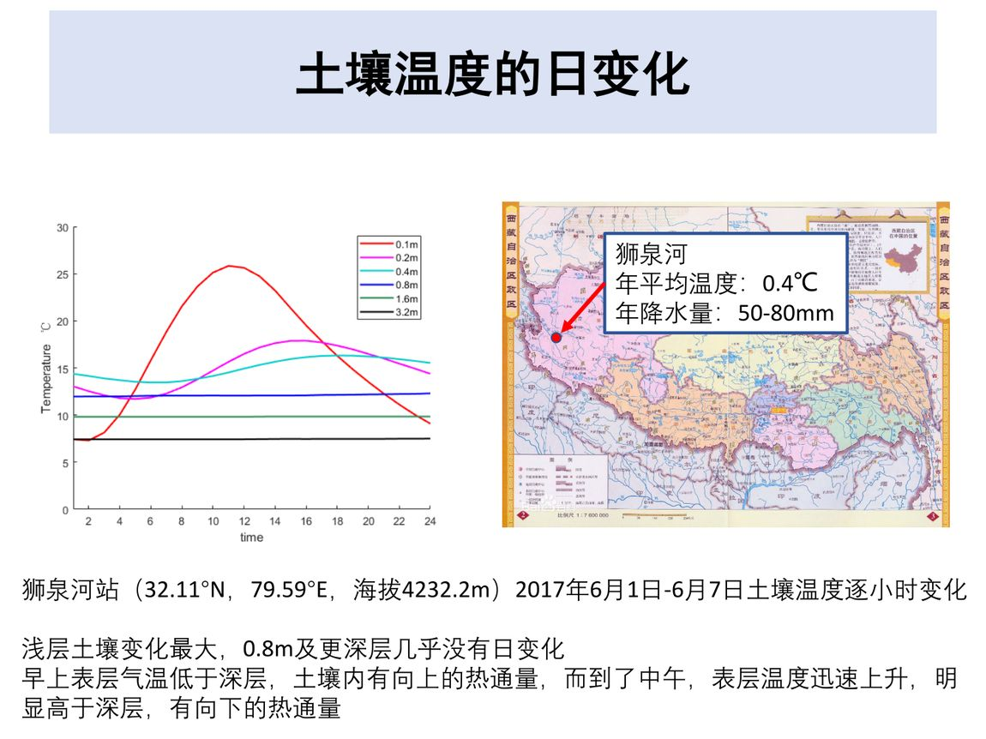
土壤温度逐小时变化（狮泉河站）
规律：浅层土壤变化最大，0.8 m 及更深层几乎没有日变化；早晨表层气温低于深层 → 土壤内有向上热通量；中午表层迅速升温、明显高于深层 → 有向下热通量。该站年平均温度 0.4℃，年降水量 50–80 mm。
- 地表能量平衡配对观测（南京）[f5 p.44]：设城区党校、城郊仙林、溧水草地、溧水农田配对站，下垫面覆盖建筑物、林地、草地、江南茅草地、水稻、冬小麦，用于研究城市化的地表能量效应。

5.5 行星反照率
行星反照率（planetary albedo）：$α_{p}=\frac{\text{地气系统反射的太阳辐射}}{\text{到达大气顶的太阳辐射}}$
$$α_{p}≈0.30 (\text{全球年平均})$$
作为 0 维模式的约束：$Q(1−α_{p})=F=A+B T_{e}$
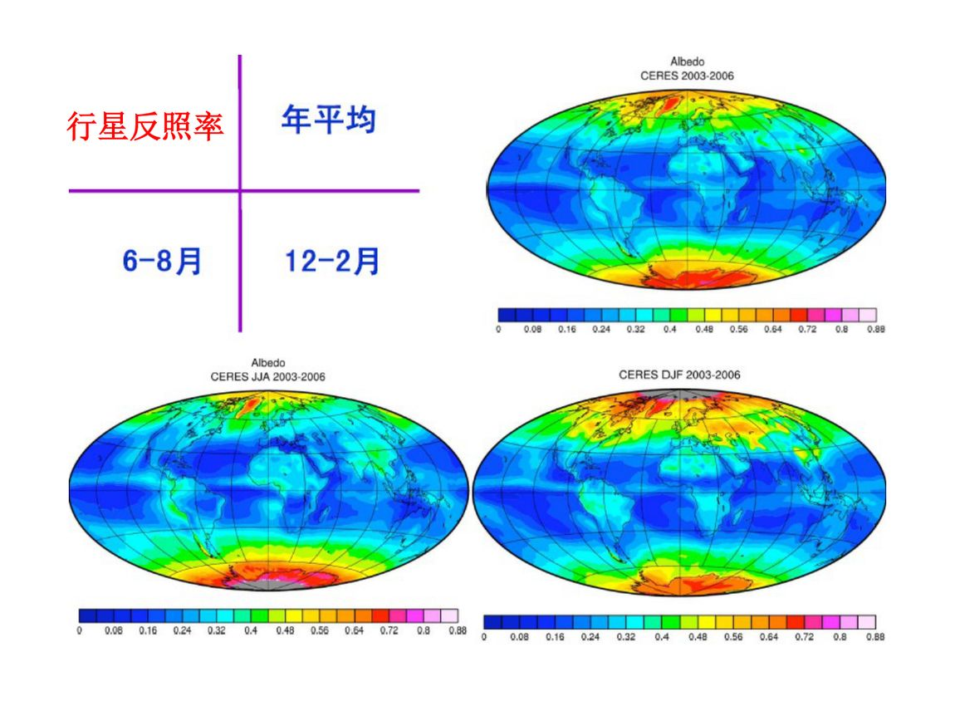
行星反照率（郭维栋课件）
- 影响地表反照率的因素：太阳高度角、下垫面性状、地表颜色、粗糙度、土壤湿度、积雪覆盖等；不同类型下垫面反照率差异详见 [第 2 章冰雪圈反照率表]。
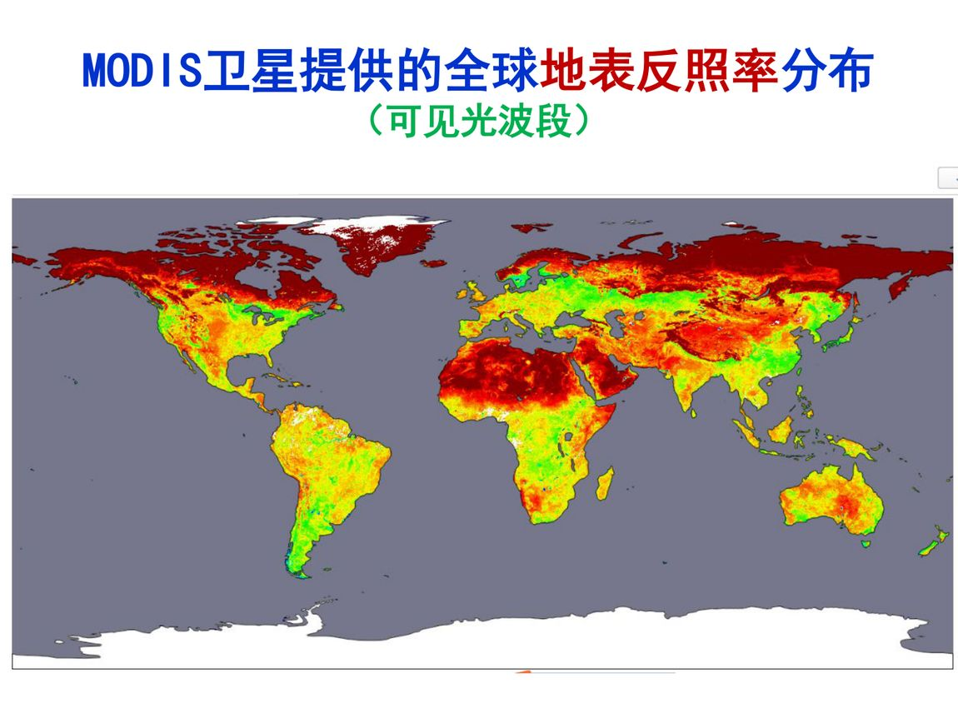
MODIS 卫星提供的全球地表反照率分布（可见光波段）

5.6 气候敏感度与气候系统反馈
气候敏感度：如果以太阳辐射能的变化作为地球气候系统的外强迫因子，其变化可能导致气候变化，定义敏感性指数 [f6 p.9]。
由能量平衡方程 $Q(1−α_{p})=F=A+BT_{e}$ 可得 [f6 p.9]：
$$β=\frac{A+BT_{e}}{100B} \left[​^{∘}C /\%\right]$$
取 $A=205 W/m^{2}$、$B=2.1 W/(m^{2}⋅​^{∘}C)$，当 $T_{e}={16.5}^{∘}C$ 时：
$$β=1.14 ^{∘}C$$
必背结论：太阳常数改变 1%，地球气温将变化约 1.14℃ [f6 p.9]。
平衡气候敏感度 ECS：CO₂ 加倍对应的平衡增温，IPCC 评估「likely」范围为 1.5–4.5℃（概率 >66%）[f6 p.12–13]。
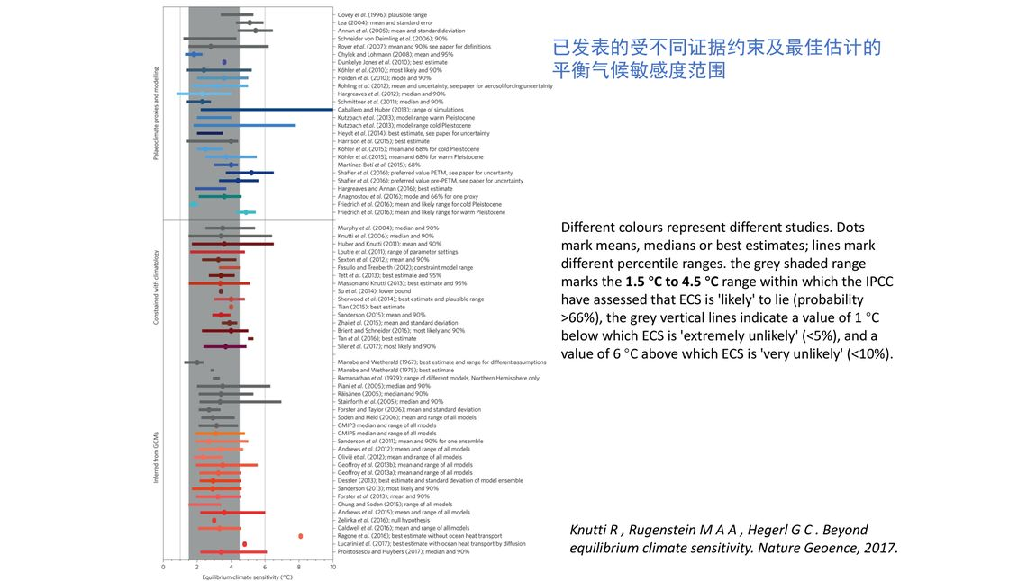
不同研究给出的 ECS 估计（IPCC AR6，灰带为 1.5–4.5℃）
气候系统反馈过程举例 [f6 p.24]
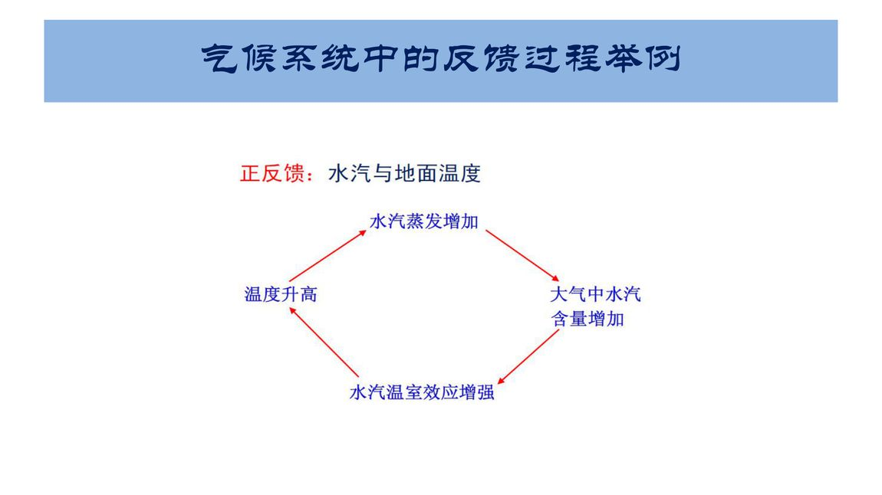
气候系统中的反馈过程举例（郭维栋课件）
反馈 | 方向 | 机理
水汽反馈 | 正 | 升温→饱和水汽压↑→水汽↑→温室效应↑→再升温
冰雪-反照率反馈 | 正 | 升温→冰雪融化→反照率↓→吸收太阳辐射↑→再升温
云反馈 | 不确定 | 云量/云高/云相态变化，短波与长波效应竞争
植被-碳反馈 | 复杂 | 见下
温度-长波辐射反馈 | 负 | $BT_{e}$ 项：升温→长波辐射↑→散热（稳定机制）
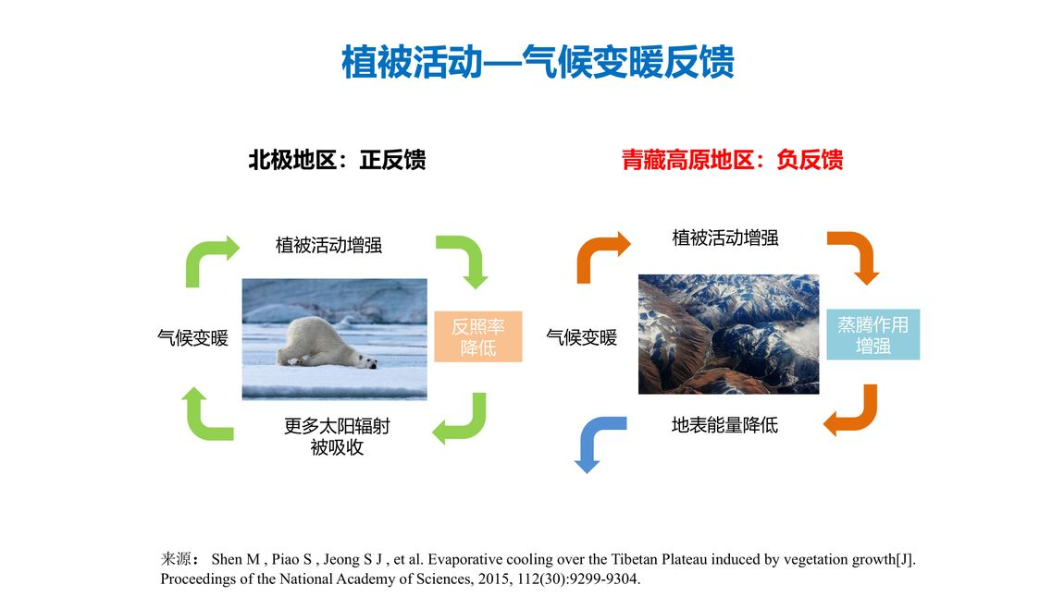
“植被活动—气候变暖反馈：北极（正反馈）与青藏高原（负反馈）”
- 对比（Shen M, Piao S, et al., PNAS, 2015）[f6 p.30]：
  - 北极地区（正反馈）：气候变暖 → 植被活动增强 → 反照率降低 → 吸收更多太阳辐射 → 气候变暖。
  - 青藏高原地区（负反馈）：气候变暖 → 植被活动增强 → 蒸腾作用增强 → 地表能量降低 → 抑制变暖。
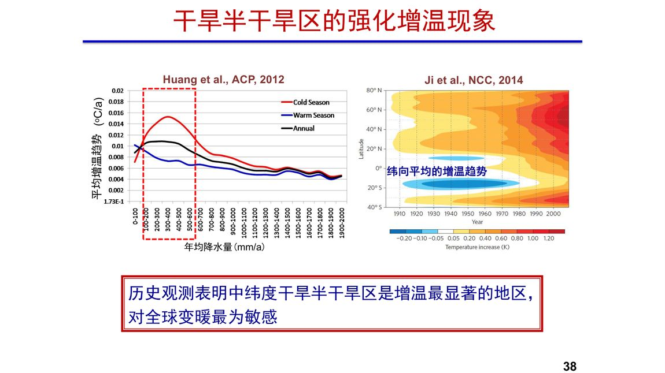
“干旱半干旱区强化增温：中纬度干旱半干旱区是增温最显著的地区（Huang et al., ACP, 2012；Ji et al., NCC, 2014）”
- 结论：历史观测表明中纬度干旱半干旱区是增暖最显著的地区，对全球变暖最为敏感 [f6 p.38]。
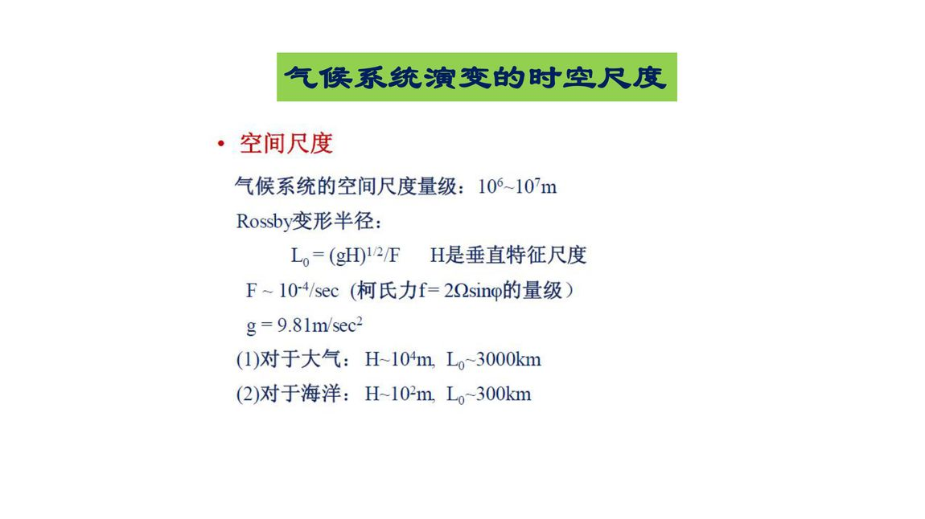
“气候系统演变的时空尺度（郭维栋课件）”

5.7 水分循环
水分循环：水在气候系统各圈层间以海—陆—气为路径的持续交换。全球尺度上 蒸发 = 降水；区域尺度上 海洋 $E>P$、陆地 $P>E$，差值由径流平衡 [f9 p.1, y10]。
大气水汽含量（可降水量）分布 [f9 p.9–10]
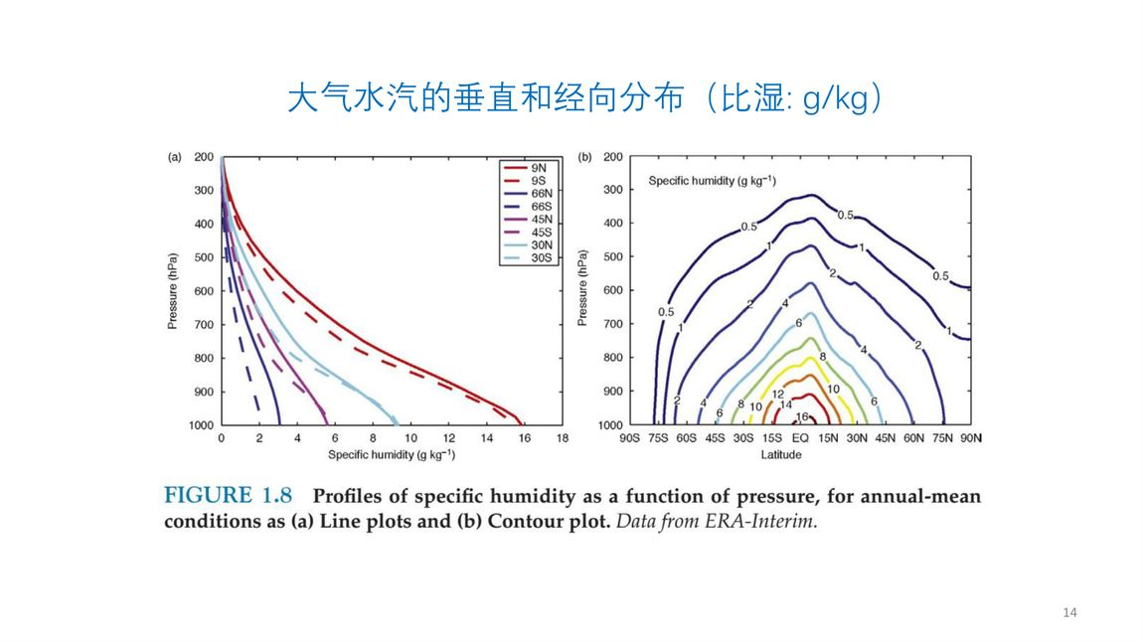
大气水汽的垂直与经向分布（比湿，g/kg）
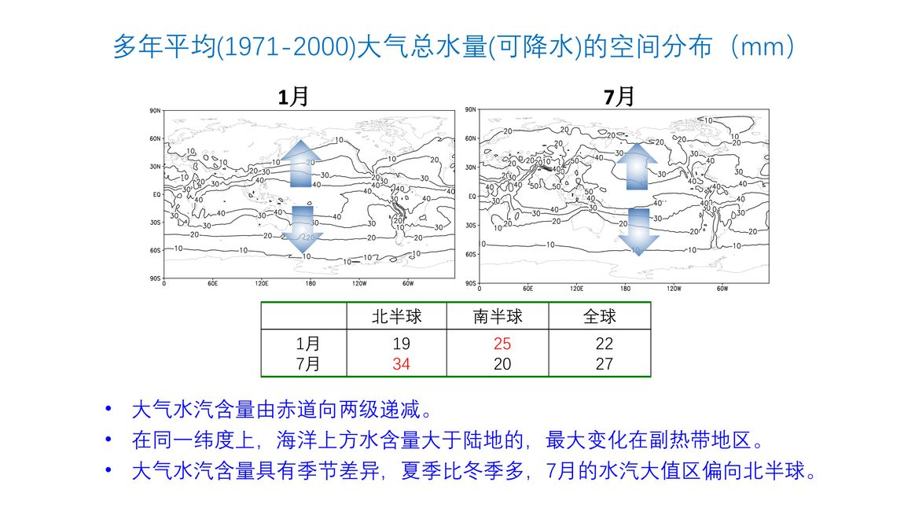
多年平均(1971–2000)大气总水量/可降水量的空间分布（mm），1 月与 7 月
- 三条规律：① 大气水汽含量由赤道向两极递减；② 同一纬度上海洋上空大于陆地上空，副热带差异最大；③ 具有季节差异，夏季多于冬季，7 月水汽大值区偏向北半球。全球平均可降水量约 25 mm（≈2.5 cm 水柱）。
水汽方程与整层水汽收支（必会推导）
水汽方程（守恒形式）：
$$\frac{dq}{dt}=\frac{∂q}{∂t}+V⋅∇q+ω\frac{∂q}{∂p}=S$$
$q$ 为比湿，$V$ 为水平风，$ω=dp/dt$ 为垂直速度，$S$ 为源汇（蒸发 $E$ 减凝结）。
大气可降水量（整层水汽含量）：
$$W=\frac{1}{g}\int_{p_{s}}^{0}{q} dp$$
水汽通量：$F_{q}=\frac{1}{g}\int_{p_{s}}^{0}{q} V dp$，其散度记为 $A=∇⋅F_{q}$
整层水汽收支方程（核心）：
$$\frac{∂W}{∂t}+∇⋅F_{q}=E−P ⇔ \frac{∂W}{∂t}+A=E−P$$
长期平均（$∂W/∂t≈0$）时，水汽通量散度 = 蒸发减降水：$∇⋅F_{q}=E−P$。
物理意义（高频考点）：陆地上 $P>E$（水汽辐合、$∇⋅F_{q}<0$）；海洋上 $E>P$（水汽辐散、$∇⋅F_{q}>0$）。水汽辐合是降水的必要条件；$∂W/∂t$ 为大气的「存水」变化。
$P−E$：最简单的干旱指数 [f9 p.17]
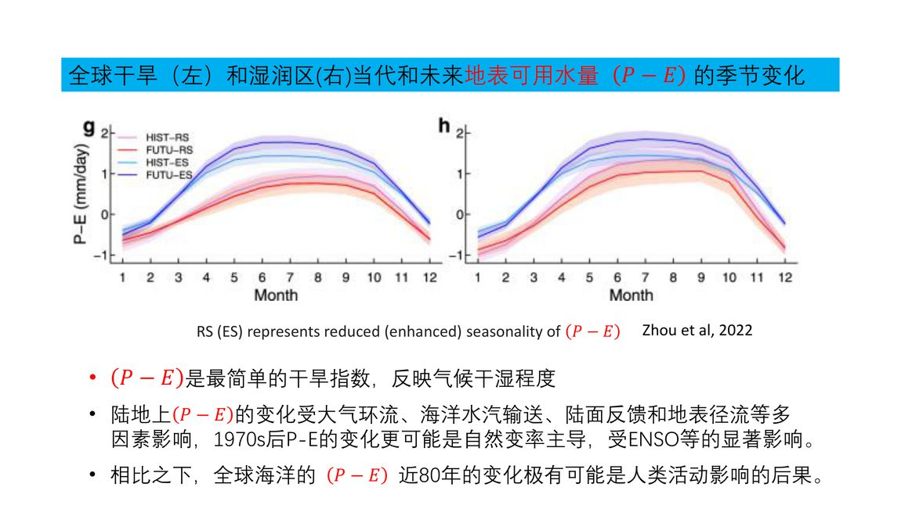
“全球干旱（左）与湿润区（右）当代与未来地表可用水量（$P−E$）的季节变化（Zhou et al., 2022）”
- $P−E$ 反映气候干湿程度；陆地上 $P−E$ 的变化受大气环流、海洋水汽输送、陆面反馈和地表径流等多因素影响；1970s 后陆地 $P−E$ 的变化更可能由自然变率主导，受 ENSO 等显著影响；相比之下全球海洋的 $P−E$ 近 80 年变化极可能是人类活动影响的后果 [f9 p.17]。
全球年均 $E−P$ 与大气水汽输送观测 [y10 p.14, 33–34]
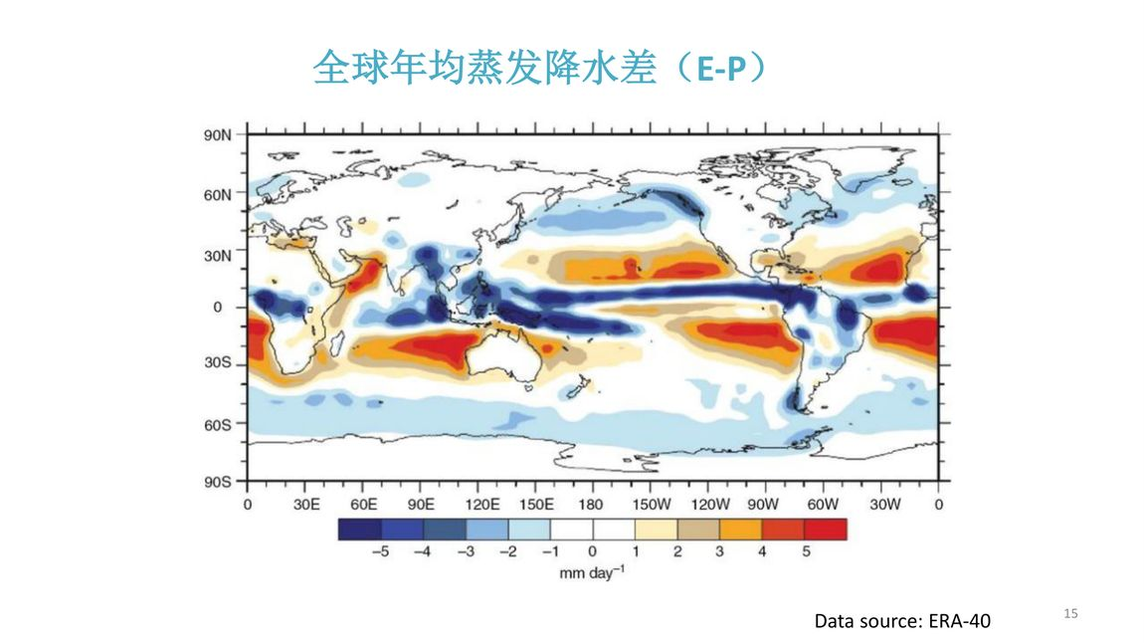
全球年均蒸发降水差（$E−P$），ERA-40
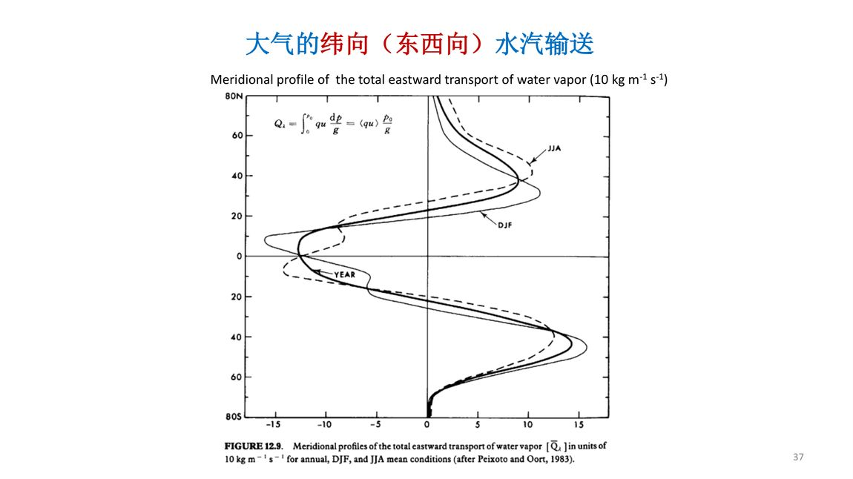
大气纬向（东西向）水汽输送的经向廓线（$10 kg m^{−1}s^{−1}$）
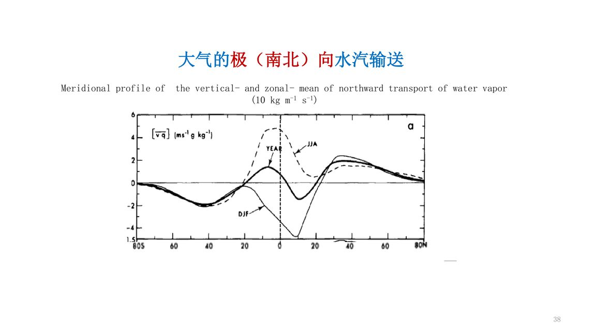
大气经向（南北向）水汽输送的经向廓线（$10 kg m^{−1}s^{−1}$）

5.8 角动量平衡
绝对角动量：单位质量空气的绝对角动量由地球自转部分 + 相对运动部分组成：
$$M=Ω a^{2}\cos^{2}φ + u acosφ$$
$Ω$ 地球自转角速度，$a$ 地球半径，$φ$ 纬度，$u$ 纬向风速。矢量形式 $M=r×(Ω×r+u)$ [f9 p.38]。
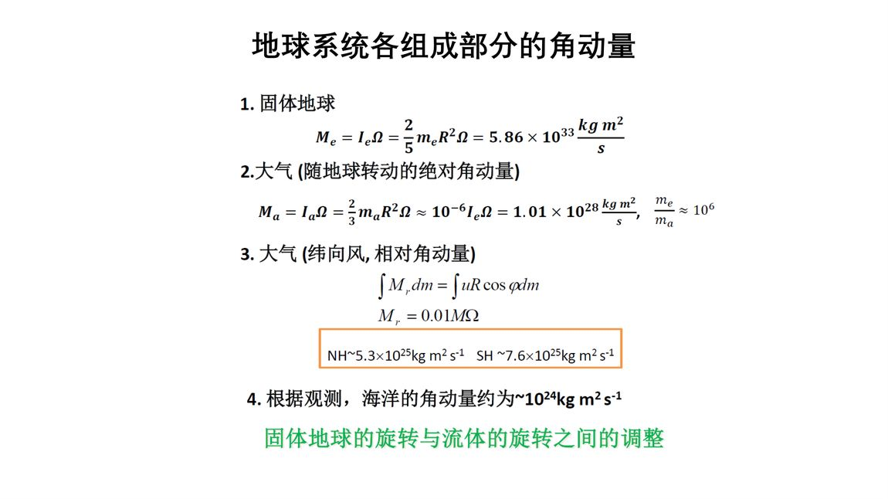
地球系统各组成部分的角动量（郭维栋课件）
角动量收支与输送（核心） [f9 p.38–41]
大气角动量守恒/收支：$\frac{∂M}{∂t}+∇⋅(VM)=T_{\text{山}}+T_{\text{摩}}$
山脉力矩（地形力矩）：$T_{\text{山}}=−∮p \frac{∂z_{s}}{∂λ} dA$（地形对气压做功）
摩擦力矩：$T_{\text{摩}}=∫τ dA$（地表风应力施加）
经向输送方程：大气通过平均经圈环流 + 定常涡动 + 瞬变涡动把角动量从低纬输送到高纬，补偿高纬因西风带摩擦的消耗。
平衡图像（必会）：固体地球通过山脉力矩与摩擦力矩把角动量输送给大气；大气再把角动量由低纬向中高纬输送——低纬获得具有大绝对角动量的空气（$Ωa^{2}\cos^{2}φ$ 大），向高纬移动时因 $cosφ$ 减小，需由相对风 $u$ 增大（西风）来守恒 → 形成中高纬西风带与西风急流。
角动量经向输送的观测事实 [f9 p.57–58, y11 p.27–28]
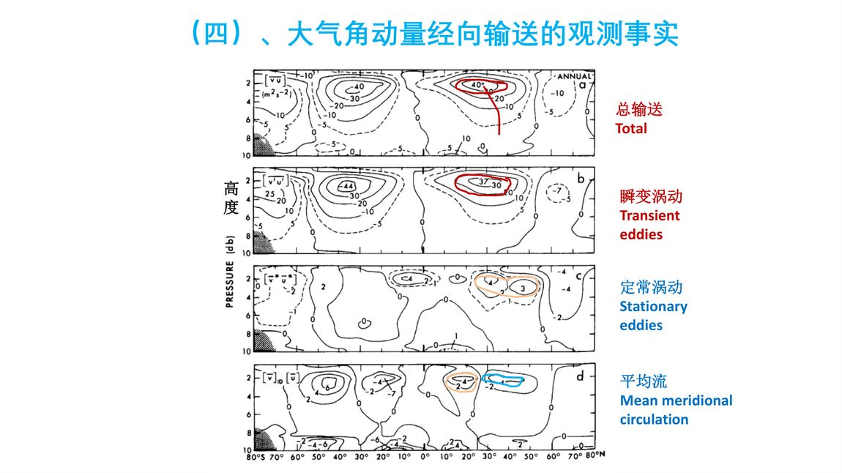
大气角动量经向输送的观测事实：总输送 = 平均经圈环流 + 定常涡动 + 瞬变涡动（郭维栋课件）
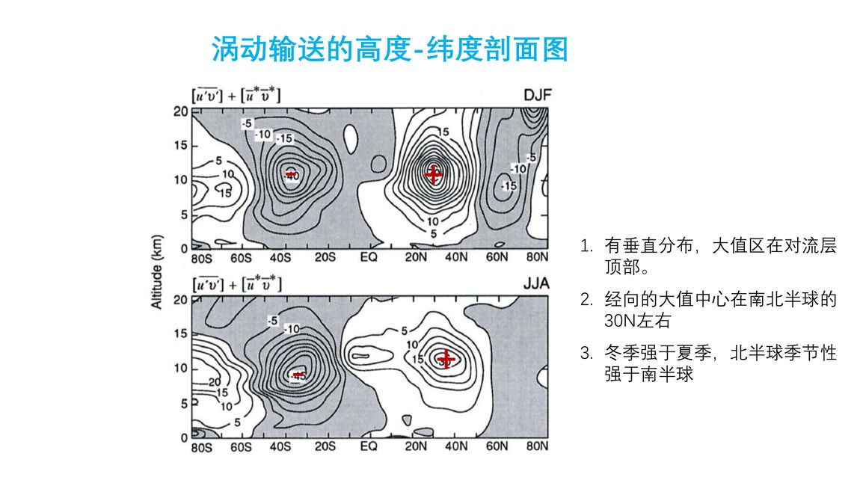
涡动输送的高度-纬度剖面图（+/- 为符号）
四条规律（必背）：① 有垂直分布，大值区在对流层顶；② 经向大值中心在南北半球 30°N 左右；③ 冬季强于夏季；④ 北半球季节性变化强于南半球。

5.9 碳循环
碳循环：碳在大气圈、水圈、岩石圈、生物圈之间的交换与循环；各圈层碳以无机/有机、生物质/非生物质、长期/短期、生物过程/非生物过程等多种形式存在 [y12 s.3]。
为何研究碳循环：CO₂ 对地球气候的调节作用 [y12 s.4–5]
- 大气成分吸收和发射辐射具有选择性；CO₂ 对短波吸收十分微弱，但对长波辐射有多个吸收带 → 是温室气体。
- 温室效应：允许太阳短波穿过大气，能量被地表吸收；地表放出长波辐射，被温室气体吸收并再放射，使地表及对流层温度升高；夜间持续放射长波，使地面不致过冷。人类活动使温室气体增加 → 地表温度进一步升高。
碳的存在形式 [y12 s.13]：固体（钻石、石墨、炭、泥炭、石油、煤、油母质）；有机（黑炭、土壤有机碳、有机碳、溶解性有机碳）；无机（岩石、沉积物、溶解无机碳）；气体（CH₄、CO、CO₂、挥发性有机物、氟氯碳化物、全氟碳化物）。
必背：碳在大气圈以 CO₂ 和 CH₄ 两种主要形态存在；以质量计 CH₄ 的增温效应是 CO₂ 的 25 倍，但其浓度低、寿命短，故 CO₂ 是更重要的温室气体 [y12 s.16]。
各圈层碳库与循环 [y12 s.14–25]
圈层 | 碳的存在形式与过程 | 特征
大气圈 | CO₂、CH₄；经光合作用离开大气进入生物圈，经溶解进入海洋 | 主要是 CO₂ 的循环
水圈（海洋） | 无机碳、活性有机碳、惰性有机碳；生物过程（浮游生物/细菌有机碳化）+ 物理过程（海流垂直运动、海—气交换、温盐环流水平输送） | 巨大碳库；吸收大气约 40% 的 CO₂
生物圈 | CO₂ 经光合作用进入生物圈，经呼吸作用/微生物分解以 CO₂ 返回大气；或沉积为碳酸盐、埋藏为化石燃料 | 陆地生态系统碳汇
岩石圈 | 碳酸盐岩、化石燃料（煤、石油、天然气） | 最大碳库、周转最慢
- 海—气之间碳交换由海气间 $p(CO_{2})$ 差决定，受浮游生物光合作用、洋流涌升、温度、盐度和 pH 影响；海水 $p(CO_{2})$ > 大气 → 为源，反之爲汇。赤道海域（10°N–10°S）是大气 CO₂ 的主要源区 [y12 s.21]。
- 生物泵（biological pump）[y12 s.18–20]：海洋浮游植物光合固碳 → 颗粒有机碳沉降 → 深海分解/埋藏，把碳从表层输送到深海。
- 岩石圈碳循环：碳酸盐-硅酸盐风化与沉积构成百万年尺度的长期碳循环 [y12 s.25]。
全球碳循环/收支（AR5 WG1 Fig. 6.1）[y12 s.29, 31]
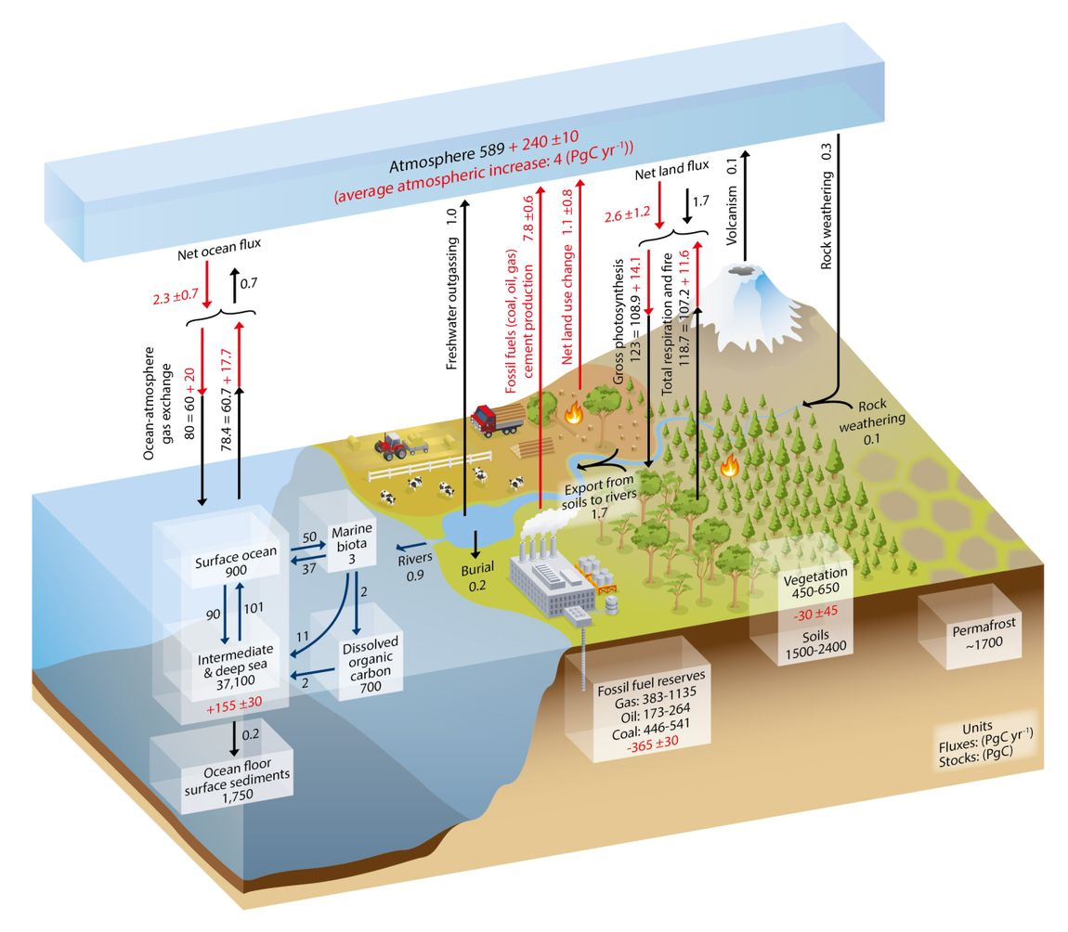
全球碳循环与收支（黑色=工业革命前自然通量与储量；红色=人类活动贡献的通量与变化）
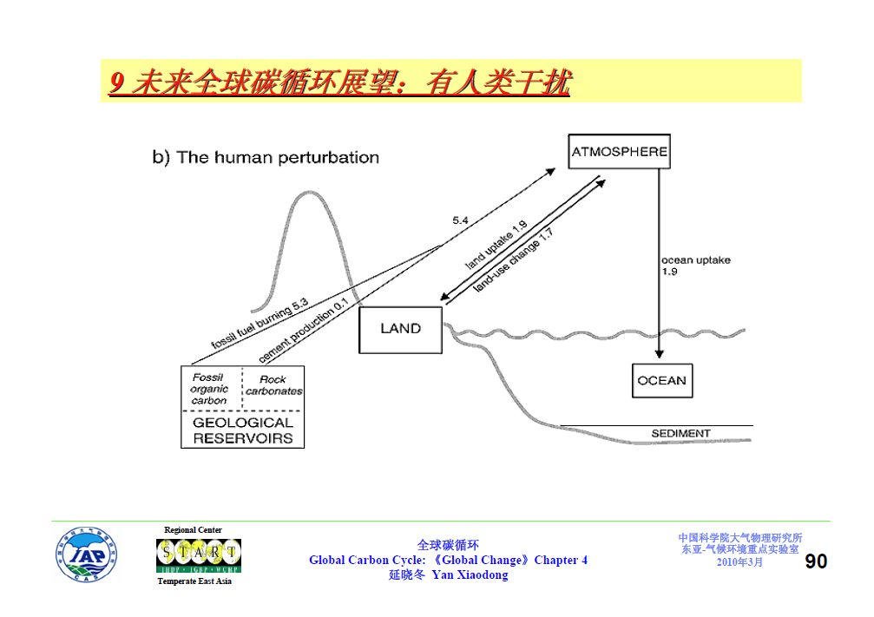
人类活动产生的扰动：化石燃料 5.3、土地利用 +1.7、水泥 0.1、海洋吸收 −1.9、陆地吸收 −1.9、大气 +3.3（单位 GtC/yr）
人类活动扰动的碳收支（课件标注，单位 GtC/yr） [y12 s.31]：
支 | 数值 | 支 | 数值
化石燃料燃烧 | +5.3 ~ +5.4 | 海洋吸收 | −1.9
土地利用排放 | +1.7 | 陆地吸收 | −1.9
水泥生产 | +0.1 | 大气增加 | +3.3
结论：碳循环被扰动、动态平衡被打破；气候系统存在反馈作用。
人类活动对大气 CO₂ 的影响 [y12 s.32–34]
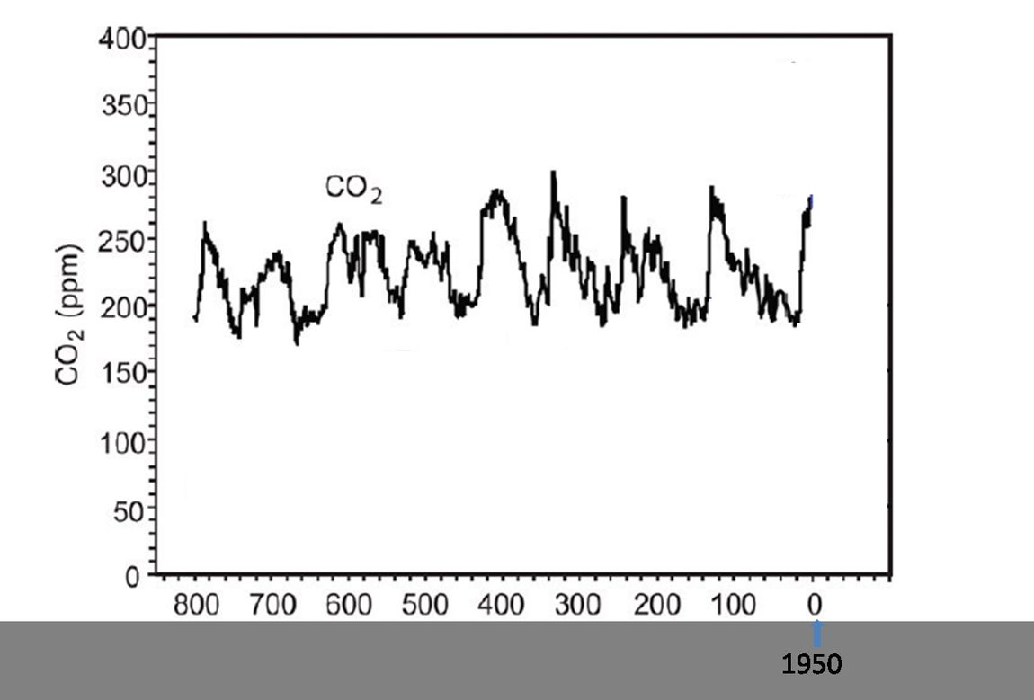
过去 80 万年至今大气中 CO₂ 含量的变化
- 必背数值：工业革命前 CO₂ 约 275 ppm；20 世纪 50 年代年均约 315 ppm；2016 年已超过 400 ppm。
- 「人类排放只占地球年交换量的 4%，为何重要？」——地球碳循环处于动态平衡，动植物与海洋排出多少即吸收多少；人为加入 CO₂ 会把平衡推向 CO₂ 总量增加的方向 [y12 s.34]。
- 碳达峰与碳中和：碳达峰（排放量达历史最高后进入平台期并平稳下降）；碳中和（净零碳排放，以植树造林、节能减排、产业调整等抵消排放）[y12 s.9]。中国目标：2030 年前碳达峰、2060 年前碳中和。
碳循环的两种时间尺度 [y12 s.26–28]：① 短尺度（逐日—百年）：大气↔陆地生态系统、大气↔海洋（浮游生物），通量大；② 长尺度（百年—百万年）：涉及更多碳库（岩石圈、深海），通量小、交换弱。每个碳库都与大气直接相连，故大气 CO₂ 浓度持续变化。

第 6 章 气候变化

6.1 气候变化的观测事实与数据来源
全球变暖的观测事实（IPCC 各次评估报告，必背） [y19 p.55]
报告 | 时段 | 线性升温速率 / 幅度
IPCC TAR | 1901—2000（近 100 年） | 0.60 ± 0.20 ℃/100a
IPCC AR4 | 1906—2005（近 100 年） | 0.74 ± 0.18 ℃/100a
IPCC AR5 | 1880—2012 | 温度升高 0.85 ± 0.20 ℃
最长单一数据集 | 1850—1900 与 2003—2012 | 总升温 0.78 ± 0.06 ℃
IPCC AR6 | 1850—1900 与近十年 | 全球气温高出约 1.1 ℃
- 气候系统的变化是多要素的 [f10 p.10–12, y19]：大气（近地面气温、对流层温度、水汽、极端事件）、海洋（SST、热含量、海平面、盐度、酸化）、冰冻圈（冰川、雪盖、海冰、冰盖、冻土）、生物圈与碳循环。
- 海平面变化观测[y19 p.70]：
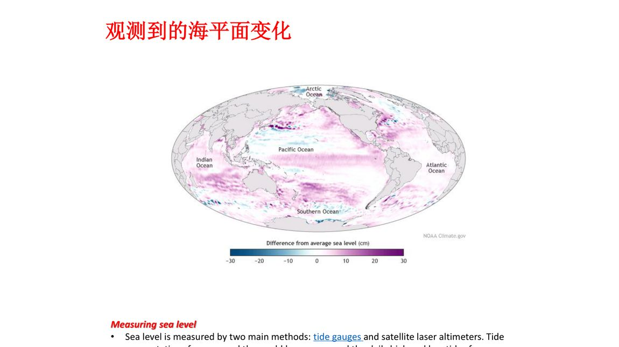
观测到的海平面变化：验潮站（tide gauge）与卫星激光测高（satellite laser altimeter）
- 数据来源与比较 [y19]：器测资料（站点记录）、代用资料/古气候重建（冰芯、树轮、石笋、珊瑚、湖泊与海洋沉积、历史文献）、卫星观测（1970s 起）。不同资料的时间覆盖与不确定度不同，比较时必须注意。
不同时期的气候变化
时期 | 关键特征 [y19、f10]
地质时期（百万年） | 轨道周期驱动冰期-间冰期旋回；CO₂ 与温度长期同步变化
历史时期（近 2000 年） | 中世纪暖期、小冰期等内部/自然强迫变率
现代（近百年） | 人类活动主导的快速增暖

6.2 重要气候事件（必背时间节点与幅度）
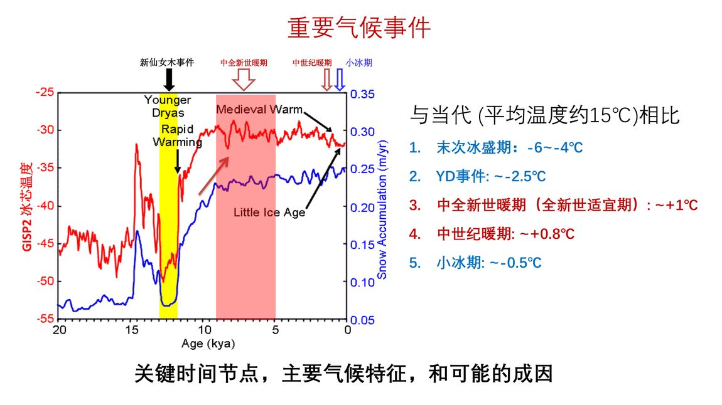
重要气候事件：末次冰盛期、新仙女木、中全新世暖期、中世纪暖期、小冰期（GISP2 冰芯温度）
必背数值（与当代平均温度约 15℃ 相比） [f10 p.30]：
事件 | 距平 | 特征
末次冰盛期 LGM（约 2.1 万年前） | −6 ~ −4 ℃ | 全球最冷、海平面最低
新仙女木事件 YD（约 1.2 万年前） | 约 −2.5 ℃ | 突然变冷、北大西洋 THC 减弱
中全新世暖期/全新世适宜期（约 6000 年前） | 约 +1 ℃ | 轨道强迫、北半球夏季辐射增强
中世纪暖期 MWP | 约 +0.8 ℃ | 自然变率
小冰期 LIA | 约 −0.5 ℃ | 太阳活动弱、火山频繁
要求掌握每个事件的关键时间节点、主要气候特征和可能成因 [f10 p.30]。
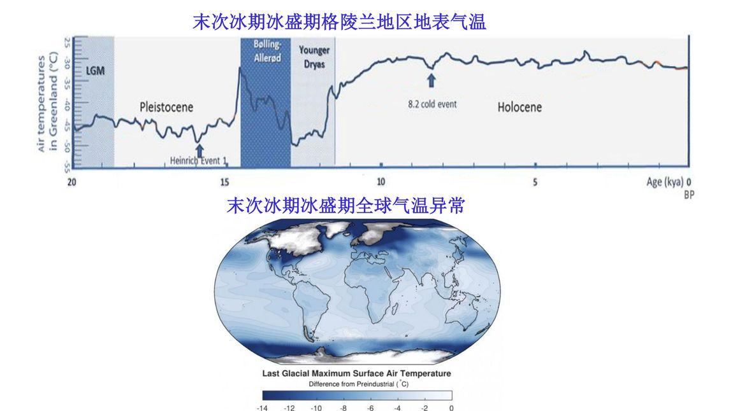
末次冰盛期全球气温异常与格陵兰地区地表气温
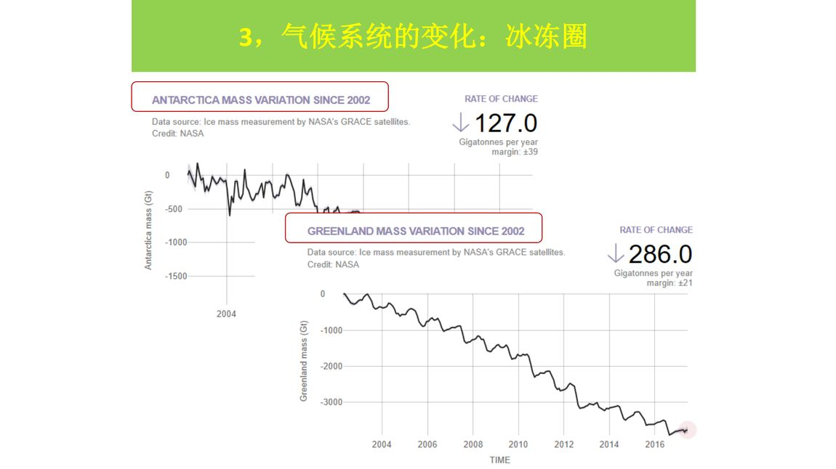
气候系统冰冻圈的变化

6.3 轨道尺度气候变化与米兰科维奇理论
米兰科维奇理论：地球轨道参数的微小变化改变到达地球的太阳辐射（尤其是北半球高纬夏季的辐射量），是冰期-间冰期旋回的轨道驱动理论。2020 年是米兰科维奇《太阳辐射造成的热现象及其数学理论》出版 100 周年 [f6 p.65]。
地球轨道三要素 [f10 p.71]
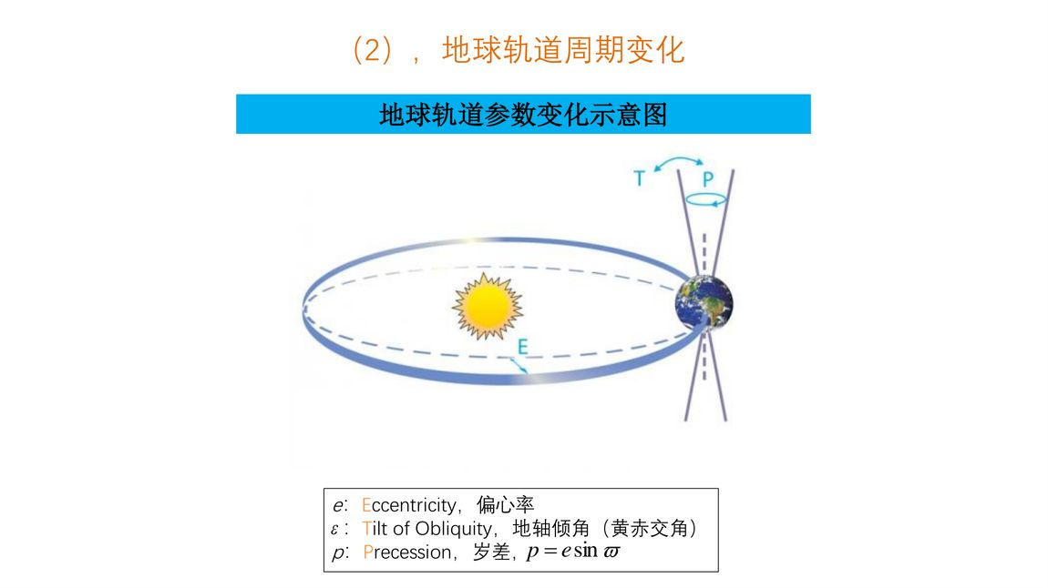
地球轨道参数变化示意图：偏心率、岁差、地轴倾角（黄赤交角）
轨道要素 | 符号 | 含义 | 周期
偏心率 | $e$ | 地球公转轨道椭圆的扁率，改变日地距离 | 约 100 ka（及 400 ka）
黄赤交角（地轴倾角） | $ε$ | 地轴相对轨道面的倾斜，决定季节强度 | 约 41 ka
岁差 | $p$ | 地轴进动/近日点位置，决定季节出现的相位 | 约 23 ka（19–23 ka）
岁差与轨道的关系（课件公式形式）：$sinp=e$ 相关的几何关系给出地球轨道周期变化 [f10 p.71]。
- 米兰科维奇把三要素作用综合计算 65°N 夏季太阳辐射量在 60 万年内的变化，并用相对纬度表示，与第四纪冰期的几大亚冰期对比 [f6 p.65]。
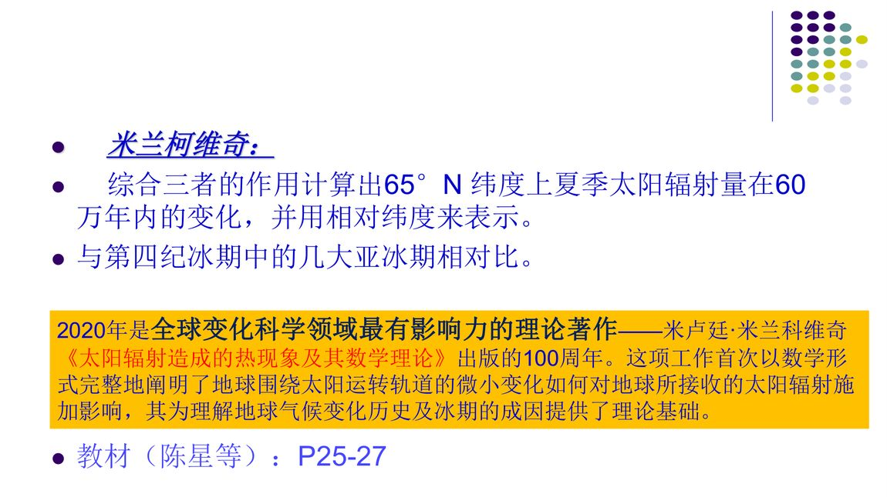
65°N 夏季太阳辐射量变化与第四纪冰期对比（郭维栋课件）
氧同位素（δ¹⁸O）作为古温度代用指标 [y15 p.5]
- $δ^{18}O=\left(\frac{R_{\text{样品}}}{R_{\text{标准}}}−1\right)×1000‰$（$R=^{18}O/^{16}O$）。
- 分馏机理：随空气上升或向极地移动而冷却，水分凝结并以雨/雪降落；含重氧的水分子更易凝结，先降落 → 越往高纬，剩余水汽与降水中重氧同位素逐渐被移除，故高纬降水由越来越轻的氧同位素组成。
- 推论：冰期低纬温度也较低 → 冰期海水富含重氧（δ¹⁸O 偏高），冰芯中 δ¹⁸O 偏负 → 冰芯 δ¹⁸O 是温度与冰量的代用指标。

6.4 气候变化的强迫因子
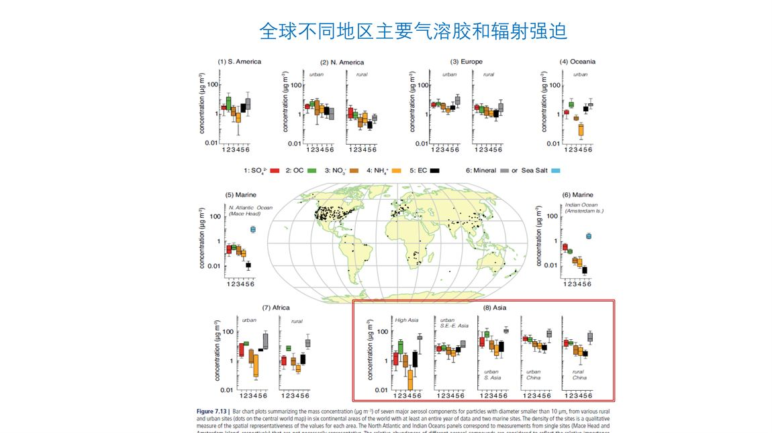
全球不同地区主要气溶胶和辐射强迫
辐射强迫（Radiative Forcing） 定义：在地表-对流层温度保持不变的前提下，某因子改变时大气顶净辐射通量的变化（W/m²）[f10]。
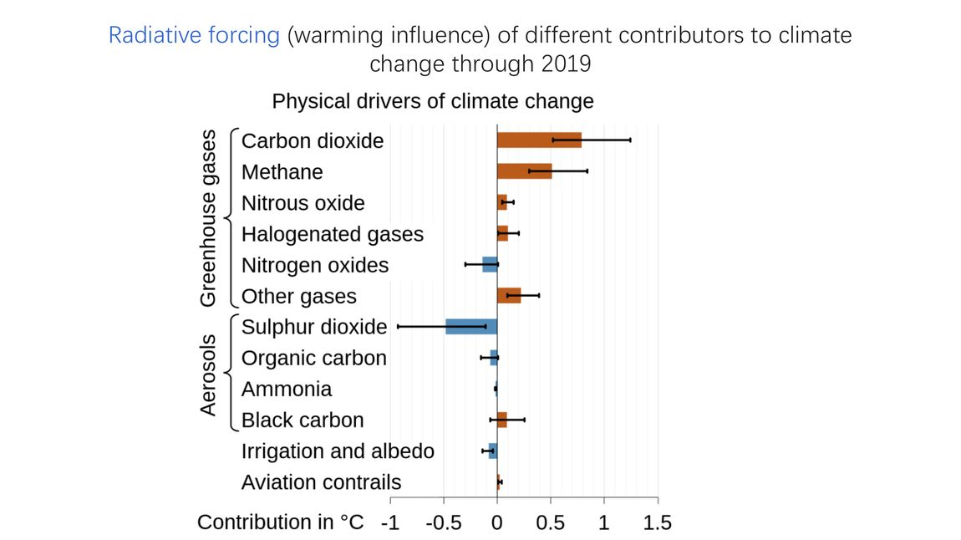
不同因子对气候变化的辐射强迫（增暖影响），截至 2019（IPCC AR6）
主要辐射强迫（IPCC AR6，约值，单位 W/m²，相对 1750 年）：
强迫因子 | 有效辐射强迫 | 方向
CO₂ | +2.16 | 增暖
CH₄ | +0.54 | 增暖
N₂O | +0.21 | 增暖
卤化碳（CFC/HCFC 等） | +0.41 | 增暖
臭氧（对流层） | +0.47 | 增暖
气溶胶（辐射+云效应） | 约 −1.1 | 降温
土地利用/反照率变化 | 约 −0.15 | 降温
太阳辐照度 | 约 +0.01（近位相变化小） | 微弱
总人为强迫 | 约 +2.72 | 增暖
（火山气溶胶为短时脉冲式的降温强迫。）
- 温室气体、气溶胶和云同时具有强迫与反馈作用 [f10 p.90]。
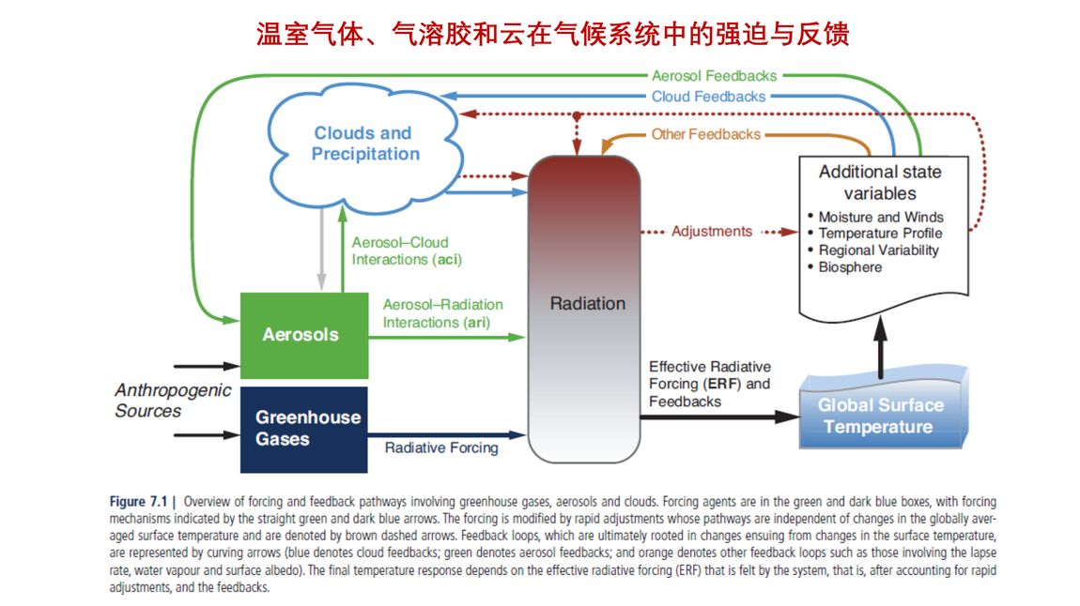
温室气体、气溶胶和云在气候系统中的强迫与反馈
- 火山喷发对温度的影响 [f10 p.94]：强火山喷发将硫酸盐气溶胶注入平流层，反射太阳辐射 → 随后数年至十年全球降温（如 Pinatubo 1991）。这是自然外强迫的经典例证。
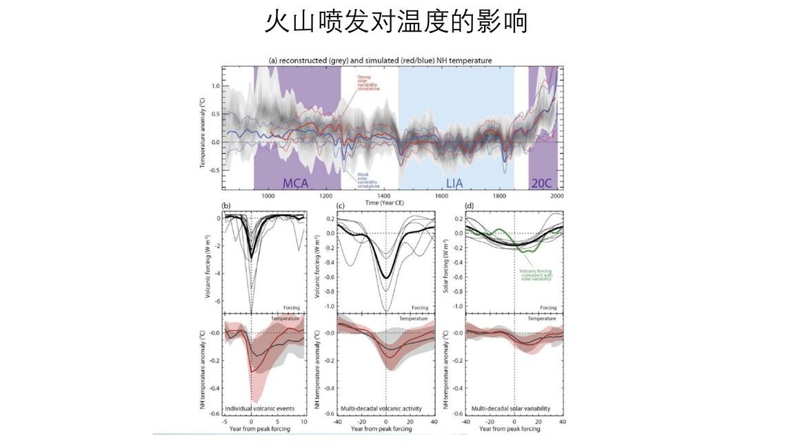
火山喷发对温度的影响
- 气候变化的自然强迫：太阳活动（太阳常数变化、11 年周期）、火山活动、轨道参数；人为强迫：温室气体、气溶胶、土地利用/土地覆盖变化、城市化。内部变率：ENSO、PDO、AMO、MJO 等 [f34 p.108]。

6.5 气候变化的检测与归因
最优指纹法（Optimal Fingerprinting）：将观测序列 $y$ 对模式的响应指纹做多元线性回归，检验人类活动信号的贡献及其显著性。
y=i​βi xi+u
$x_{i}$ 为不同强迫（人为 $∑$、自然）的模式响应（指纹），$u$ 为内部变率噪声；检验 $β$ 是否显著大于 0（检测）以及是否与 1 一致（归因）[f12 p.65–66]。
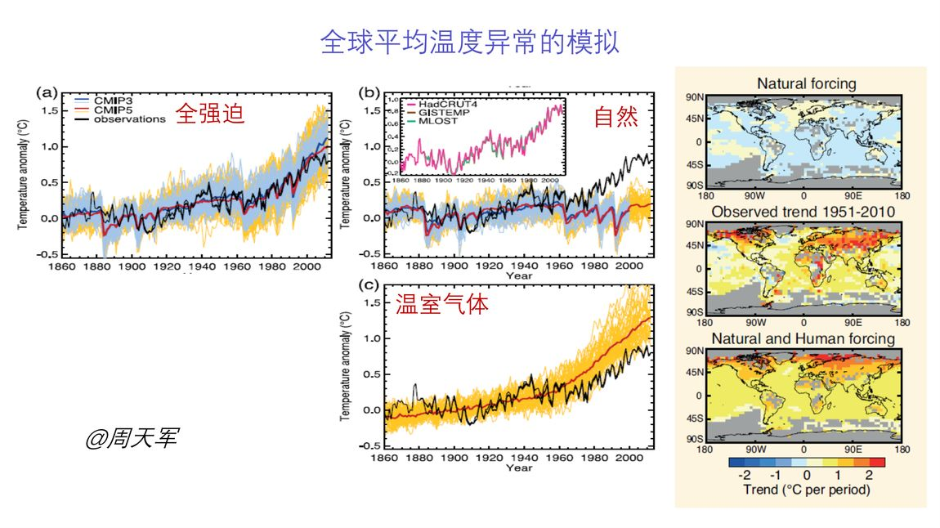
全球平均温度异常的模拟：温室气体、自然、全强迫对比
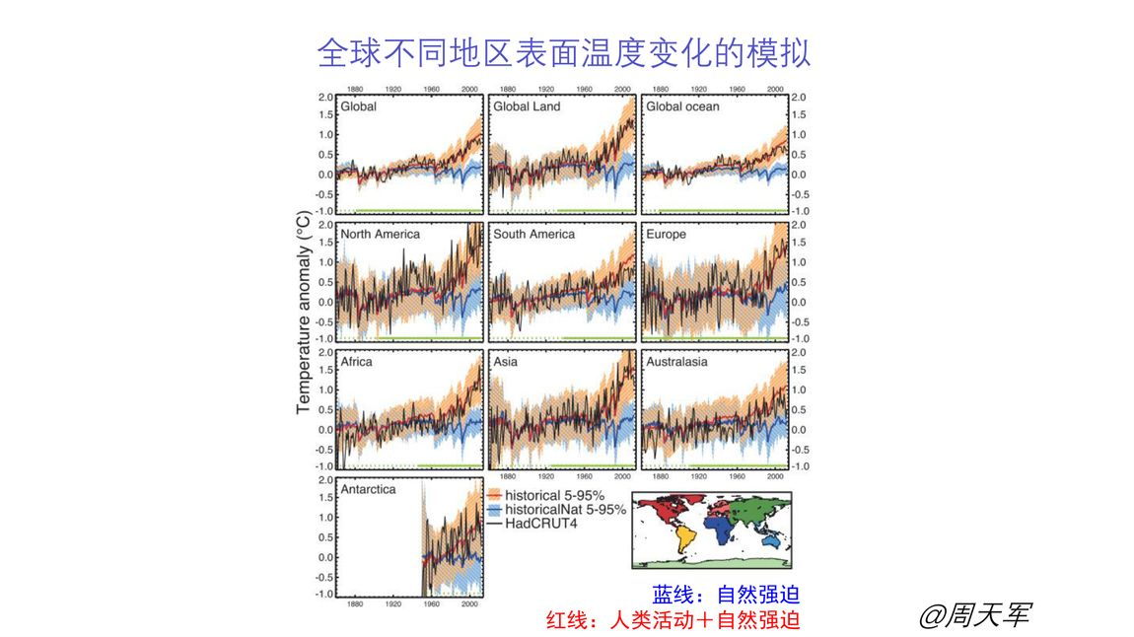
全球不同地区表面温度变化的模拟（蓝线=自然强迫；红线=人类活动+自然强迫）
结论：仅考虑自然因子模拟不出 20 世纪后半期温度变化；只有同时考虑自然因子和人为因子，才能模拟出 20 世纪后半期的温度变化 [y12 s.35]。

6.6 气候变化的预估与关键临界点
- 情景与路径：RCP（Representative Concentration Pathways，AR5）→ SSP（Shared Socioeconomic Pathways，AR6）。
- 预估内容（相对于 1995—2014）[f12 p.58]：温度、海洋热容量与海平面、海冰面积、全球陆地降水；海洋热容量与海平面上升具有长期不可逆性。
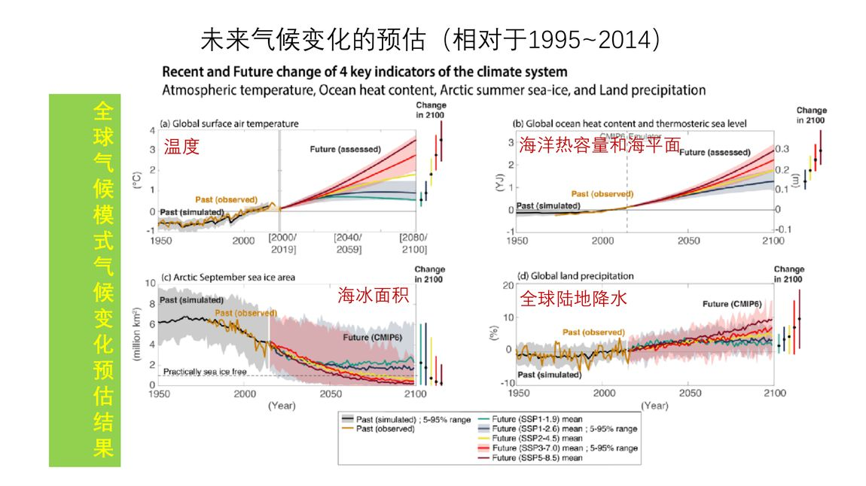
未来气候变化的预估（相对于 1995–2014）：温度、海洋热容量与海平面、海冰面积、全球陆地降水
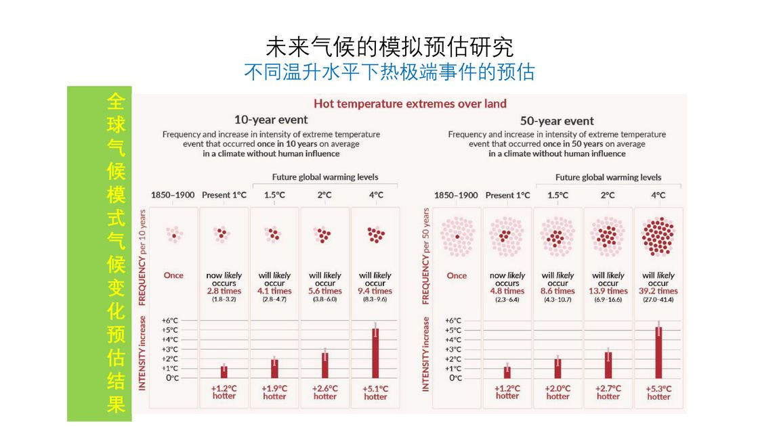
不同温升水平下热极端事件的预估
气候变化的关键临界点（tipping points） [y19 p.101]：高纬永冻土消融释放 CH₄ 与 CO₂；海底甲烷水合物逸出；陆地和海洋储碳能力削弱；海洋微生物呼吸增强；亚马逊雨林退化；北半球中高纬针叶林退化；格陵兰冰盖消融；北极夏季海冰丧失；南极海冰减少；南极冰盖消退。

6.7 气候变化的人为驱动与应对
- 温室气体排放与增暖近乎线性 → 限制全球变暖的唯一方法是实现 CO₂ 净零排放（碳中和） [f1 p.41]。
- 碳达峰（2030 前）、碳中和（2060 前）：以能源结构调整、可再生能源、碳捕集利用与封存（CCUS）、碳汇（森林）为路径 [y12 s.10]。

第 7 章 气候模式与气候模拟

7.1 气候模式的分类与发展
气候模式：以物理定律（质量、动量、能量守恒）为基础，对气候系统各分量及其相互作用的数学描述与数值求解。气候模式研发仍是国际竞争的前沿 [f11 p.68]。
按复杂程度（层级结构）
- 简单模式（EBM/EBM 系列）：0 维、1 维（辐射对流）、2 维能量平衡模式；用于机理与敏感度研究。
- 中等复杂模式（EMIC）：耦合简化的大气-海洋-碳循环。
- 大气环流模式（AGCM）：动力框架 + 物理过程。
- 海洋环流模式（OGCM） 与 海冰模式。
- 耦合环流模式（CGCM / AOGCM）：大气-海洋-海冰耦合。
- 地球系统模式（ESM）：进一步耦合碳循环、大气化学、动态植被、冰盖等。
按数值方法：谱模式（球面谱展开）与格点/有限差分模式；静力/非静力模式。

7.2 0 维能量平衡模式（EBM）
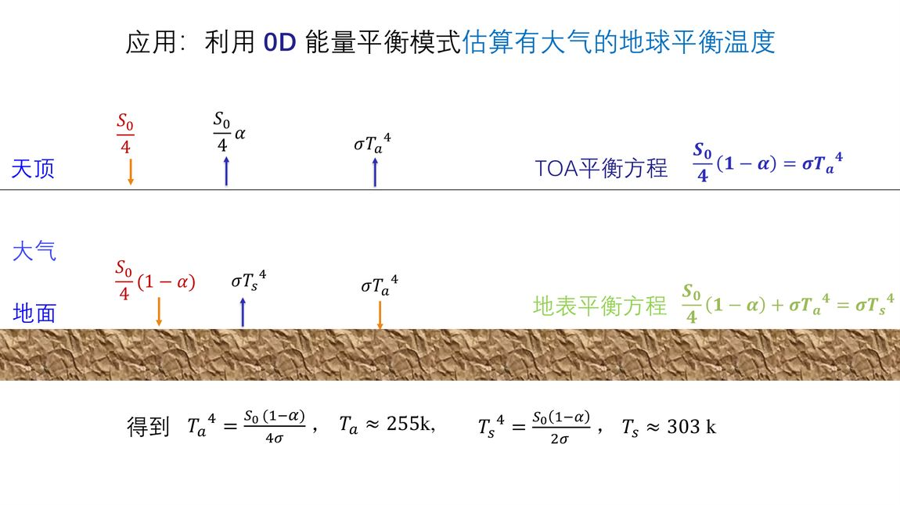
“应用：利用 0D 能量平衡模式估算有大气的地球平衡温度（郭维栋课件）”
有大气（单层）0 维能量平衡模式[f11 p.14]
大气顶平衡：$\frac{S_{0}}{4}(1−α)=σT_{a}^{4}$
地面平衡：$\frac{S_{0}}{4}(1−α)+σT_{a}^{4}=σT_{s}^{4}$
解得：
$$T_{s}^{4}=\frac{S_{0}(1−α)}{2σ}, T_{a}^{4}=\frac{S_{0}(1−α)}{4σ}$$
数值：$T_{a}≈255 K$，$T_{s}≈303 K$。
与无大气情形对比：无大气时地表温度 ≈ 255 K；加一层全吸收大气后地表升至 ≈ 303 K，多出的 ≈48 K 即单层模型给出的温室增温（真实值 ≈33 K，差异源于真实大气并非全吸收、且有云与对流）。
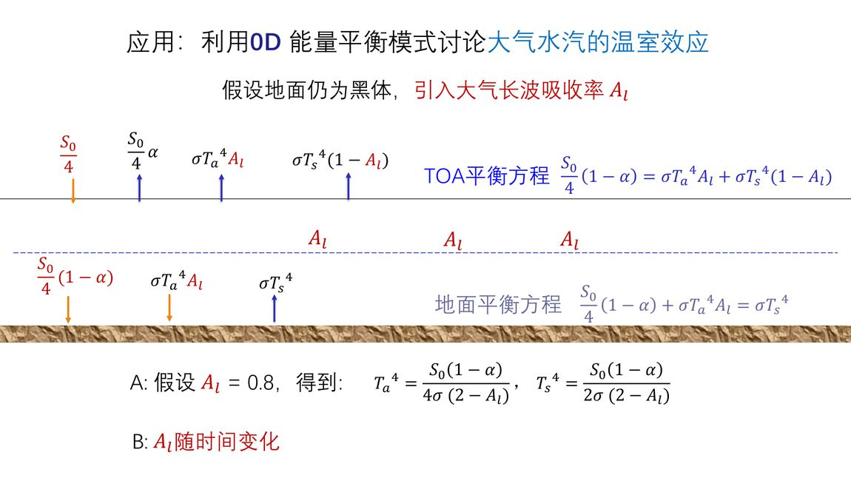
“应用：利用 0D 能量平衡模式讨论大气水汽的温室效应（郭维栋课件）”
引入大气长波吸收率 $A_{l}$（水汽温室效应）[f11 p.16]
大气顶平衡：$\frac{S_{0}}{4}(1−α)=σT_{a}^{4}A_{l}+σT_{s}^{4}(1−A_{l})$
地面平衡：$\frac{S_{0}}{4}(1−α)+σT_{a}^{4}A_{l}=σT_{s}^{4}$
解得：
$$T_{s}^{4}=\frac{S_{0}(1−α)}{2σ(2−A_{l})}, T_{a}^{4}=\frac{S_{0}(1−α)}{4σ(2−A_{l})}$$
$A_{l}$ 越大（水汽越多）→ $T_{s}$ 越高 ⇒ 水汽的温室效应。
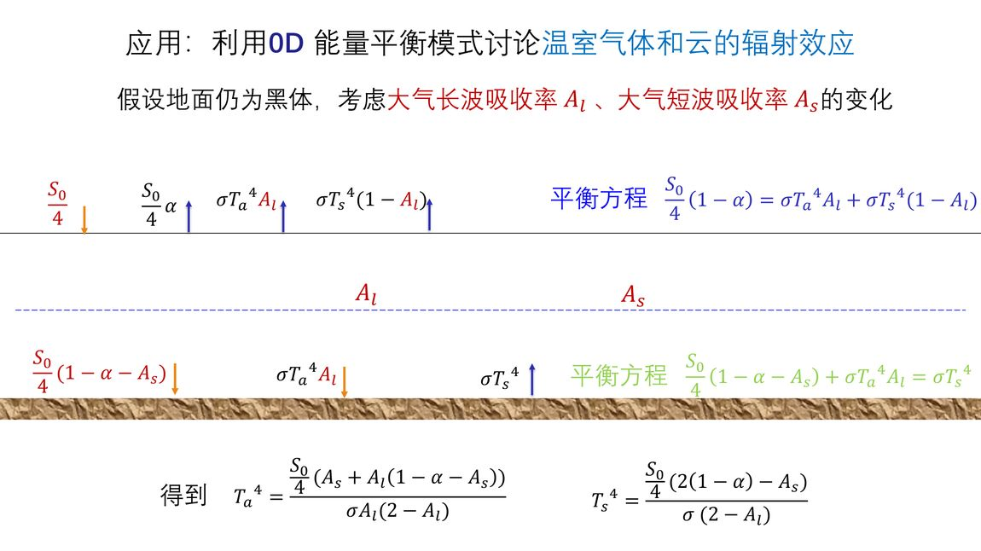
“应用：利用 0D 能量平衡模式讨论温室气体和云的辐射效应（郭维栋课件）”
同时引入大气短波吸收率 $A_{s}$ 与长波吸收率 $A_{l}$（温室气体和云的辐射效应）[f11 p.19]
大气顶：$\frac{S_{0}}{4}(1−α)=σT_{a}^{4}A_{l}+σT_{s}^{4}(1−A_{l})$
地面：$\frac{S_{0}}{4}(1−α−A_{s})+σT_{a}^{4}A_{l}=σT_{s}^{4}$
解得：
$$T_{s}^{4}=\frac{\frac{S_{0}}{4}\left[2(1−α)−A_{s}\right]}{σ(2−A_{l})}, T_{a}^{4}=\frac{\frac{S_{0}}{4}\left[A_{s}+A_{l}(1−α−A_{s})\right]}{σA_{l}(2−A_{l})}$$

7.3 辐射-对流模式
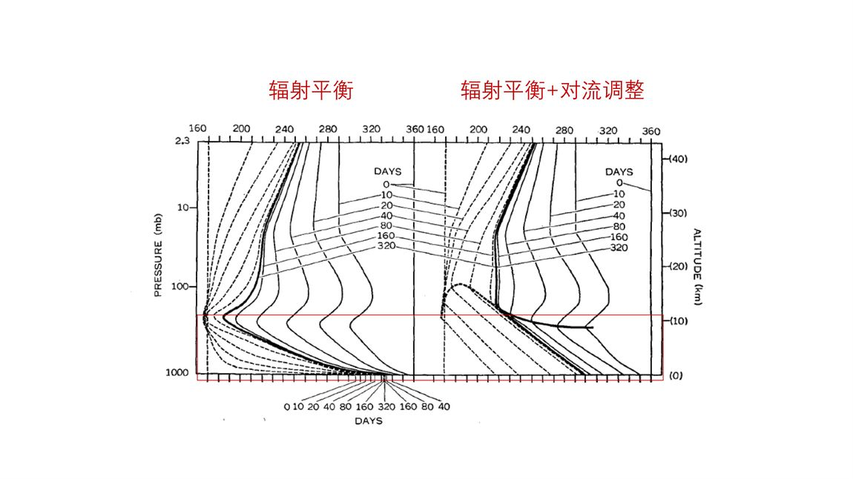
“辐射平衡 vs 辐射平衡+对流调整（郭维栋课件）”
- 思路：先按辐射平衡逐层求得温度廓线；若某层出现超绝热（不稳定）层结，则进行对流调整（按干绝热/湿绝热把不稳定层调整到中性），如此迭代直至整层稳定 [f11 p.28–30]。
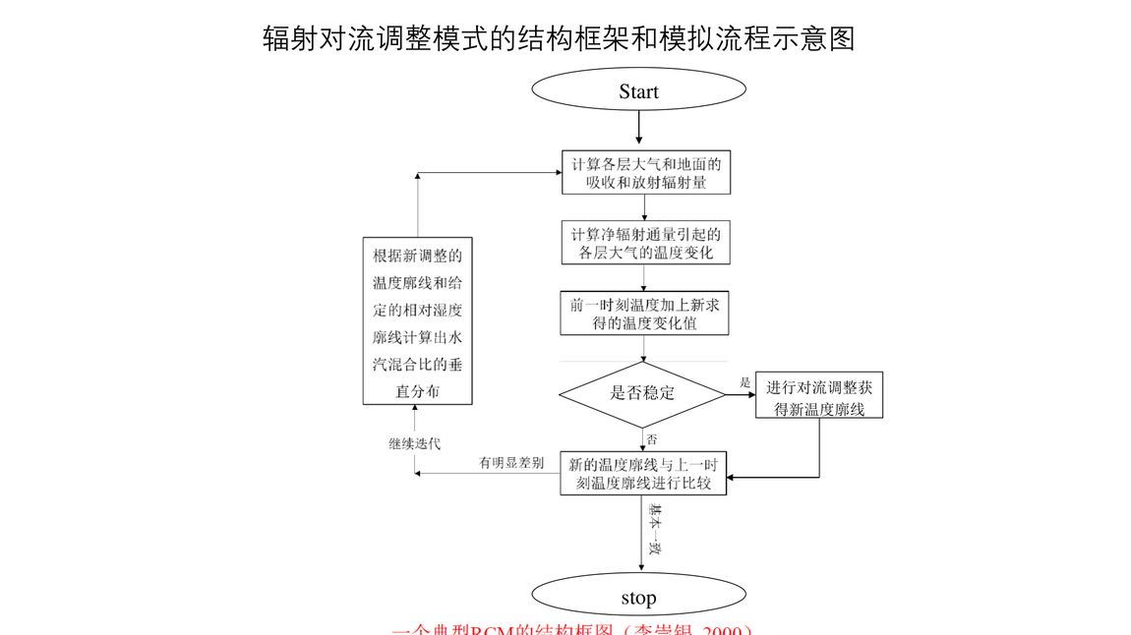
辐射对流调整模式的结构框架与模拟流程示意图
流程：起始温度廓线 → 计算辐射平衡温度廓线 → 判断是否稳定（否 → 对流调整得新廓线，是 → 输出）。

7.4 大气环流模式（AGCM）控制方程组
原始方程组（球坐标/气压坐标，核心必会）
水平运动方程
$$\frac{du}{dt}−\left(f+\frac{utanφ}{a}\right)v=−\frac{1}{acosφ}\frac{∂Φ}{∂λ}+F_{u}$$
$$\frac{dv}{dt}+\left(f+\frac{utanφ}{a}\right)u=−\frac{1}{a}\frac{∂Φ}{∂φ}+F_{v}$$
静力平衡 / 连续方程
$$\frac{∂Φ}{∂p}=−\frac{RT}{p}, ∇⋅V+\frac{∂ω}{∂p}=0$$
热力学（能量）方程
$$\frac{∂T}{∂t}+V⋅∇T+ω\left(\frac{∂T}{∂p}−\frac{RT}{c_{p}p}\right)=\frac{Q}{c_{p}}$$
水汽方程
$$\frac{∂q}{∂t}+V⋅∇q+ω\frac{∂q}{∂p}=S$$
状态方程：$p=ρRT$
符号：$f=2Ωsinφ$ 科氏参数；$Φ=gz$ 位势；$ω=dp/dt$；$Q$ 非绝热加热率；$S$ 水汽源汇。

7.5 陆面过程模式与海-气耦合
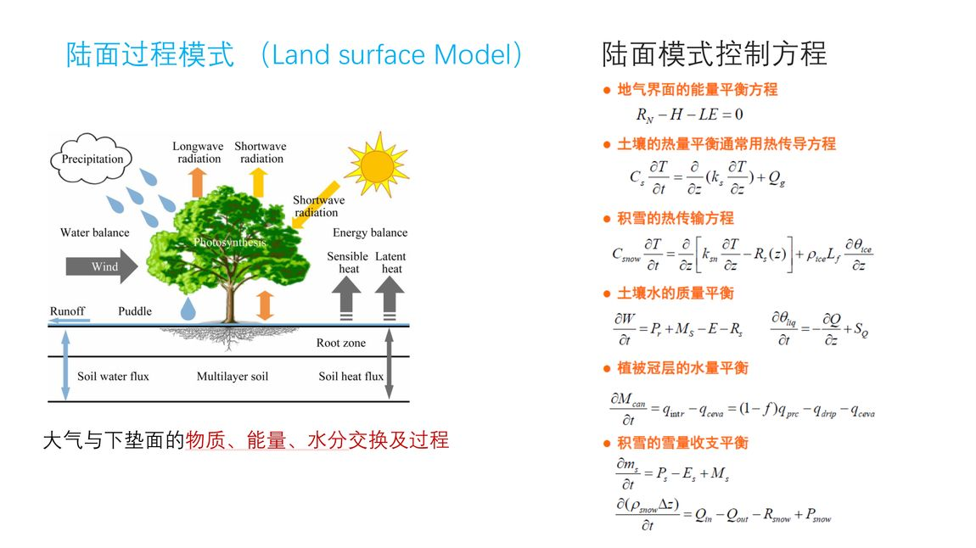
“陆面过程模式（LSM）与大气-下垫面的物质、能量、水分交换及过程（郭维栋课件）”
- 陆面过程模式描述大气与下垫面的物质、能量、水分交换，其控制方程即地表能量平衡 + 水量平衡（参见第 5 章）。
耦合的物理意义：海表热通量参数化[f12 p.17]
$$Q_{↓}=Q_{SW}+Q_{LW}+Q_{S}+Q_{L}≈Q+D (T_{a}−T_{s})$$
其中 $T_{a}$、$T_{s}$ 为最底层大气与海表温度，可近似认为 $Q_{S},Q_{L},Q_{LW}∝f(T_{a}−T_{s})$；$Q$ 为「海温=气温」时的零级近似通量；
$$D=−{\left(\frac{∂Q_{LW}}{∂T}+\frac{∂Q_{L}}{∂T}+\frac{∂Q_{S}}{∂T}\right)}_{T=T_{a}}$$
为海-气温差的订正项（耦合的关键）。海-气耦合需通过耦合器在界面上交换热量、动量与淡水通量。

7.6 气候模拟与模式评估
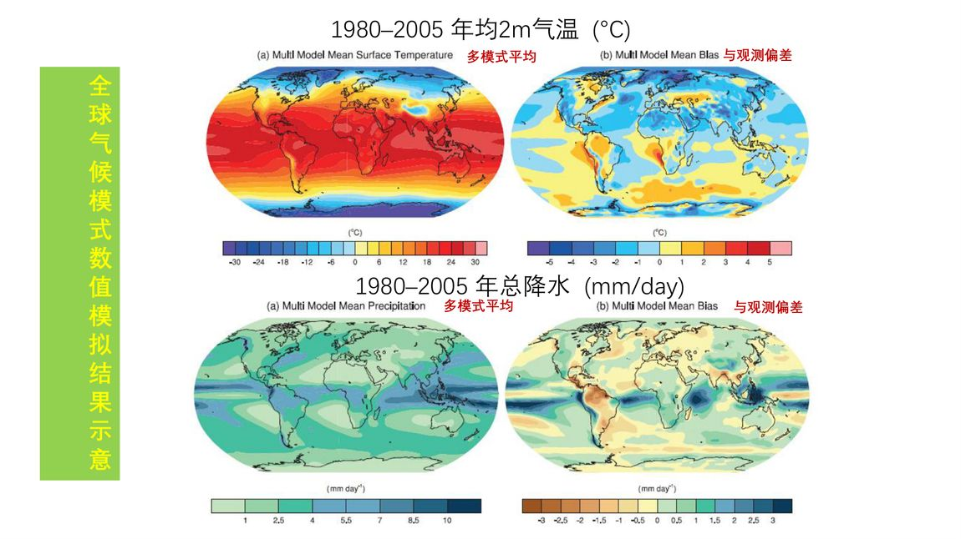
“全球气候模式数值模拟结果示意：1980–2005 年均 2 m 气温与观测偏差、总降水与观测偏差（多模式平均）(郭维栋课件)”
- 评估方法：将多模式集合平均（MME）与观测/再分析对比，考察空间分布与偏差；关注模式对当代气候气候态、季节循环、主要变率模态的再现能力。
- 古气候模拟（PMIP 型）[f12 p.31]：完成当代控制试验 → 准备冰盛期模拟数据：① 边界场（地形、大陆冰盖范围厚度、地表覆盖、海平面高度、大气温室气体浓度，由重建资料+冰川模型+海洋模型获得）；② 初始场（方案 1：当代气候；方案 2：代用资料）；③ 外强迫场（冰川强迫、冷水强迫、温室气体强迫、太阳辐射强迫、地形地貌强迫）→ 前处理、积分、输出、后处理 → 比较分析（如能否再现 LGM 主要气候环境特征）。

7.7 气候变化的检测与归因（模式应用）
- 见 [第 6 章 6.5 最优指纹法]；核心：用模式响应指纹回归观测，判定人为强迫的可检测性与可归因性 [f12 p.65–66]。
- 预估：多模式集合、情景（RCP/SSP）驱动下给出全球与区域的温度、降水、极端事件、海平面变化（见第 6 章 6.6）。

第 8 章 季风气候

8.1 季风的定义：传统季风 vs 全球季风
- 传统季风：大范围内盛行风向或气压系统有明显的季节变化，即近地面天气、气候特征（尤其降水）的季节性变化；着重研究区域热带、中低纬度，强调海陆热力差异的作用 [y22 p.30]。
- 全球季风：由太阳辐射的季节循环、海-陆-气相互作用共同强迫所导致的、具有显著季节变化的三维行星环流系统 [y22 p.30]。
二者区别在于关心的区域（1）与季风成因：传统季风动力学（区域、海陆差异）vs 全球季风动力学（全球三维环流、太阳辐射季节循环）[y22 p.30]。
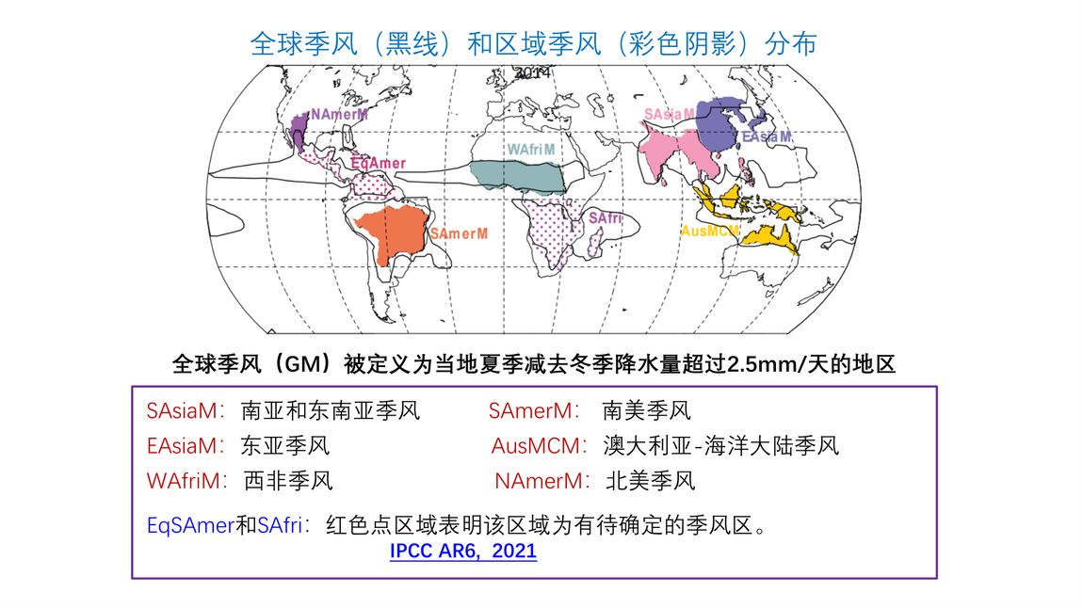
“全球季风（GM）定义：当地夏季减冬季降水量超过 2.5 mm/天 的地区（IPCC AR6, 2021）”
- 全球季风区域：SAsiaM 南亚和东南亚季风、SAmerM 南美季风、EAsiaM 东亚季风、AusMCM 澳大利亚-海洋大陆季风、WAfriM 西非季风、NAmerM 北美季风、EqSAmer 和 SAfri（有待确定的季风区）。

8.2 季风区的划分标准
赫罗莫夫（Khromov, 1957，苏联）季风指数：$I=\frac{F_{1}+F_{2}}{2}$ $F_{1}$、$F_{2}$ 分别为 1 月和 7 月盛行风向频率的百分数。
判据：$I>60\%$ 明显季风区；$I>40\%$ 季风区；$I<40\%$ 具有季风倾向的地区。
- 赫罗莫夫季风区定义：地面冬（1 月）夏（7 月）盛行风向之间至少差 120°，且季风指数 $I$ 达到一定百分率的地区。
- 拉梅奇（Ramage, 1971，美国）季风区定义：① 1 月与 7 月盛行风向的交角至少 120°；② 1 月与 7 月盛行风向的平均频率超过 40%；③ 1 月与 7 月中有一个月平均合成风速超过 3 m/s；④ 在 5°经纬度矩形内，这两个月份中每个月气旋与反气旋的交替出现至少每两年一次 [f13 p.7]。
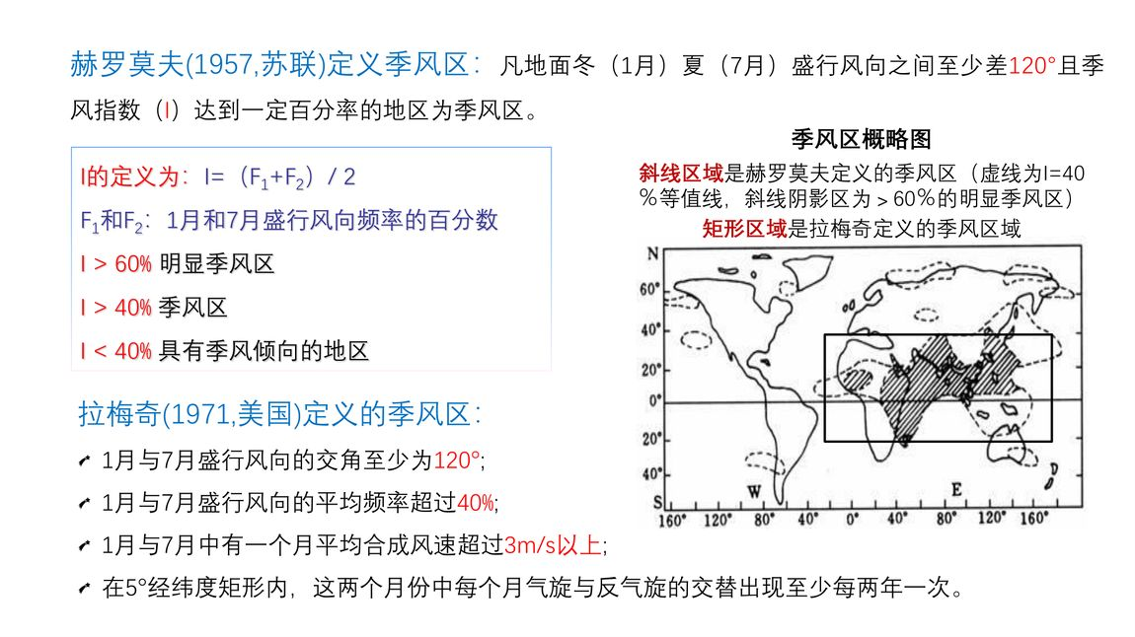
“赫罗莫夫/拉梅奇季风区划分（《现代气候学基础》课件）”

8.3 季风的形成机制
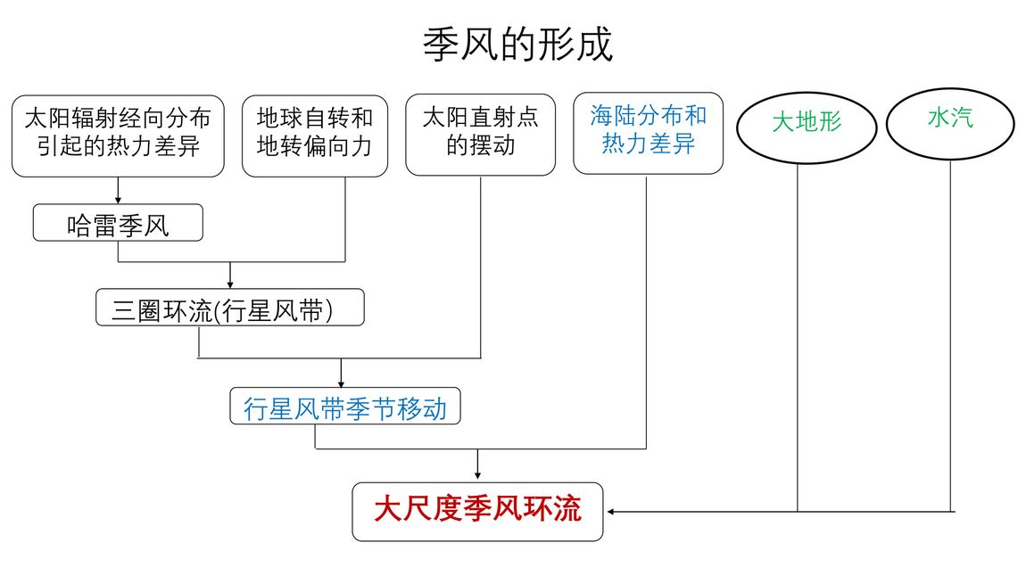
季风的形成：多因子相互作用的综合框架（郭维栋课件）
季风形成的多因子链条（必会）[f13 p.9]：
- 太阳辐射经向分布引起的热力差异 → 行星风带（三圈环流）；
- 太阳直射点的摆动 → 行星风带季节移动；
- 地球自转与地转偏向力（科氏力）；
- 海陆分布与热力差异 → 海陆热力驱动的季风；
- 大地形（如青藏高原）→ 高原热力/动力作用；
- 水汽条件； 多者叠加形成大尺度季风环流。

8.4 南亚（印度）夏季风
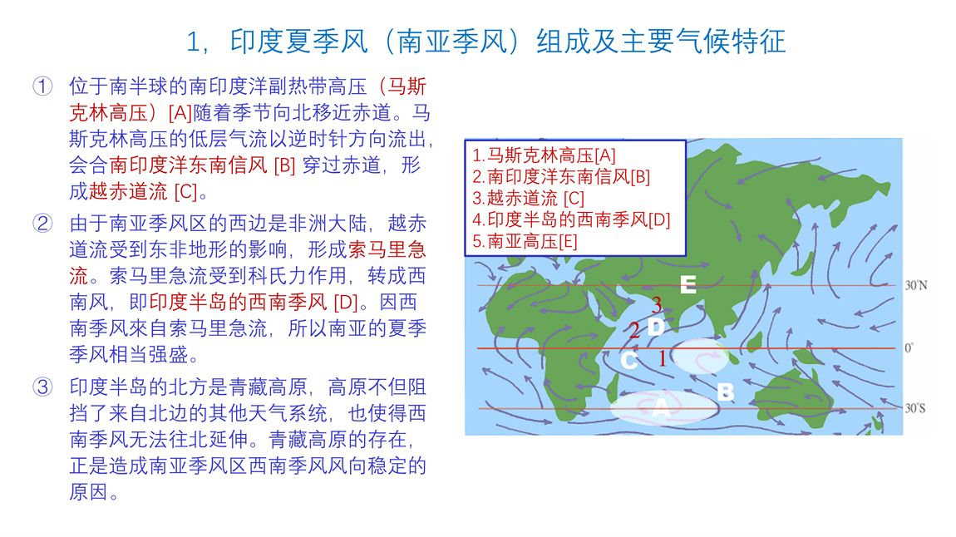
南亚夏季风环流：马斯克林高压、越赤道流、索马里急流、西南季风（郭维栋课件）
- 位于南半球的南印度洋副热带高压（马斯克林高压）[A] 随季节北移近赤道；其低层气流逆时针流出，会合南印度洋东南信风[B] 穿过赤道，形成越赤道流[C]。
- 南亚季风区西边是非洲大陆，越赤道流受东非地形影响，形成索马里急流；受科氏力作用转为西南风，即印度半岛的西南季风[D]。因西南季风来自索马里急流，故南亚夏季风相当强盛。
- 印度半岛北方是青藏高原：高原既阻挡北方其他天气系统，又使西南季风无法往北延伸 → 青藏高原的存在正是造成南亚季风（及其降水分布）的关键 [f13 p.14]。

8.5 东亚夏季风
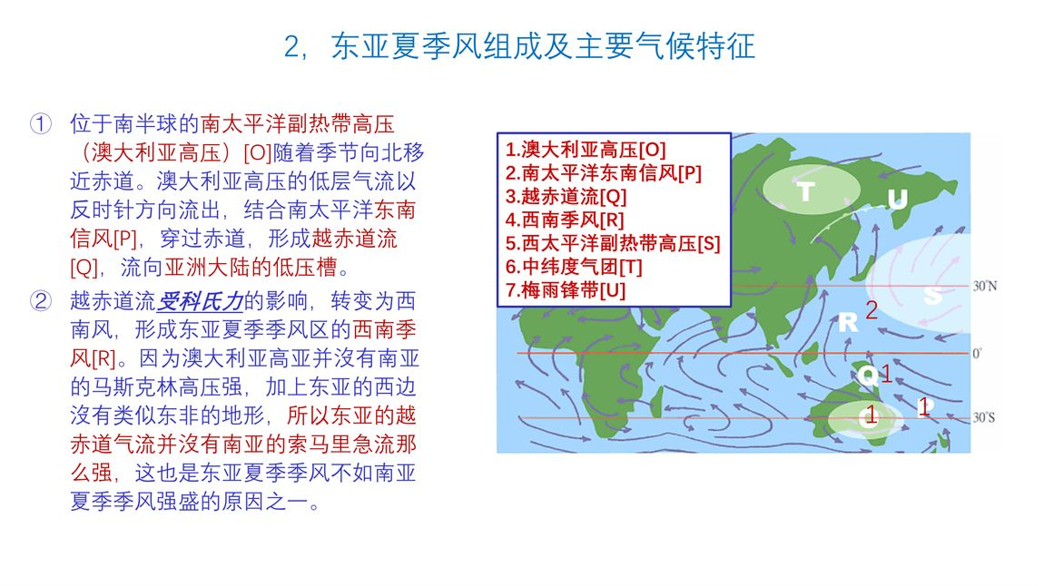
东亚夏季风环流：澳大利亚高压、越赤道流、西南季风（郭维栋课件）
- 位于南半球的南太平洋副热带高压（澳大利亚高压）[O] 随季节北移近赤道；其低层气流逆时针流出，结合南太平洋东南信风[P] 穿过赤道，形成越赤道流[Q]，流向亚洲大陆的低压槽。
- 越赤道流受科氏力影响转为西南风，形成东亚夏季季风区的西南季风[R]。因澳大利亚高压不如南亚的马斯克林高压强，加上东亚西边没有类似东非的地形，东亚越赤道气流不如南亚索马里急流强——这也是东亚夏季风不如南亚夏季风强盛的原因之一 [f13 p.16]。

8.6 季风指数
- Webster-Yang 指数（W-Y）：基于区域平均纬向风垂直切变（850 与 200 hPa 纬向风之差）描述亚洲夏季风环流强度 [y22 p.48]。
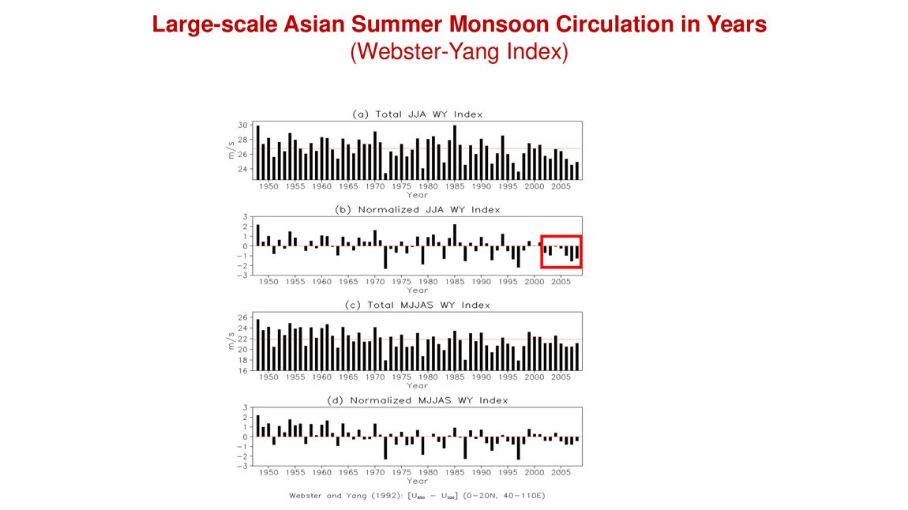
Large-scale Asian Summer Monsoon Circulation：Webster-Yang Index
- Lau 区域季风指数（Lau 等，1999）：基于经向、纬向风切变的环流型，描述亚洲季风强度及其与区域降水的关系，有两个区域季风强度指数 RM1 与 RM2 [f13 p.30, y22 p.52]。
Lau 指数定义[f13 p.30]
- 区域：RM1：10°N–30°N，70°E–110°E；RM2：40°N–50°N，110°E–150°E（及 25°N–35°N，10°E–150°E）。
- 要素：200 hPa 与 850 hPa 的 $v$ 分量风，及 200 hPa 的 $u$ 分量风。
- 指数（形式）：$RM1=(v_{850}−v_{200})_{[{10}^{∘}\text{–}{30}^{∘}N, {70}^{∘}\text{–}{110}^{∘}E]}$（并对 U200 作相应切变订正）。
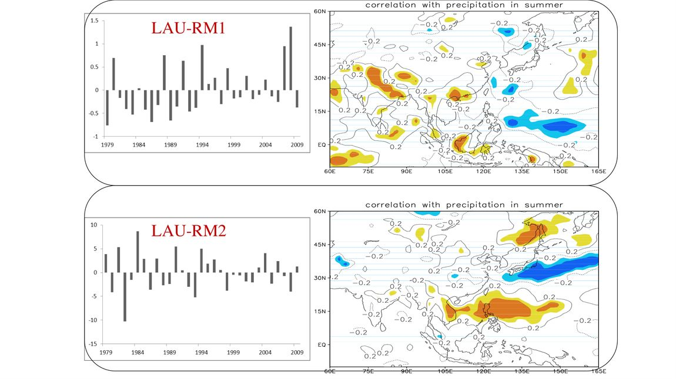
LAU-RM1 / LAU-RM2 区域与指数

8.7 中国季风与夏季风北边缘
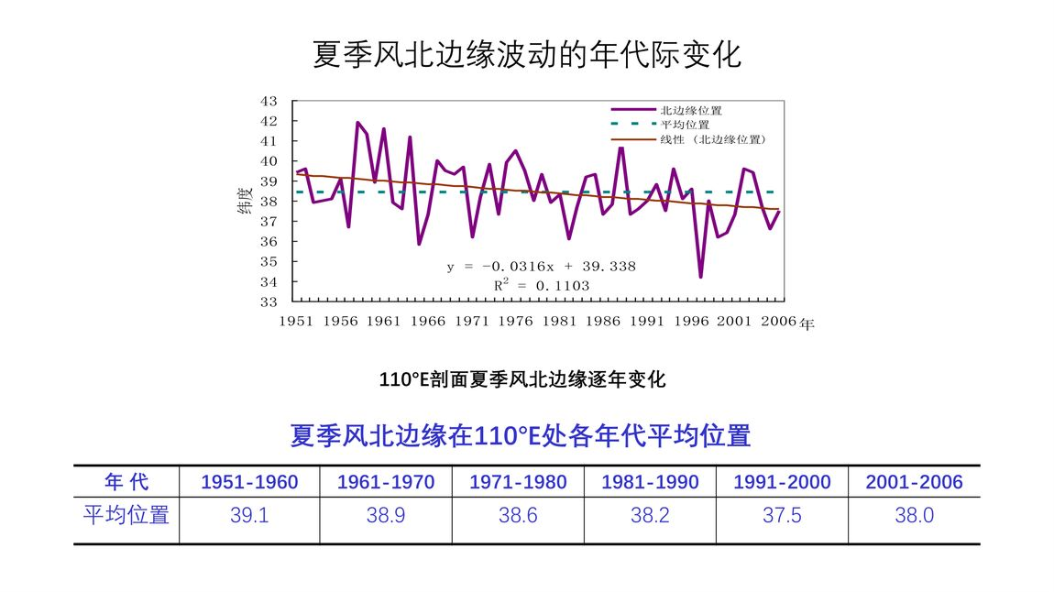
夏季风北边缘波动的年代际变化（1951–2006）（郭维栋课件）
- 夏季风北边缘（夏季风影响北界）的年代际变化：平均位置 1951–1960 约 39.1°N，此后逐步南退，1991–2000 降至 37.5°N，2001–2006 回升至 38.0°N [f13 p.40]。回归趋势 $y=−0.0316x+39.338$，$R^{2}=0.1103$（整体呈南退趋势）。
- 中国东部季风降水与夏季风强弱、副高位置、西风带系统（东亚大槽）密切相关。

8.8 季风的多尺度变率
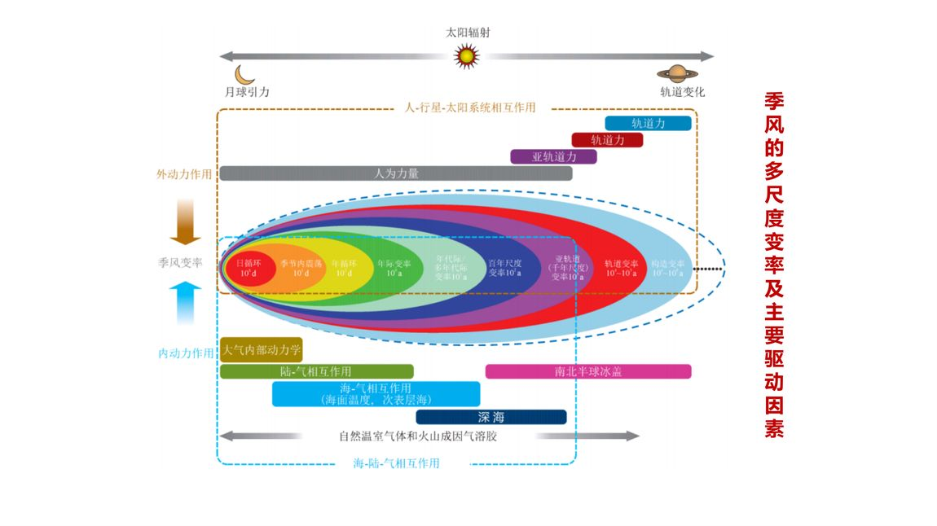
季风的多尺度变率及主要驱动因素（郭维栋课件）
尺度 | 时间 | 主要驱动因子
季节内 | 10–90 天 | MJO（热带大气季节内振荡）、ISO、季风活跃/中断
年际 | 2–7 年 | ENSO、印度洋偶极子 IOD、太平洋-日本遥相关 PJ
年代际 | 10–30 年 | PDO、AMO、太平洋年代际变率、大西洋多年代际振荡
长期趋势 | 数十年以上 | 全球变暖、气溶胶、土地利用、温室气体
- 必背结论：季风变率是多尺度叠加的结果，预测季风需同时考虑内部变率与外强迫；全球变暖下季风降水将发生变化并因地而异（IPCC AR6）。

附录 A 核心公式速查表
类别 | 公式 | 要点
斯特藩-玻尔兹曼 | $E=σT^{4}$ | $σ=5.67×{10}^{−8} W m^{−2}K^{−4}$
普朗克 | $E_{λ,T}=\frac{2πhc^{2}}{λ^{5}}\frac{1}{e^{hc/kλT}−1}$ | 黑体谱辐射
维恩位移 | $λ_{m}T=b$ | $b=2.897×{10}^{−3} m K$；太阳 0.5 μm、地球 10 μm
基尔霍夫 | $ε=α$ | 发射率=吸收率
行星平均入射 | $\overset{‾}{S}=S_{0}/4≈342 W/m^{2}$ | $S_{0}=1361$
无大气有效温度 | $T_{e}={\left[\frac{S_{0}(1−α)}{4εσ}\right]}^{1/4}≈255 K$ | 温室效应 ≈33℃
太阳赤纬 | $δ={23.45}^{∘}sin​\left({360}^{∘}\frac{284+n}{365}\right)$ | Cooper 公式
太阳高度角 | $sinh=sinφsinδ+cosφcosδcosω$ | $ω={15}^{∘}(t−12)$
净辐射 | $R_{n}=(1−α)S_{↓}+L_{↓}−L_{↑}$ | 地表能量收支
地表能量平衡 | $R_{n}=H+LE+G$ | 感热/潜热/土壤热通量
波文比 | $β=H/LE$ | 能量分配
Penman-Monteith | $ET_{0}=\frac{0.408Δ(R_{n}−G)+γ\frac{900}{T+273}u_{2}(e_{s}−e_{a})}{Δ+γ(1+0.34u_{2})}$ | FAO-56
敏感度指数 | $β=\frac{A+BT_{e}}{100B}=1.14 ^{∘}C$ | $A=205$，$B=2.1$
气候反馈 | $λ=\frac{dT}{dF}$；ECS 1.5–4.5℃ | 反馈参量
大气可降水量 | $W=\frac{1}{g}\int_{p_{s}}^{0}{q} dp≈25 mm$ | 整层水汽
水汽通量 | $F_{q}=\frac{1}{g}∫qV dp$ | 输送
整层水汽收支 | $\frac{∂W}{∂t}+∇⋅F_{q}=E−P$ | 辐合→降水
绝对角动量 | $M=Ωa^{2}\cos^{2}φ+u acosφ$ | 自转+相对分量
山脉力矩 | $T_{山}=−∮p\frac{∂z_{s}}{∂λ}dA$ | 地形角动量交换
碳收支 | 化石 +5.3、土地利用 +1.7、海洋 −1.9、陆地 −1.9、大气 +3.3 | 单位 GtC/yr
0D EBM（有大气） | $T_{s}^{4}=\frac{S_{0}(1−α)}{2σ}$，$T_{a}^{4}=\frac{S_{0}(1−α)}{4σ}$ | $T_{s}≈303K$
0D EBM（含 $A_{l}$） | $T_{s}^{4}=\frac{S_{0}(1−α)}{2σ(2−A_{l})}$ | 水汽温室效应
海表热通量 | $Q_{↓}≈Q+D(T_{a}−T_{s})$ | 耦合关键
季风指数 | $I=\frac{F_{1}+F_{2}}{2}$ | $>60\%$ 明显、$>40\%$ 季风区
氧同位素 | $δ^{18}O=\left(\frac{R_{样}}{R_{标}}−1\right)×1000‰$ | 古温度代用
最优指纹 | y=i​βixi+u | 检测归因

附录 B 关键数值速查表
主题 | 数值
太阳常数 | 1361 W/m²
大气顶平均入射 | 342 W/m²（S₀/4）
行星反照率 | 0.30（全球年均）
地气系统反射/OLR | 107 / 235 W/m²
无大气有效温度 | 255 K；实测地表 288 K；温室效应 ≈33℃
敏感度 β | 太阳常数变化 1% → 气温变化 1.14℃
平衡气候敏感度 ECS | 1.5–4.5℃（likely）
大气热力响应时间 | ≈1 个月
海洋热力响应时间 | 10⁻¹–10⁴ 年
海水热容量 | 0.956 卡/cm³（空气 0.000306）
海洋占地球表面 | ≈71%
海洋吸收人为 CO₂ | ≈40%
可降水量全球平均 | ≈25 mm
温盐循环一次 | ≈1600 年
格陵兰/南极冰盖全融海平面 | +8 m / +65 m
干洁雪反照率 | 0.80–0.95
湖/海水反照率 | ≈0.06–0.10
工业革命前 CO₂ | ≈275 ppm
1950s CO₂ | ≈315 ppm
2016 CO₂ | >400 ppm
CH₄ 增温效应 | 约 CO₂ 的 25 倍（质量计）
全球升温（AR6，1850–1900 对近十年） | ≈1.1℃
近百年升温 | 0.60→0.74→0.85 ℃（TAR/AR4/AR5）
末次冰盛期 LGM | −6~−4℃
新仙女木 YD | ≈−2.5℃
中全新世暖期 | ≈+1℃
中世纪暖期 MWP | ≈+0.8℃
小冰期 LIA | ≈−0.5℃
米兰科维奇周期 | e≈100 ka、ε≈41 ka、p≈23 ka
总人为辐射强迫 | ≈+2.72 W/m²（AR6）
全球季风定义阈值 | 夏减冬降水 >2.5 mm/day
赫罗莫夫 I 判据 | >60% 明显季风区、>40% 季风区
拉梅奇判据 | 交角≥120°、频率>40%、合成风>3 m/s
南京气候类型 | Cfa（柯本分类）

附录 C 核心术语中英对照
中文 | 英文 | 中文 | 英文
气候系统 | climate system | 反照率 | albedo
反馈 | feedback | 辐射强迫 | radiative forcing
气候敏感度 | climate sensitivity | 平衡气候敏感度 | ECS
温盐环流 | thermohaline circulation, THC | 沃克环流 | Walker circulation
哈得来环流 | Hadley circulation | 南方涛动 | Southern Oscillation
可降水量 | precipitable water | 水汽通量 | water vapor flux
角动量 | angular momentum | 山脉力矩 | mountain torque
碳源/碳汇 | carbon source/sink | 净生态系统生产力 | NEP
能量平衡模式 | energy balance model, EBM | 大气环流模式 | AGCM
耦合环流模式 | CGCM/AOGCM | 地球系统模式 | ESM
检测与归因 | detection and attribution | 最优指纹法 | optimal fingerprinting
米兰科维奇理论 | Milankovitch theory | 偏心率/黄赤交角/岁差 | eccentricity/obliquity/precession
全球季风 | global monsoon | 季风指数 | monsoon index
土地利用/覆盖变化 | LUCC/LULCC | 古气候代用资料 | proxy data

附录 D 图表来源索引
本纲全部图片均直接截取自课程课件原文，可对照复习：
图片 | 来源课件与页
地气系统能量收支 | 课件5（2024-10-10）p.7
普朗克/斯特藩-玻尔兹曼、维恩位移 | 课件5 p.25、p.26
蒸腾占比（SMAP）、土壤温度日变化 | 课件5 p.19、p.41
行星反照率、MODIS 地表反照率 | 课件5 p.56、p.58
ECS 估计、气候反馈举例、植被反馈、干旱区增温、时空尺度、65°N 辐射 | 课件6 p.13、p.24、p.30、p.38、p.49、p.65
海平面气温场、气压风场、Walker 环流、三槽三脊、极涡、副高、纬向风、暖池冷舌、海表盐度、洋流、THC、冰冻圈分布、北极海冰、亚洲水塔 | 课件7
高原雪盖滞后合成 | 课件8 p.44
大气水汽分布、可降水量、$P−E$、角动量、角动量输送剖面 | 课件9
大气纬向/经向水汽输送、全球 $E−P$ | 2021 课件（水分循环）
全球碳循环、人类扰动碳收支、80 万年 CO₂ | 2021 课件（碳循环，AR5 WG1 Fig.6.1）
重要气候事件、轨道参数、气溶胶强迫、辐射强迫、强迫与反馈、火山 | 课件10
LGM 气温、海平面变化、冰冻圈变化 | 2021 课件（气候变化 part 3）
0D EBM、辐射对流、AGCM 陆面 | 课件11
模拟评估、未来预估、热极端、检测归因 | 课件12
季风形成、全球季风、南亚/东亚季风、季风区划分、Lau 指数、北边缘 | 课件13
W-Y 指数、Lau 指数 | 2021 课件（季风气候概述）
本纲为课程知识整理，公式与数值以课件为准；若与最新文献（如 IPCC AR6）有出入，已在相应位置标注来源。建议配合课件原图与教材对应章节交叉复习。

